建设项目环境影响报告表
（生态影响类）
（报批稿）

项 目 名 称：三台油田北10井区头屯河组油藏2021年
第一轮滚动开发工程（变更）
建设单位（盖章）：中国石油新疆油田分公司开发公司
编制日期： 2021年6月

中华人民共和国生态环境部制

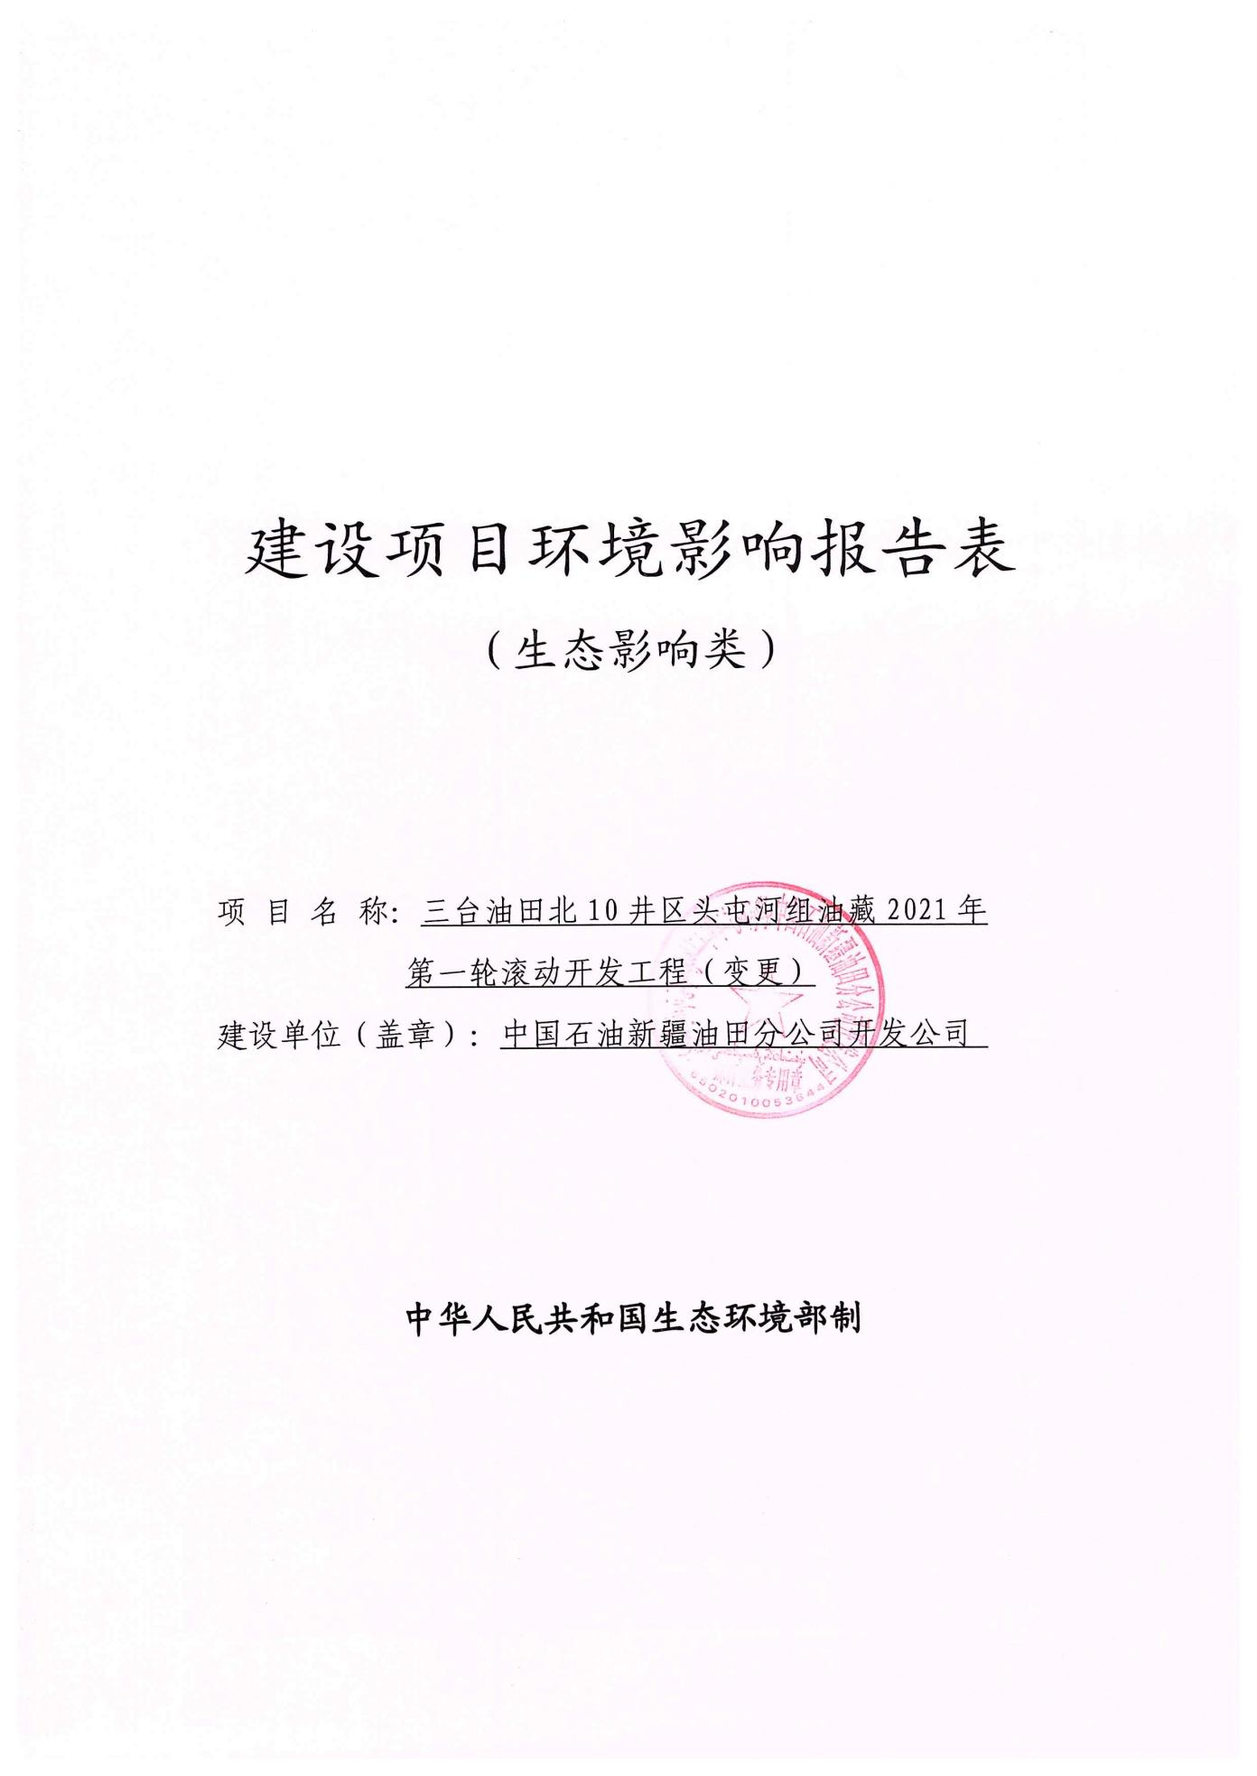
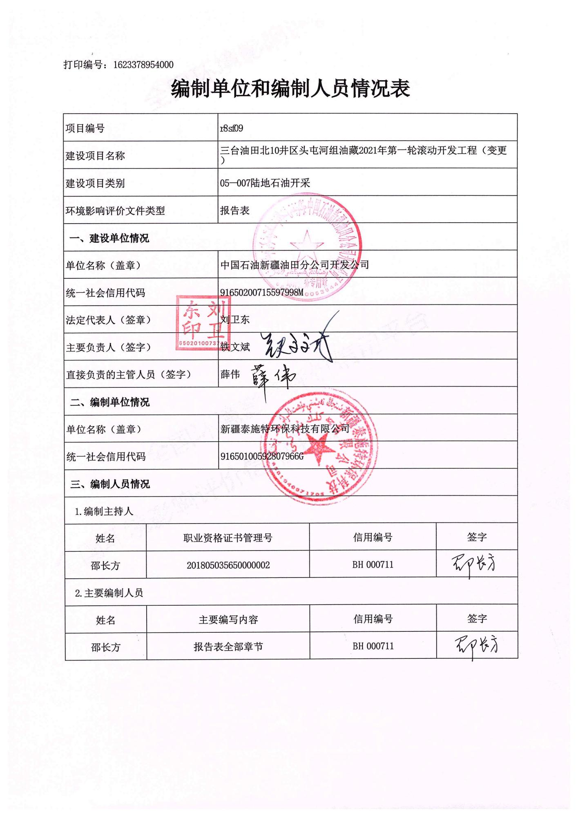

专家审查意见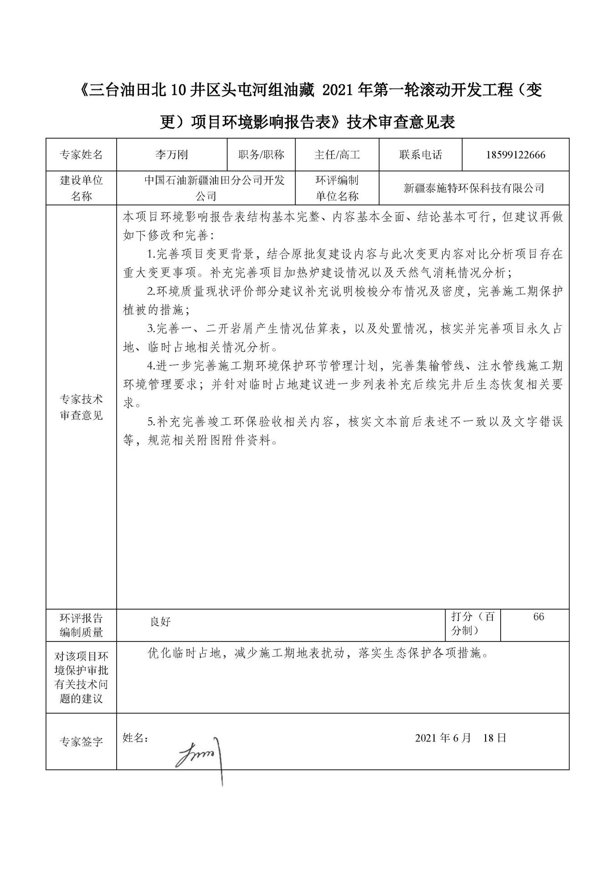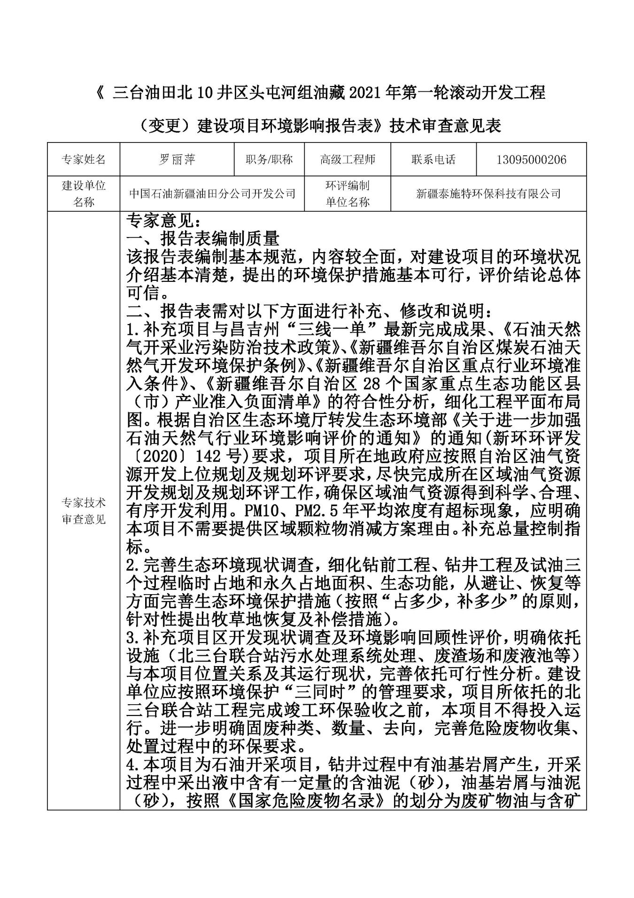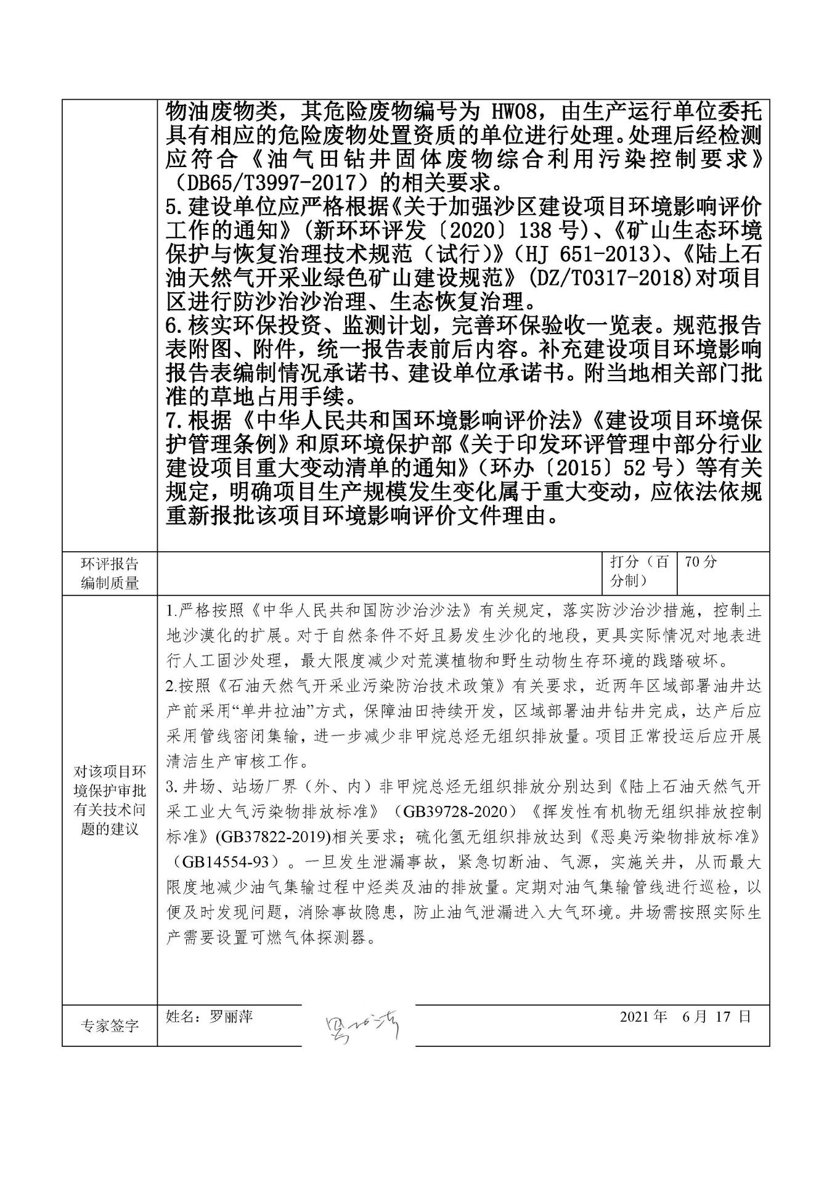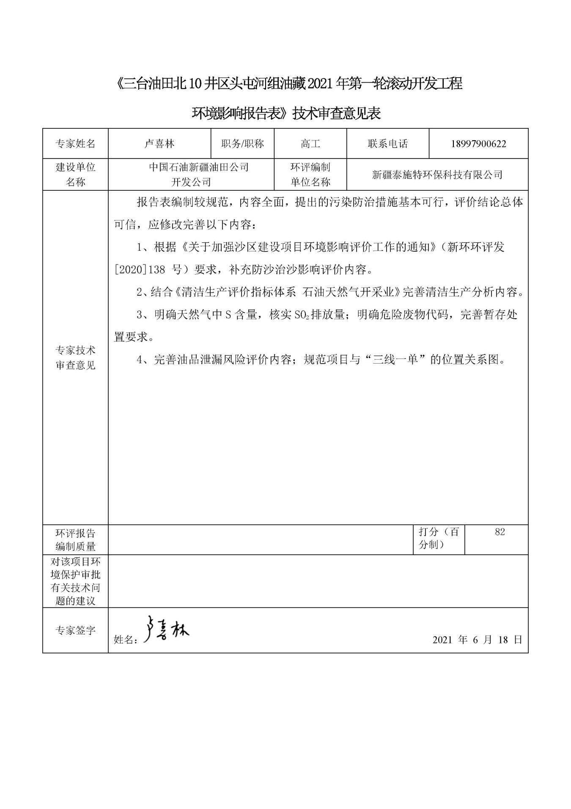
专家复核意见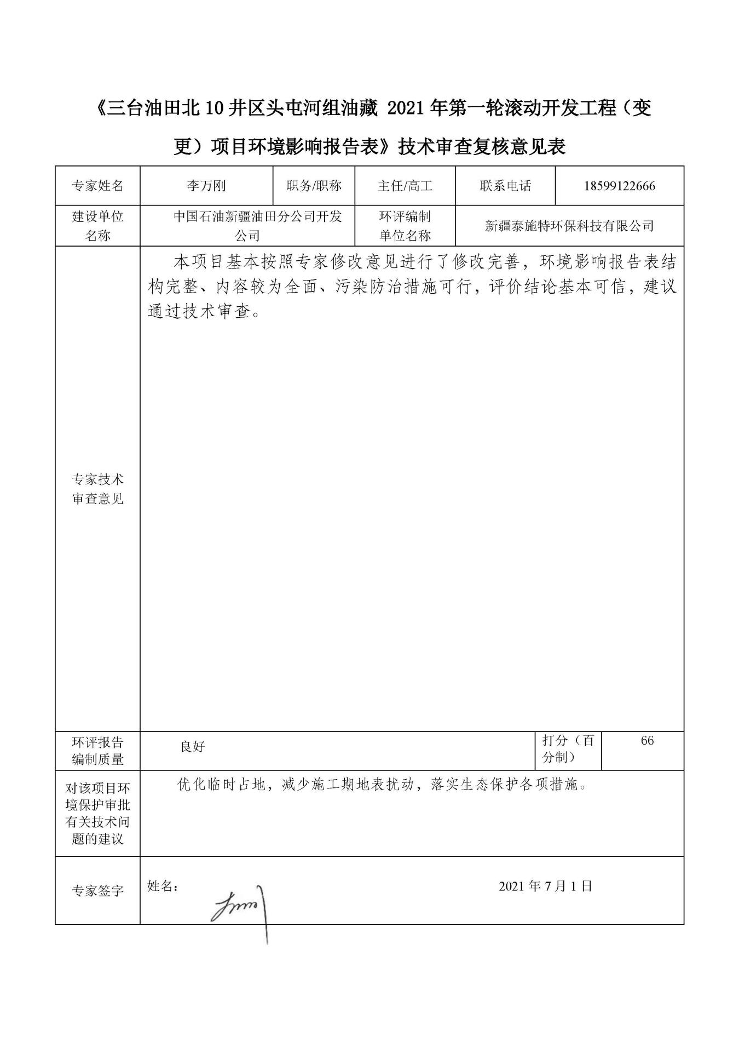
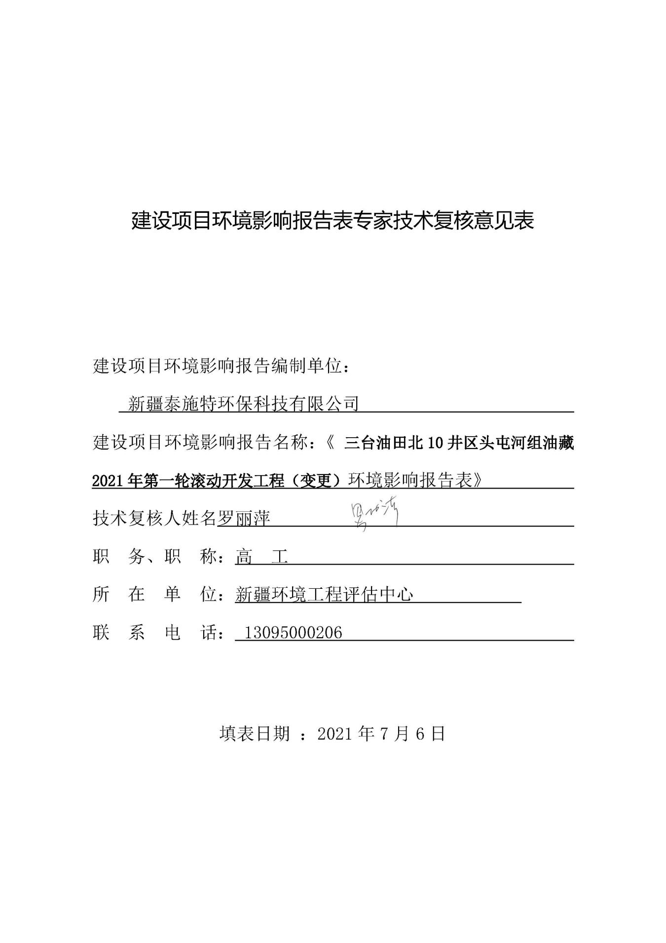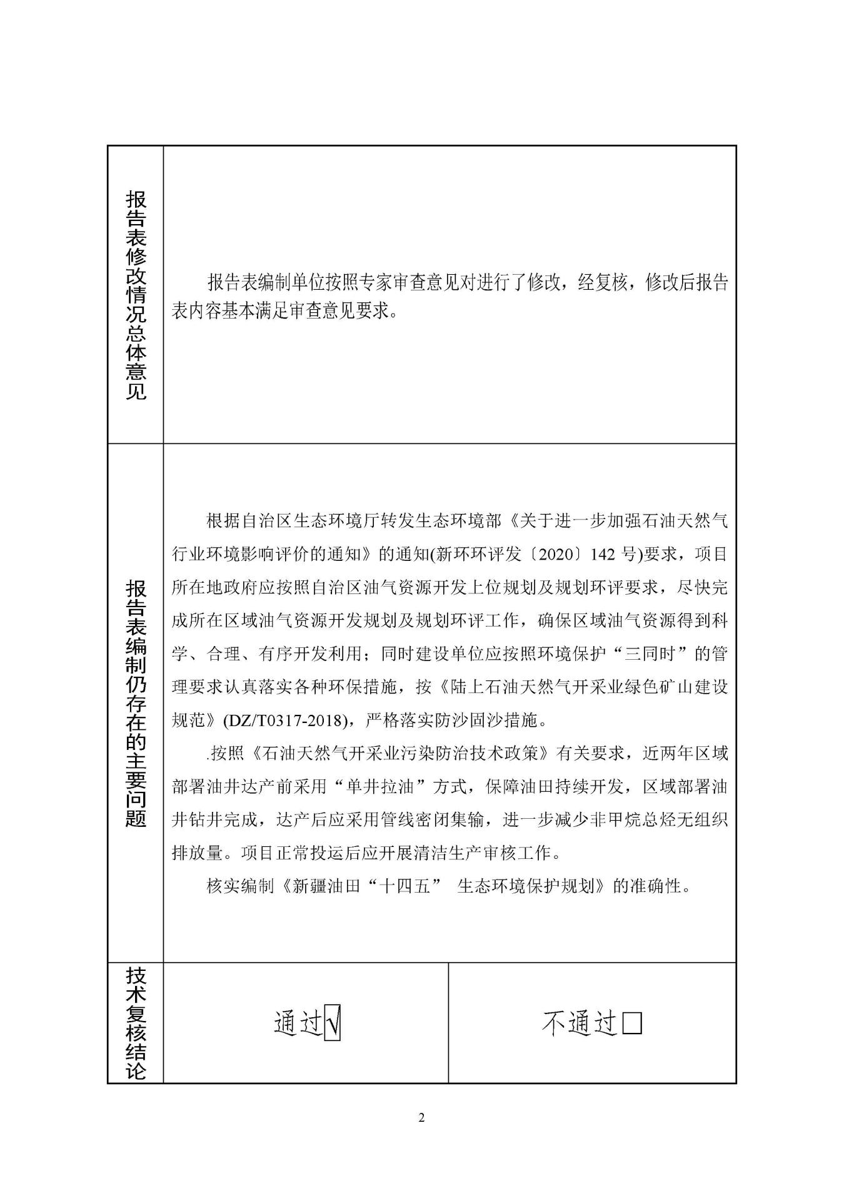
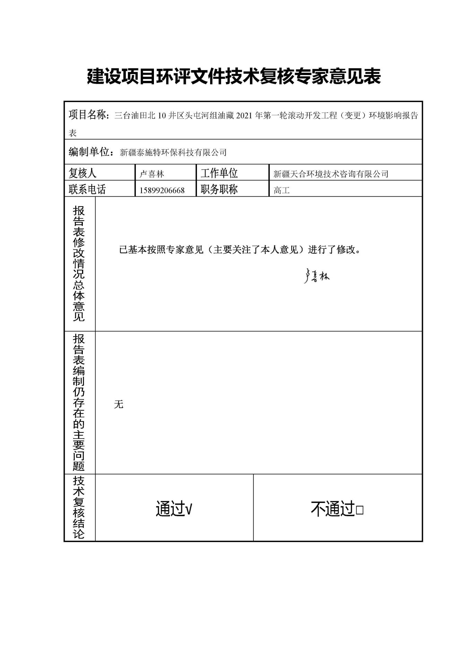

专家意见修改说明
专家意见—李万刚
1.完善项目变更背景，结合原批复建设内容与此次变更内容对比分析项目存在重大变更事项。补充完善项目加热炉建设情况以及天然气消耗情况分析；
修改说明：已补充完善项目存在重大变更的原因：为保证钻试工程顺利进行，拟将BHW1001井二开段钻井液由水基钻井液改为油基钻井液。其他各井工程内容基本无变动。根据《中华人民共和国环境影响评价法》《建设项目环境保护管理条例》和原环境保护部《关于印发环评管理中部分行业建设项目重大变动清单的通知》（环办〔2015〕52号）等有关规定，并参考《污染影响类建设项目重大变动清单(试行)》中相关内容，本项目使用油基钻井液产生的钻井岩屑属于HW08类危险废物，属于新增排放污染物种类的，属于重大变更，应重新上报环境影响评价文件。见P9。
已补充燃气锅炉建设情况：本次在北10号站内新建燃气加热炉用于回掺水加热。见P13中表2-6中相关内容；核实了天然气的消耗量：本项目加热炉年消耗天然气54.53×10⁴m³，见P60。

2.环境质量现状评价部分建议补充说明梭梭分布情况及密度，完善施工期保护植被的措施；
修改说明：在环境质量现状评价中已补充说明梭梭分布情况及盖度：项目占地范围内有极少量的梭梭分布，其覆盖度小于5%，植株一般高0.5m～1m。见P40。
已补充完善施工期保护植被的措施：本项目占地范围内如有自治区级一级保护植物梭梭分布，实在无法避让的，根据《中华人民共和国野生植物保护条例》中相关规定，项目建设单位取得林草部门的许可后，应缴纳相应的补偿费用由林草部门采取拯救措施对其进行迁地保护。见P73。

3.完善一、二开岩屑产生情况估算表，以及处置情况，核实并完善项目永久占地、临时占地相关情况分析。
修改说明：已核实完善项目一、二开岩屑产生情况估算表，见P54中表4-4内容：表4-4 项目岩屑产生量一览表
名称 | 一开（m³） | 二开（m³） | 合计（m³）
水基岩屑
直井×2 | 75.21 | 175.97 | 502.36
定向井（油井）×10 | 75.21 | 179.99 | 2552.0
定向井（注水井）×2 | 75.21 | 144.1 | 438.62
水平井×1 | 137.88 | -- | 137.88
合计：3630.86m³
油基岩屑
水平井×1 | -- | 108.86+113.43 | 222.29
合计222.29m³，555.73t
已补充岩屑处置情况：本项目水基岩屑产生量约3630.86m³，钻井结束后岩屑主要用于铺设新疆油田公司新建钻井项目的临时道路及井场。根据调查，道路及井场铺垫厚度约0.2m本项目产生岩屑可铺设面积为18154.3m³，本项目产生岩屑量较小，北三台油田范围内进行其他石油开发工程需铺垫井场和道路，可将本项目产生岩屑全部消纳。见P55。
已补充完善项目永久占地及临时占地情况：工程总占地面积合计为114105m²，其中永久占地15362m²，临时占地98743m²。见P25。

4.进一步完善施工期环境保护环节管理计划，完善集输管线、注水管线施工期环境管理要求；并针对临时占地建议进一步列表补充后续完井后生态恢复相关要求。
修改说明：已在施工期环境保护环节管理计划中完善集输管线、注水管线施工期环境管理要求，补充完井后生态恢复相关要求：井场、集油及注水管线建设施工前，严格规定临时占地范围。施工结束后，施工单位应负责及时清理现场，将施工期对生态环境的影响降到最低。严禁施工人员采摘植被和猎捕野生动物，禁止侵扰野生动物栖息地；对保护植被迁地保护，项目完井后应对施工场地进行平整和清理，自然恢复。见P78中表5-1内容。

5.补充完善竣工环保验收相关内容，核实文本前后表述不一致以及文字错误等，规范相关附图附件资料。
修改说明：已补充完善竣工环保验收相关内容，见P81中表5-5内容。
表5-5 “三同时”竣工验收调查建议清单
治理项目 | 污染源 | 污染因子 | 防治措施 | 治理要求 | 验收标准
环保手续 | 施工期结束 | -- | 相关环保资料 | 项目进行了环境影响评价 | 建设项目环评及审批手续完备、环境保护档案资料齐全；施工现场无遗留问题；临时占地的植被恢复
废气 | 井场 | NMHC | 对设备进行定期检修和工艺运行管理 | 保持正常运行，减少无组织排放 | 《陆上石油天然气开采工业大气污染物排放标准》（GB39728-2020）中企业边界污染物控制要求
废气 | 拉油站加热炉 | SO₂、颗粒物、NO_{X} | 8m高排气筒 | 达标排放 | 《锅炉大气污染物排放标准》（GB13271-2014）中燃气锅炉的特别排放限值要求
废气 | 单井拉油点 | SO₂、颗粒物、NO_{X} | 充分燃烧后排放 | 充分燃烧 | 站场放空天然气应充分燃烧
噪声 | 机泵 | A声级 | 隔声、基础减震，采用低噪声设备 | 厂界噪声达标排放 | 《工业企厂界环境噪声排放标准》（GB12348-2008）2类
废水 | 井下作业过程及采出液含水 | 石油类、SS | 北三台联合站采出水处理系统 | 达标后回注地层 | 《碎屑岩油藏注水水质指标及分析方法》（SY/T5329-2012）
固废 | 拉油站 | 油泥（砂） | / | 委托有相应危险废物处置资质的单位处理 | 不造成二次污染
生态环境 | 工程占地 | 植被破坏土壤压覆地表扰动水土流失 | 严格控制占地范围，对临时进行清理平整 | 生态保护措施落实情况；井场、站管线周边植被恢复情况。
已核实文本前后表述不一致以及文字错误，规范了相关附图附件。

专家意见—罗丽萍
1.补充项目与昌吉州“三线一单”最新完成成果、《石油天然气开采业污染防治技术政策》、《新疆维吾尔自治区煤炭石油天然气开发环境保护条例》、《新疆维吾尔自治区重点行业环境准入条件》、《新疆维吾尔自治区28个国家重点生态功能区县（市）产业准入负面清单》的符合性分析，细化工程平面布局图。根据自治区生态环境厅转发生态环境部《关于进一步加强石油天然气行业环境影响评价的通知》的通知(新环环评发〔2020〕142号)要求，项目所在地政府应按照自治区油气资源开发上位规划及规划环评要求，尽快完成所在区域油气资源开发规划及规划环评工作，确保区域油气资源得到科学、合理、有序开发利用。PM₁₀、PM_{2.5}年平均浓度有超标现象，应明确本项目不需要提供区域颗粒物消减方案理由。补充总量控制指标。
修改说明：已补充项目与昌吉州“三线一单”最新完成成果符合性分析：本项目位于新疆维吾尔自治区昌吉回族自治州阜康市，项目所在区域属于昌吉回族自治州“三线一单”生态环境分区管控单元的一般管控单元，一般管控单元主要落实生态环境保护基本要求，推动区域环境质量持续改善，见P7-P8内容；
已补充与《石油天然气开采业污染防治技术政策》、《新疆维吾尔自治区煤炭石油天然气开发环境保护条例》、《新疆维吾尔自治区重点行业环境准入条件》、《新疆维吾尔自治区28个国家重点生态功能区县（市）产业准入负面清单》的符合性分析，见P2-P6内容。
已细化工程平面布局图，见P32中图2-7内容。
根据<转发《关于进一步加强石油天然气行业环境影响评价的通知》的通知>（新环环评发〔2020〕142号）要求，新疆油田分公司已按照要求编制《新疆油田“十四五”生态环境保护规划》，见P6内容。
已补充颗粒物消减方案：本项目集中拉油站建设加热炉燃料为天然气，本工程建议总量控制指标为：SO₂ 0.11t/a，NO_{x} 0.612t/a，颗粒物0.156t/a，由于项目位于“乌、昌、石”区域内，需倍量替代SO₂ 0.22t/a，NO_{x} 1.224t/a，颗粒物0.312t/a。见P48。

2.完善生态环境现状调查，细化钻前工程、钻井工程及试油三个过程临时占地和永久占地面积、生态功能，从避让、恢复等方面完善生态环境保护措施（按照“占多少，补多少”的原则，针对性提出牧草地恢复及补偿措施）。
修改说明：已补充完善项目永久占地及临时占地情况：工程总占地面积合计为114105m²，其中永久占地15362m²，临时占地98743m²。项目占地类型为其他草地，见P25。
已从避让、恢复等方面完善生态环境保护措施：本项目占地类型为其他草地，主要植被有小蓬等矮小灌木，项目井场、临时道路和管线选线在设计及建设过程中，应尽量避开植被较丰富的区域，减小对野生植物（尤其是保护植物—梭梭）的破坏，见P73；采用自然恢复的方式对区域植被进行恢复，临时占地内植被在未来3年～5年时间内通过自然降水及温度等因素得以恢复；恢复后的植被覆盖率不应低于区域范围内同类型土地植被覆盖率，见P75。

3.补充项目区开发现状调查及环境影响回顾性评价，明确依托设施（北三台联合站污水处理系统处理、废渣场和废液池等）与本项目位置关系及其运行现状，完善依托可行性分析。建设单位应按照环境保护“三同时”的管理要求，项目所依托的北三台联合站工程完成竣工环保验收之前，本项目不得投入运行。进一步明确固废种类、数量、去向，完善危险废物收集、处置过程中的环保要求。
修改说明：已补充项目区开发现状调查及环境影响回顾性评价，见P44-P46中“与项目有关的原有环境污染和生态破坏问题”内容。
明确北三台联合站与本项目位置关系及运行现状：北三台联合站位于项目区北侧约26km处。北三台联合处理站（简称“北联站”）隶属准东采油厂管辖，于1990年建成投产，位于北三台油田中部。根据与建设方沟通，北三台联合站原油处理系统在1990年建设，由于当时环评制度不完善，该项目未编制环境影响评价报告，未进行竣工环保验收，伴随环评制度的发展，中国石油新疆油田分公司于2017年委托编制了《三台油田开发建设工程环境影响回顾性评价报告书》，并于2017年11月7日通过审查，批复文号为（新环监函〔2007〕438号）。北三台联合站现正常运行。见P28。
已提出北三台联合站竣工环保验收提出相关要求：建设单位应按照环境保护“三同时”的管理要求，对项目所依托的北三台联合站完成竣工环保验收。见P46。
已明确固废种类、数量、去向，完善危险废物收集、处置过程中的环保要求：明确固废种类、数量、去向内容，见P69-P70中固体废物影响内容。完善危险废物收集、处置过程中的环保要求，见P73中施工期固废污染防治措施内容及P77-P78中运营期固废污染防治措施内容。

4.本项目为石油开采项目，钻井过程中有油基岩屑产生，开采过程中采出液中含有一定量的含油泥（砂），油基岩屑与油泥（砂），按照《国家危险废物名录》的划分为废矿物油与含矿物油废物类，其危险废物编号为HW08，由生产运行单位委托具有相应的危险废物处置资质的单位进行处理。处理后经检测应符合《油气田钻井固体废物综合利用污染控制要求》（DB65/T3997-2017）的相关要求。
修改说明：已补充本项目产生的HW08危险废物经处理后检测应符合《油气田钻井固体废物综合利用污染控制要求》（DB65/T3997-2017）的相关要求内容：项目油基岩屑需使用专用收集罐收集后交资质单位处理，其收集、贮存应符合《陆上石油天然气开采含油污泥处理处置及污染控制技术规范》（SY/T7300-2016）、《危险废物贮存污染控制标准》（GB18597-2001）及其修改单相关规定要求，油基岩屑处理后经检测应符合《油气田含油污泥及钻井固体废物处理处置技术规范》（DB65/T3999-2017）及《油气田钻井固体废物综合利用污染控制要求》（DB65/T3997-2017）中相关要求。见P73。

5.建设单位应严格根据《关于加强沙区建设项目环境影响评价工作的通知》(新环环评发〔2020〕138号)、《矿山生态环境保护与恢复治理技术规范（试行）》（HJ 651-2013）、《陆上石油天然气开采业绿色矿山建设规范》(DZ/T0317-2018)对项目区进行防沙治沙治理、生态恢复治理。
修改说明：已根据《关于加强沙区建设项目环境影响评价工作的通知》(新环环评发〔2020〕138号)要求补充完善防沙治沙内容，见P75中“防沙治沙措施”内容。
根据《矿山生态环境保护与恢复治理技术规范（试行）》（HJ 651-2013）、《陆上石油天然气开采业绿色矿山建设规范》(DZ/T0317-2018)，补充生态恢复治理的要求，见P75。

6.核实环保投资、监测计划，完善环保验收一览表。规范报告表附图、附件，统一报告表前后内容。补充建设项目环境影响报告表编制情况承诺书、建设单位承诺书。附当地相关部门批准的草地占用手续。
修改说明：已核实项目环保投资，见P85中表5-8内容。
补充完善环境监测计划，见P80中表5-4内容。
完善环保验收一览表，见P81表5-5内容。
已规范报告表附图、附件，统一报告表前后内容。
已补充建设项目环境影响报告表编制情况承诺书、建设单位承诺书。补充项目征地手续，见附件。

7.根据《中华人民共和国环境影响评价法》《建设项目环境保护管理条例》和原环境保护部《关于印发环评管理中部分行业建设项目重大变动清单的通知》（环办〔2015〕52号）等有关规定，明确项目生产规模发生变化属于重大变动，应依法依规重新报批该项目环境影响评价文件理由。
修改说明：已补充完善项目存在重大变更的原因：为保证钻试工程顺利进行，拟将BHW1001井二开段钻井液由水基钻井液改为油基钻井液。其他各井工程内容基本无变动。根据《中华人民共和国环境影响评价法》《建设项目环境保护管理条例》和原环境保护部《关于印发环评管理中部分行业建设项目重大变动清单的通知》（环办〔2015〕52号）等有关规定，并参考《污染影响类建设项目重大变动清单(试行)》中相关内容，本项目使用油基钻井液产生的钻井岩屑属于HW08类危险废物，属于新增排放污染物种类的，属于重大变更，应重新上报环境影响评价文件。见P9。

专家意见—卢喜林
1、根据《关于加强沙区建设项目环境影响评价工作的通知》（新环环评发[2020]138号）要求，补充防沙治沙影响评价内容。
修改说明：已根据《关于加强沙区建设项目环境影响评价工作的通知》(新环环评发〔2020〕138号)要求补充完善防沙治沙内容，见P75中“防沙治沙措施”内容。

2、结合《清洁生产评价指标体系 石油天然气开采业》完善清洁生产分析内容。
修改说明：已根据《石油天然气开采业清洁生产评价指标体系》补充清洁生产内容，见P81-P84中“清洁生产内容”。

3、明确天然气中S含量，核实SO₂排放量；明确危险废物代码，完善暂存处置要求。
修改说明：已明确项目区域天然气含硫量为＜10mg/m³，见P10中表2-2内容；已核实本项目SO₂排放量计算：本项目SO₂排放量按区域伴生天然气最大含硫量10mg/m³进行计算，为0.11t/a，见P61中表4-7内容。
已补充明确危险废物代码，完善暂存处置要求，见P55中油基岩屑分析内容、见P69-P70中运营期固体废物影响内容

4、完善油品泄漏风险评价内容；规范项目与“三线一单”的位置关系图。
修改说明：已补充油品泄露风险评价内容，见P100中“生产设施危险性识别”内容。
已规范项目与“三线一单”的位置关系图，见附图2。

专家复核意见修改说明
专家复核意见—罗丽萍
根据自治区生态环境厅转发生态环境部《关于进一步加强石油天然气行业环境影响评价的通知》的通知(新环环评发〔2020〕142号)要求，项目所在地政府应按照自治区油气资源开发上位规划及规划环评要求，尽快完成所在区域油气资源开发规划及规划环评工作，确保区域油气资源得到科学、合理、有序开发利用；同时建设单位应按照环境保护“三同时”的管理要求认真落实各种环保措施，按《陆上石油天然气开采业绿色矿山建设规范》(DZ/T0317-2018)，严格落实防沙固沙措施。
按照《石油天然气开采业污染防治技术政策》有关要求，近两年区域部署油井达产前采用“单井拉油”方式，保障油田持续开发，区域部署油井钻井完成，达产后应采用管线密闭集输，进一步减少非甲烷总烃无组织排放量。项目正常投运后应开展清洁生产审核工作。
核实编制《新疆油田“十四五” 生态环境保护规划》的准确性。
修改说明：根据《石油天然气开采业污染防治技术政策》有关要求，已补充项目区域部署油井完成，达产后应采用管线密闭集输的要求，见P76。
已提出项目正常投运后应开展清洁生产审核工作的要求，见P84。
经核实新疆油田分公司已按照要求编制《新疆油田“十四五”生态环境保护规划》。

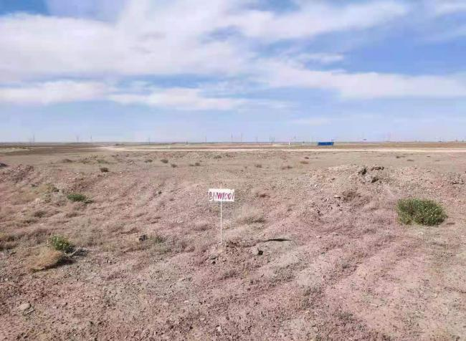  BHW1001井场及周边现状（一） | 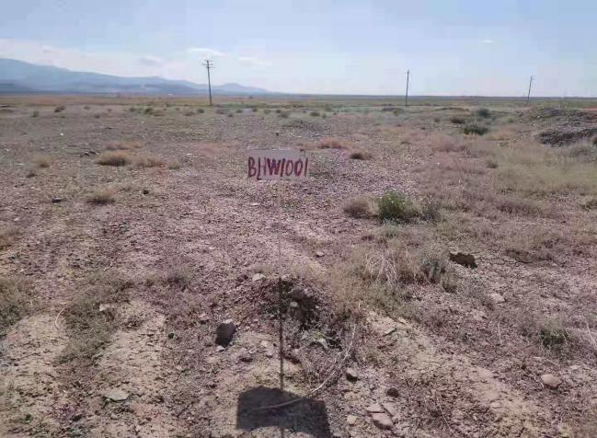  BHW1001井场及周边现状（二）
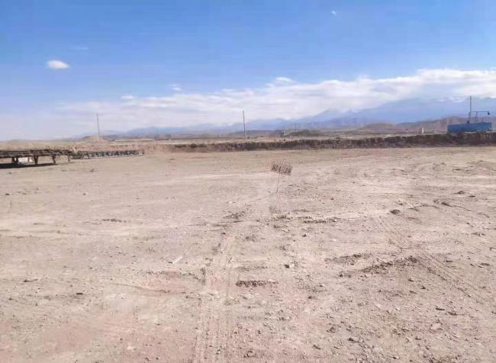  BD4324井场及周边现状 | 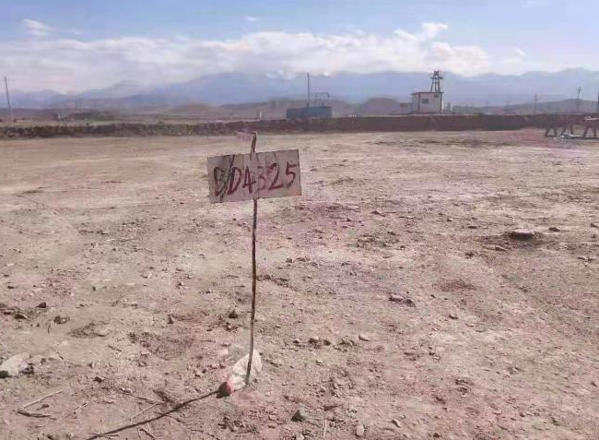  BD4325井场及周边现状
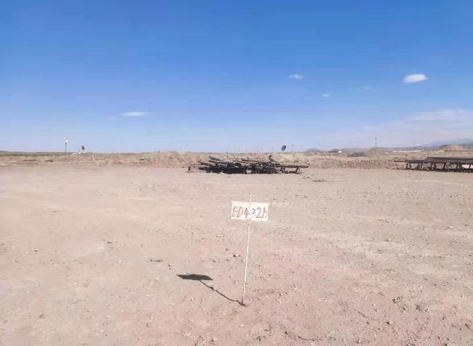  BD4326井场及周边现状 | 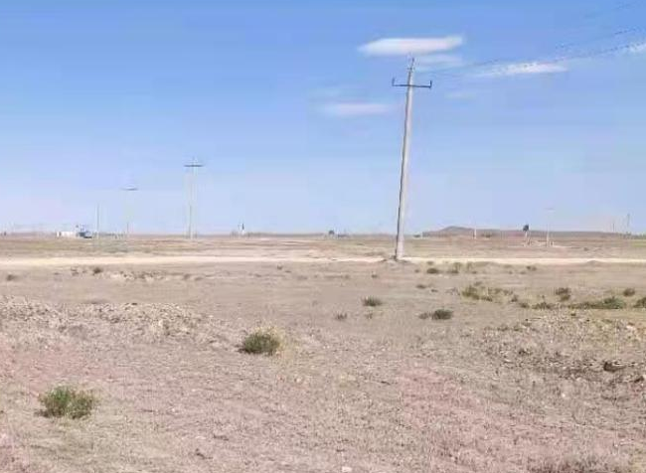  项目所在区域现状情况
现 场 踏 勘 照 片

目 录
一、建设项目基本情况 1
二、建设内容 9
三、生态环境现状、保护目标及评价标准 36
四、生态环境影响分析 49
五、主要生态环境保护措施 72
六、生态环境保护措施监督检查清单 86
七、结论 88
地下水环境影响专项评价 89
环境风险分析与评价专题 97

一、建设项目基本情况
建设项目名称 | 三台油田北10井区头屯河组油藏2021年第一轮滚动开发工程（变更）
项目代码 | 无
建设单位联系人 | 薛伟 | 联系方式 |  | 0990-6889165
建设地点 | 项目位于新疆维吾尔自治区昌吉回族自治州阜康市，准噶尔盆地东部阜康断裂带与北三台凸起的接合部位
地理坐标 | B012（E：88度41分3.755秒，N：44度6分37.381秒）  B4357（E：88度41分12.732秒，N：44度7分1.472秒）  B4336（E：88度41分12.117秒，N：44度6分49.305秒）  BD4324（E：88度41分11.066秒，N：44度6分47.964秒）  BD4325（E：88度41分10.919秒，N：44度6分47.570秒）  BD4326（E：88度41分11.181秒，N：44度6分48.218秒）  BD4333（E：88度40分53.669秒，N：44度6分42.631秒）  BD4334（E：88度40分55.69秒，N：44度6分43.234秒）  BD4345（E：88度40分55.622秒，N：44度6分43.497秒）  BD4346（E：88度41分12.410秒，N：44度6分49.901秒）  BD4347（E：88度41分13.099秒，N：44度7分1.441秒）  BD4337（E：88度41分12.262秒，N：44度6分49.631秒）  BD4353（E：88度40分53.540秒，N：44度6分42.867秒）  BD4358（E：88度41分13.136秒，N：44度7分3.063秒）  BD4369（E：88度41分12.768秒，N：44度7分3.072秒）  BHW1001（E：88度40分43.619秒，N：44度7分15.061秒）  B010（E：88度40分55.856秒，N：44度6分45.284秒）  北64（E：88度41分9.472秒，N：44度6分45.921秒）  B009（E：88度41分15.188秒，N：44度6分53.298秒）
建设项目  行业类别 | B0711陆地石油开采 | 用地（用海）面积（m²）/长度（km） | 其中永久占地15362m²，临时占地98743m²，
建设性质 | □新建（迁建）  □改建  扩建  □技术改造 | 建设项目  申报情形 | □首次申报项目  □不予批准后再次申报项目  □超五年重新审核项目  重大变动重新报批项目
项目审批（核准/  备案）部门（选填） | / | 项目审批（核准/  备案）文号（选填） | /
总投资（万元） | 6711.86 | 环保投资（万元） | 466.0
环保投资占比（%） | 6.94 | 施工工期 | 2个月
是否开工建设 | 否  □是：
专项评价设置情况 | 1.地下水专项评价  2.风险专项评价
规划情况 | 无
规划环境影响  评价情况 | 无
规划及规划环境影响评价符合性分析 | 无
其他符合性分析 | 1.与《建设项目环境影响评价分类管理名录》（2021年版）符合性分析  根据《建设项目环境影响评价分类管理名录》（2021年版），本项目建设属于老区块内滚动开发工程，属于该名录中五、石油天然气开采中“陆地石油开采中”的“其他”，应编制环境影响报告表。因此，中国石油新疆油田分公司开发公司委托我公司承担本项目的环境影响评价工作。  2.产业政策相符性分析  石油天然气开采业是当前国民经济的重要基础产业和支柱产业，本工程属于《产业结构调整指导目录》（2019年本）中“常规石油、天然气勘探与开采”鼓励类项目，项目的建设符合国家的相关政策。  3.与《新疆维吾尔自治区煤炭石油天然气开发环境保护条例》的符合性分析  《新疆维吾尔自治区煤炭石油天然气开发环境保护条例》中第八条规定：禁止在水源涵养区、地下水源、饮用水源、自然保护区、风景名胜区、森林公园、重要湿地及人群密集区等生态敏感区域内进行煤炭、石油、天然气开发；  第十条规定煤炭、石油、天然气开发项目实行环境监理，其大气、水体、固体废物等污染防治设施与主体工程同时设计、同时施工、同时投产使用。  第二十八条 煤炭、石油、天然气开发过程中产生的伴生气、有毒有害气体或者可燃性气体应当进行回收利用；不具备回收利用条件的，应当经过充分燃烧或者采取其他防治措施，达到国家或者自治区规定的排放标准后排放。  本工程位于北三台油田北10井区内，项目占地为其他草地，项目与最近的居民区相距3.8km。项目评价范围内没有水源涵养区、地下水源、饮用水源、自然保护区、森林公园、重要湿地及人群密集区等生态敏感区域；项目设计阶段已经对大气、水体、固体废物等污染防治进行了设计，环评要求项目按照“三同时”，要求项目大气、水体、固体废物等污染防治设施与主体工程同时设计、同时施工、同时投产使用。项目建设符合《新疆维吾尔自治区煤炭石油天然气开发环境保护条例》的要求。  4.与《新疆维吾尔自治区重点行业环境准入条件（修订）》的符合性分析  根据《新疆维吾尔自治区重点行业环境准入条件（修订）》中要求：重点行业环境准入要求包括（1）建设项目须符合国家、自治区相关法律法规、产业政策要求，采用的工艺、技术和设备应符合《产业结构调整指导目录》、《产业转移指导目录》、《市场准入负面清单草案（试点版）》和《关于促进新疆工业通信业和信息化发展的若干政策意见》等相关要求，不得采用国家和自治区淘汰或禁止使用的工艺、技术和设备。（2）禁止在自然保护区、世界自然遗产地、风景名胜区、森林公园、地质公园、重要湿地、饮用水水源保护区等重点保护区域内及其它法律法规禁止的区域进行污染环境的任何开发活动。（3）不占用基本农田。  本项目符合产业政策要求，不使用落后淘汰的工艺、技术和设备；项目选址范围内无重点保护区及基本农田，所以项目符合《新疆维吾尔自治区重点行业环境准入条件（修订）》的要求。  5.与《新疆维吾尔自治区28个国家重点生态功能区县（市）产业准入负面清单》及《新疆维吾尔自治区17个新增纳入国家重点生态功能区县（市）产业准入负面清单》符合性分析  2017年6月，自治区发展和改革委员会发布《新疆维吾尔自治区28个国家重点生态功能区县（市）产业准入负面清单》，2017年12月，自治区发展和改革委员会发布《新疆维吾尔自治区17个新增纳入国家重点生态功能区县（市）产业准入负面清单》，阜康市不在自治区28个及17个国家重点生态功能区县（市）之内，因此本项目符合相关产业准入负面清单要求。  6.与《陆上石油天然气开采含油污泥资源化综合利用及污染控制技术要求》（SY/T7301-2016）符合性分析  文件要求石油天然气勘探、开采、集输、废水（液）处理过程中产生的油与泥砂形成的混合物处置应符合以下要求：1、含油污泥化学热洗、热解、蒸汽喷射、常温溶剂萃取等处理污染控制应满足SY/T7300要求；2含油污泥经处理后剩余固相资源化利用场所的选址、设计、施工、验收和运行应遵守国家、地方相关法律法规要求及相关标准、行业规范的规定；3含油污泥经处理后剩余固相用于铺设通井路、铺垫井场的场地应选择在油田作业区内；4含油污泥经处理后剩余固相资源化利用过程中使用的添加剂应不会造成二次污染；5含油污泥经处理后剩余固相禁止农用。  本项目为石油开采项目，钻井过程中有油基岩屑产生，开采过程中采出液中含有一定量的含油泥（砂），油基岩屑与油泥（砂）按照《国家危险废物名录》的划分为废矿物油与含矿物油废物类，其危险废物编号为HW08，由生产运行单位委托具有相应的危险废物处置资质的单位进行处理。处理后对其中分离的原油进行回收资源化利用，处置后达标的泥沙进行无害化处置，本项目油基岩屑及油泥砂处置符合《陆上石油天然气开采含油污泥资源化综合利用及污染控制技术要求》（SY/T7301-2016）中相关要求。  7.与《关于进一步加强石油天然气行业环境影响评价的通知》（环办环评函〔2019〕910号）及<转发《关于进一步加强石油天然气行业环境影响评价的通知》的通知(新环环评发[2020]142号)>的符合性  通知要求：油气开采项目（含新开发和滚动开发项目）原则上应当以区块为单位开展环评，一般包括区块内拟建的新井、加密井、调整井、站场、设备、管道和电缆及其更换工程、弃置工程及配套工程等。项目环评应当深入评价项目建设、运营带来的环境影响和环境风险，提出有效的生态环境保护和环境风险防范措施。滚动开发区块产能建设项目环评文件中还应对现有工程环境影响进行回顾性评价，对存在的生态环境问题和环境风险隐患提出有效防治措施。依托其他防治设施的或者委托第三方处置的，应当论证其可行性和有效性。  本项目属于北10井区内老区块的滚动开发，环评通过评价项目建设、运营带来的环境影响和环境风险，提出了有效的生态环境保护和环境风险防范措施；对现有工程环境影响进行了回顾性评价；并分析依托设施的环境可行性。符合该通知的要求。本项目与北10北一张图位置关系见附图1。  8.与《石油天然气开采业污染防治技术政策》要求的相符性分析  本项目运营期采取的各项环保措施与《石油天然气开采业污染防治技术政策》中要求的相符性分析详见表1-1。  表1-1 本项目与《石油天然气开采业污染防治技术政策》的相符性分析  9.油气资源开发规划环评开展情况  根据新疆维吾尔自治区生态环境厅<转发《关于进一步加强石油天然气行业环境影响评价的通知》的通知>（新环环评发〔2020〕142号），文件中要求各有关单位应加快推进油气发展（开发）相关规划编制。新疆油田分公司已按照要求编制《新疆油田“十四五”生态环境保护规划》，主要包括新疆油田发展现状（油田生产及环保现状、“十三五”取得的成效、存在问题）、面临的形势（生态环境保护要求及其对企业的影响、油田发展带来的生态环境保护挑战）、发展思路与目标、重点任务部署、保障措施和远景规划六个方面。按照集团公司“十四五”生态环境保护规划总体思路，新疆油田着重从绿色低碳发展方式、污染防治攻坚战、防控生态环境风险、生态环境监控与监管、生态环境治理技术攻关等7方面规划21项重点任务。  10.“三线一单”符合性分析  本项目的建设与区域“三线一单”符合性分析详见下表。  表1-1 项目的建设与区域“三线一单”符合性分析一览表  由上表可知，本项目建设符合区域“三线一单”管控要求。  另根据《新疆维吾尔自治区“三线一单”生态环境分区管控方案》，自治区共划定1323个环境管控单元，分为优先保护单元、重点管控单元和一般管控单元三类，实施分类管控。本项目位于新疆维吾尔自治区昌吉回族自治州阜康市，项目所在区域属于昌吉回族自治州“三线一单”生态环境分区管控单元的一般管控单元，一般管控单元主要落实生态环境保护基本要求，推动区域环境质量持续改善。  本项目实施过程中产生的废气可达标排放；废水不外排，钻井期生活污水清运至吉木萨尔县污水处理厂处理，井下作业废水及油田采出水全部依托北三台联合站采出水处理系统处理，水基钻井岩屑经泥浆不落地处理系统处理后钻井泥浆循环使用，钻井岩屑综合利用，油基岩屑及油泥（砂）交资质单位处理，不会对周围产生明显影响。所以，本项目符合一般管控单元管理要求。  本项目在昌吉回族自治州“三线一单”图位置关系见附图2。
  序号 | 相关规定 | 本项目采取的相关措施 | 相符性分析
  1 | 在开发过程中，应防止产生落地原油。落地原油应及时回收，落地原油回收率应达到100% | 井下作业时带罐，防止产生落地原油。产生的落地原油后，及时回收，100%回收 | 符合
  3 | 在开发过程中，适宜注水开采的油气田，应将采出水处理满足标准后回注 | 本项目井下作业废水及油田采出水经处理达到《碎屑岩油藏注水水质推荐指标及分析方法》（SY/T5329-2012）中相关标准后，全部回注油藏，不外排 | 符合
  4 | 在油气集输过程中，应采用密闭流程，减少烃类气体排放。新、改、扩建油气田油气集输损耗率不高于0.5% | 本项目油气集输损耗率系数为0.4‰ | 基本  符合
  5 | 在开发过程中，伴生气应回收利用，减少温室气体排放，不具备回收利用条件的，应充分燃烧，伴生气回收利用率应达到80%以上；站场放空天然气应充分燃烧。燃烧放空设施应避开鸟类迁徙通道 | 钻井期伴生气经放散管点燃后放空，本项目开采过程中伴生气经回收后用于加热炉燃料，回收利用率应达到80%以上。燃放点在鸟类迁徙通道上，但影响高度远低于鸟类迁徙高度 | 符合
  6 | 应回收落地原油，以及原油处理、废水处理产生的油泥（砂）等中的油类物质，含油污泥资源化利用率应达到90%以上，残余固体废物应按照《国家危险废物名录》和危险废物鉴别标准识别 | 油泥集中收集后交由有相应处理资质的单位进行回收处置；事故状态下落地原油尽可能回收，不能回收的原油和受侵染的土壤交由有相应处理资质的单位进行回收、处置 | 基本  符合
  分析内容 | 工程建设情况 | 分析结论
  生态保护红线 | 本项目周围无自然保护区、风景名胜区等环境敏感目标；项目区不属于优先保护单元，但属于阜康市地下水资源利用的重点监控单元，由于本项目不属于地下水消耗类项目，符合生态保护红线要求。 | 项目的选址符合生态保护红线的要求
  环境质量底线 | 运营期原油集输均采用相对密闭集输工艺，井场采取选用低噪声设备，基础减震等措施；井下作业废水及采出水集中收集后送至北三台联合站污水处理系统处理，处理达标后均回注油藏，不外排。综上，项目对区域环境质量的影响较小，不会突破区域环境质量底线 | 项目的建设不会突破区域环境质量底线
  资源利用上限 | 项目建设过程中会消耗一定量的柴油、电能及少量新鲜水，资源消耗量总体相对区域资源利用总量较少；本项目为油气资源开发项目，具有良好的经济效益和社会效益 | 符合区域资源利用要求
  生态环境准入清单 | 本项目属于《产业结构调整指导目录》（2019本）中的鼓励类，符合国家产业政策。项目所在生态功能区尚未制定环境准入负面清单，不存在相关制约因素 | 本项目建设符合国家产业政策。所在生态功能区尚无环境准入负面清单

二、建设内容
地理位置 | 1.北10井区区域位置  北三台油田北10井区头屯河组构造位于准噶尔盆地东部阜康断裂带与北三台凸起的接合部位，北三台油田的东部，行政隶属于新疆维吾尔自治区昌吉回族自治州阜康市管辖。  2.改建工程地理位置  本项目位于北三台油田北10井区范围内，项目工区西距阜康市约55km，北距北三台联合站约26km，距离北侧的卡拉麦里有蹄类野生动物自然保护区约58km，本项目地理位置示意图见附图3，项目区位置关系示意图见附图4。
项目组成及规模 | 1.工程建设背景  为优化三台油田北10井区头屯河组油藏开发效果，中国石油新疆油田分公司开发公司拟在三台油田北10井区头屯河组油藏新部署15口井（采油井13口，注水井2口），老井采转注4口（B010、B012、北64、B009），共新建产能2.21×10⁴t/a。2021年4月14日昌吉回族自治区州生态环境局以昌州环评[2021]34号文件对项目予以批复。  项目环境影响评价文件中BHW1001井采用水基钻井液。通过进一步研究区块地层结构及岩性，发现BHW1001井所在区域地层情况复杂，二开水平段地层情况愈加复杂，使用水基钻井液作业难度大，可能造成钻井作业无法实施。为保证钻试工程顺利进行，拟将BHW1001井二开段钻井液由水基钻井液改为油基钻井液。其他各井工程内容基本无变动。根据《中华人民共和国环境影响评价法》《建设项目环境保护管理条例》和原环境保护部《关于印发环评管理中部分行业建设项目重大变动清单的通知》（环办〔2015〕52号）等有关规定，并参考《污染影响类建设项目重大变动清单(试行)》中相关内容，本项目使用油基钻井液产生的钻井岩屑属于HW08类危险废物，属于新增排放污染物种类的，属于重大变更，应重新上报环境影响评价文件。  2.北10井区头屯河组油藏概况  北三台油田北10井区头屯河组原油性质见表2-1。  表2-1 北三台油田北10井区头屯河组原油性质表  天然气性质见表2-2。  表2-2 北三台油田北10井区头屯河组天然气性质表  3.扩建工程具体情况  3.1井位部署  本项目新部署13口采油井，2口注水井，老井采转注4口，为减少征地面积，本项目部署井位除BHW1001井外其余新部署14口井采用平台部署，共部署3个平台，详见下表。本项目按照同一平台井同时施工、同时投产的原则分为二批实施；优先实施4号平台、5号平台和水平井，6号平台第二批实施。本项目井位部署示意图见附图5。  表2-3 北10井区井位部署情况表  3.2产能方案  本项目在油藏东南部部署采油井12口，注水井2口，老井转注4口（B010、B012、北64、B009），12口油井单井设计产能5.0t/d，新建产能1.80×10⁴t/a，动用含油面积0.45km²，动用地质储量92.1×10⁴t，动用可采储量20.3×10⁴t。在油藏北部部署试验水平井1口，单井设计产能13.5t/d，新建产能0.41×10⁴t/a，动用含油面积0.18km²，动用地质储量29.6×10⁴t，动用可采储量6.5×10⁴t。本项目共新建产能2.21×10⁴t/a。  表2-4 北10井区头屯河组油藏扩边及水平井提产试验开发部署表  根据下表可知2022年年产油量达到最大2.09×10⁴t，年产液达到最大2.28×10⁴t，年产气量在2022年达到最大58×10⁴m³。  表2-5 北10井区头屯河组油藏控制井部署方案指标预测表  4、工程组成  本工程包括钻前工程、钻井工程、输油工程及其他配套工程等，工程组成见表2-6。  表2-6 工程项目组成一览表  4.1钻前工程  钻前工程包括井场、生活营地、道路、放喷管线、岩屑堆放场地等设施的建设。  ①施工井场  本项目BHW1001井设置一个施工井场，其余14口井采用平台部署，共部署3个平台，泥浆不落地系统位于施工井场内，岩屑堆放场紧邻井场，占地尺寸为20m×30m，井场采用砂石料铺垫。  ②施工营地  项目配套建设临时施工营地用于钻井人员生活，3个平台建设1个施工营地占地面积为100m×88m，BHW1001井设置一个施工营地，占地面积为50m×40m。  ③新建道路  本次新建道路共266m连接油区已建道路，道路宽度7m。  ④放喷管线  BHW1001井和3个平台两侧各设一根放喷管线。  4.2钻井工程  ①钻井部署  本项目新钻15口井（采油井13口，注水井2口），各井的井型、坐标及井深及目的层位见表2-7。  表2-7 本项目钻井情况一览表  ②井身结构  拟钻15口中12口井（BD4324、BD4325、BD4326、BD4333、BD4334、BD4337、BD4345、BD4346、BD4347、BD4353、BD4358、BD4369）井型为定向井，2口井（B4336、B4357）井型为直井，1口井BHW1001为水平井，均采用二开井身结构，井身结构见下表。井身结构见图2-1及图2-2，井身结构设计说明见表2-8。  表2-8 井身结构设计说明  图2-1 直井、定向井井身结构示意图  图2-2 水平井身结构示意图  ③钻井设备  井场设备包括提升系统、循环系统、动力系统、控制系统等，本项目直井定及向井采用ZJ30型钻机、水平井采用ZJ40钻井，单井钻井设备见下表。  表2-9 钻井钻机及钻井主要设备一览表（直井、定向井）  表2-10 钻机选型及主要设备表（水平井）  ④钻井物料消耗  项目施工期间主要物料消耗为钻井液、柴油及新鲜水等。  钻井期间用水主要为钻井期生活用水及井下作业用水，项目施工期用水就近从北联站由罐车拉运至项目区。  本项目BHW1001井一开使用水基钻井液，二开变更使用油基钻井液，其余各井各开次均采用水基钻井液。  水基钻井液一开采用坂土-CMC钻井液体系，主要成分为：坂土、CMC（中）、Na₂CO₃；二开钻井液体系主要成分为：坂土、Na₂CO₃、MAN101、KOH、MAN104等。  油基钻井液主要成分为：白油、CaCl₂水溶液，乳化剂、润湿剂、有机土、2%氧化沥青及重晶石。各种物料消耗情况如表2-11所示。  表2-11 主要材料用量一览表  4.3采油工程  本项目提出二种方案：  （一）方案一：依托已建北10集中拉油站集中拉油  （1）工艺  北10井区新部署13口油井，无油气计量依托条件，三个平台井（4号、5号、6号平台）采用单井计量方式集输至北10拉油注水站；水平井BHW1001距集中拉油注水站较远，采用单井拉油工艺。  （2）方案部署  北10井区新部署13口油井，本项目三个平台井（4号、5号、6号平台）单井气液电加热后经单井计量后采出液密闭集输至集中拉油注水站，经过分离器分离后，伴生气可依托已建火炬进行放烧，采出液进入储罐，然后由罐车拉运至北三台处理站处理。即采用“采油井口→计量装置→拉油注水站→北三台联合站”的工艺流程。  水平井BHW1001周边无依托设施，采用单井拉油工艺。即采用“采油井口→单井拉油点→北三台联合站”的工艺流程。新建单井拉油点位于井场占地范围内。  表2-12 部署油井接入系统情况一览表  （3）工程设施  ①采油井口装置  新建井口13座，其中水平井1座，采用螺杆泵，配套电机功率30kW。井口设电加热装置13座，水平井和控制井选择加热器的电功率分别为20kW和12kW；配置井口保温盒，保温盒内设0.15kW电加热器，压力表置于保温盒内，设置清蜡和热洗接口，同时设置安全标志牌。自喷期采油树采用电热带及保温棉保温。  ②管汇及计量装置  平台各新建3座多通阀管汇橇，均预留计量接口，各设一座称重式单井计量装置，共3座。  ③拉油站  北10集中拉油站内已建60m³储油罐3座、分离器1座、火炬1座，投用后可满足2022年最大产液量75.7m³/d储存的需求；伴生气可利旧已建火炬进行放烧，原油汽车密闭装卸按规范要求操作。  水平井BHW1001井设置单井拉油点1个，设1座一体化自吸式多功能储液罐（30m³），1根带点火装置的放散管和1座Φ800×2400气液两相分离器。伴生气可通过放散管进行放烧，原油汽车密闭装卸按规范要求操作。  ④集输管线  新建DN50PN3.5MPa井口管线1.5km，采用耐温90℃柔性复合管；新建DN100PN3.5MPa集油支线1.2km，采用耐温70℃塑料合金防腐蚀复合管；新建DN150 PN3.5MPa集油干线0.35km，采用耐温70℃塑料合金防腐蚀复合管。保温层均采用40mm保温橡塑海绵，防护层采用2mm高密度聚乙烯塑料。管线埋至冻土深度以下敷设，地面设标志桩。  （4）主要工程量  表2-13 方案一集输系统工程量表  （二）方案二：采用单管环状掺水集油工艺  （1）工艺  北10集中拉油站内回掺水经相变炉集中加热后经掺水泵提升后，直接输至集油区各个单井，混合各单井产出液后一起进北10集中拉油站内三相分离器进行油气水分离，分离后原油含水约3%，脱出的水部分经相变炉加热后进行回掺，其余由罐车拉运至北三台联合站采出水处理系统处理；分离出来的伴生气经除油器和调压计量橇处理后作为站内燃料气气源为相变炉供气；分离出来的原油装车拉运至北联站处理。水平井BHW1001距集中拉油注水站较远，采用单井拉油工艺。本项目拉油路线示意图见下图。  表2-14 单管环状掺水集油工艺相关工艺参数  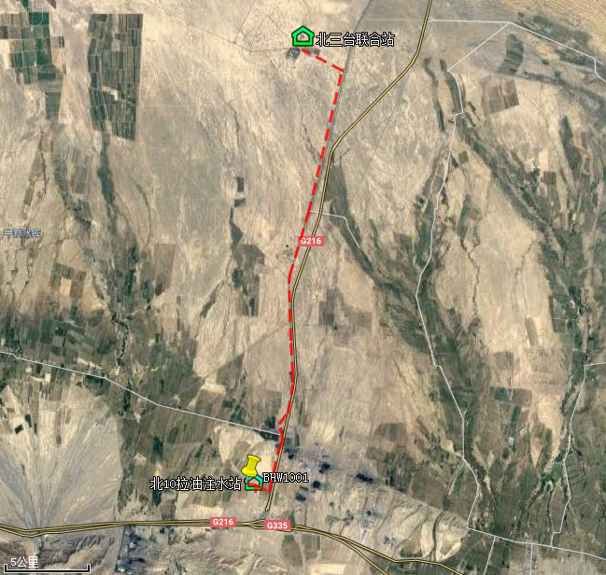  图2-3 拉油路线示意图  （2）方案部署  本方案共部署3个平台，4号平台部署5口油井，5号平台部署3口油井，6号平台部署4口油井。平台采油井通过单井管线T接到集油（掺水）干线上。  水平井BHW1001周边无依托设施，采用单井拉油工艺。即采用“采油井口→单井拉油点→北三台联合站”的工艺流程。新建单井拉油点位于井场占地范围内。  部署油井接入系统情况见表2-15所示。  表2-15 部署油井接入系统情况一览表  （3）工程设施  ①采油井口  新建井口13座，其中水平井1座，均采用螺杆泵，配套电机功率30kW。设置清蜡和热洗接口，同时设置安全标志牌。  ②集中拉油站和单井拉油点  集中拉油站：已建北10集中拉油站在站内进行扩建，在已建拉油站西侧新建Φ1800×5400-1.6的三相分离器1座，除油器1台（规格为Φ400×1200），放空火炬1座，放空火炬选用D50无缝钢管预制，高8m。800kW相变加热炉1座，利旧3座60m³储油罐；根据最佳掺水比例85%考虑，最大掺水需求为15.8m³/h。选择Q=20m³/h，H=80m，N=6kW掺水泵2台（离心泵，1用1备）。  单井拉油点1个（水平井），设1座一体化自吸式多功能储液罐（30m³），1根带点火装置的放散管和1座Φ800×2400气液两相分离器。伴生气可通过放散管进行放烧，原油汽车密闭装卸按规范要求操作。  ③集输管线  新建单井管线0.7km，采用D60×3.5无缝钢管。新建集油管线1.9km，采用D114×5无缝钢管。保温层均采用40mm保温橡塑海绵，防护层采用2mm高密度聚乙烯塑料。管线埋至冻土深度以下敷设，地面设标志桩。  ④输气管线  本项目产生的伴生气通过管线集输至北10拉油站分离出后主要用于回掺水加热炉用气，耗气量为1817.8m³/d，本项目伴生气产生量预计700~1900m³/d，伴生气不足时，需依托马庄集气站进行补充。为满足用气需求，新建输气管线到马庄集气站1#—北联站输气管线处，共0.5km，规格为D89×3.5，采用20#无缝钢管。  ⑤值班室  拉油站内增设简易值班室1座，采用移动式列车房。  （4）主要工程量  表2-16 油气集输系统工程量表  （5）方案对比  二个方案优缺点对比见表2-17。  表2-17 方案对比  根据方案对比，综合考虑工程投资及二个方案的优缺点，采用方案二。  4.4注水工程  ①注水方案  本项目新部署注水井2口，老井采转注4口，本项目注水依托北10已建拉油注水站，本次部署注水规模为75m³/d，最大井口注入压力为20MPa。结合新增注水井的位置分布，注水系统新建部分采用单干管单井配注工艺，单井管线与注水干线T接，单井线上设截止阀，在井口设恒流配水装置，进行配水计量和调节。北10井区注水管网部署图见图2-4。  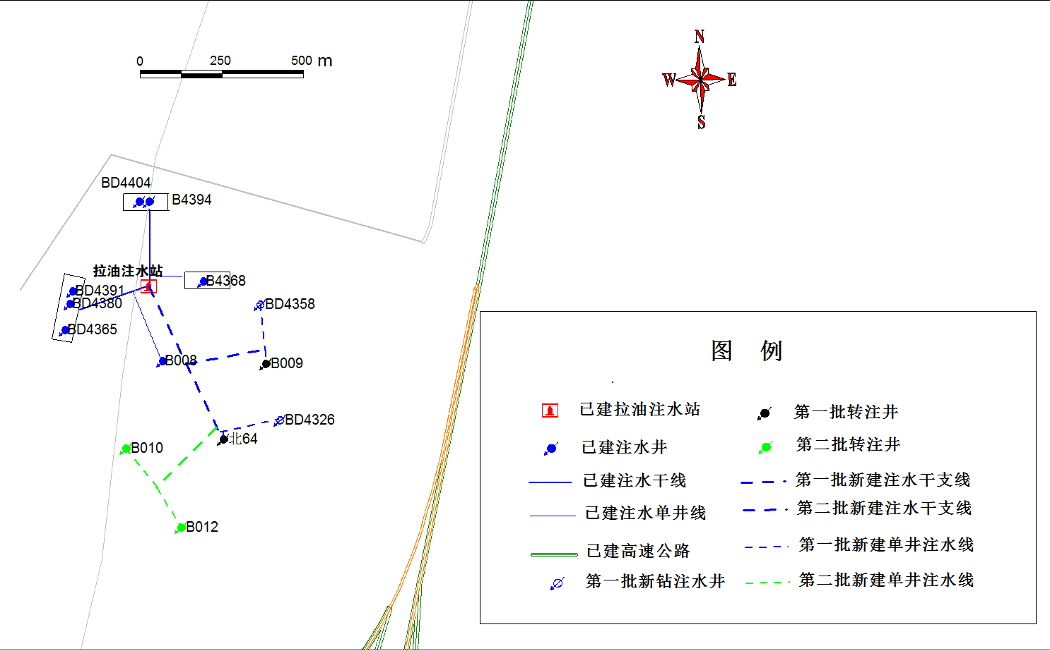  图2-4 北10井区注水管网部署图  ②水源  北10井区注水水源为北10-水1水源井，位于站区南部约0.8km处，最大供水能力约510m³/d；已建供水管线为DN100的玻璃钢管线，长度约800m。目前实际注水量142m³/d，供水能力可满足井区用水需求。  ③注水井口  新建注水井口装置6座，井口设恒流配水装置共6套；井口设防冻压力表，置于保温盒内。采用标准化井口。  ④注水管线  新建D114×16mm注水干线0.6km，D89×12mm注水支线0.607km，D60×9mm单井注水管线0.87km。新建注水干线、支线、单井管线均采用20无缝钢管，管外防腐层采用挤压聚乙烯二层结构（加强级），埋地敷设，管顶埋至冻土深度以下，注水干线、支线地面设标志桩。主要工程量见表2-18。  表2-18 注水系统建设工程量表  4.5劳动定员  项目地面工程施工人员依托准东采油厂现有施工公司，地面工程可以在钻井期间完成。项目运营期间采油井运行依托准东采油厂，不再新增劳动定员。  5、工程占地  项目占地包括永久和临时占地，占地按实际征地面积划定。其中临时占地包括施工井场、施工营地、管线施工占地、岩屑堆放场地占地等；永久占地包括井场及道路占地。工程总占地面积合计为114105m²，其中永久占地15362m²，临时占地98743m²，根据项目勘界报告，项目占地类型为其他草地，占地情况详见表2-19。  表2-19 工程占地面积一览表  6、公用工程  6.1给排水  给水：项目施工期用水包括钻井人员生活用水及钻井液配制用水；运营期不新增劳动定员，用水主要为井下作业用水。项目区周围无成熟的供水管网，因此，用水需由罐车就近从北联站供水点拉运至井场。北10井区注水井水源为北10-水1水源井清水。  排水：施工期排水主要为钻井人员生活污水，生活污水排放量按用水量的80%计，为200.48m³。对于生活污水，要求在施工营地设置临时防渗收集池，生活污水经收集后由钻井公司定期清运至吉木萨尔县污水处理厂集中处理；运营期废水主要为井下作业废水及采出水，采出水与原油进入北三台联站原油处理系统进行脱水后进入北联站采出水处理系统，井下作业废水收集至专用储罐中，由罐车拉运至北三台联站采出水处理系统。  6.2供配电  北10井区位于35kV马庄简易变电站东北侧2km处，属于该变电站供电范围，马庄简易变电站主变容量1×2.5MVA，2020年最大负荷1.5MW，由该变电站引出3条10kV架空线路气一线、气二线和气三线，其中气三线穿越北10井区，2020年3条线最大负荷分别为0.8MW、0.4MW、0.85MW，目前北10井区生产用电依托气三线。  采用单变带多井配电方式，每座平台设１座杆架式变电站，变压器均采用二级能效变压器，电源引自已建10kV架空线路，采用电缆直埋地敷设引至井口配电箱。  6.3道路  根据工艺安排，本次方案共新建道路266m，按四级道路标准建设，路面宽7m，采用砂石路面。  6.4消防  已建集中拉油注水站采用移动式消防，配备了12具二氧化碳灭火器。  新建拉油点采用移动式消防，配备相应数量的灭火器，合计配备8kg干粉灭火器6具。  7、依托工程  本项目三个平台井（4号、5号、6号平台）依托北10井区已建拉油注水站1座（北10号站）；本项目部署油井采出物处理依托北三台联合站，本项目新部署注水井2口，老井采转注4口，注水依托北10已建拉油注水站。  7.1北10集中拉油注水站  考虑到北10井区部署的15口井除BHW1001井外，其余14口井其位置均围绕在已建集中拉油注水站周围，可依托已建北10集中拉油注水站。该站于2016年11月取得原新疆维吾尔自治区环境保护厅环评批复（新环函[2016]1718号），2018年10月乌鲁木齐优尼科检测技术有限公司编制完成该项目验收调查报告。该站于2018年5月开工，2018年8月完工。  目前北10井区已建计量拉油注水站1座（北10号站），站内设LE0.8X2.4-1.6稀油计量分离器1座，LE0.6X2.0-0.7天然气分液包1座，60m³储油罐3座，拉油系统尚未投入使用，未接入油井。  注水站内已建柱塞泵2台（1用1备），60m³储水罐2座，防膨剂加药装置1套，DN1004井式分水器1套（剩余空头2个）；已建注水井7口。注水系统设计压力32MPa，设计规模228m³/d，实际注水量147m³/d，注水井井口注入压力21~28.4MPa，单井注水量16~30m³/d，满足配注需求。注水系统采用单干管单井配水工艺，单井管线与注水干线T接，在井口采用恒流配水装置进行配水计量。  依托可行性分析：  - 集中拉油站：  已建拉油系统尚未投入使用，未有油井接入已建拉油站，站区设置有3座60m³储油罐，余量充足，可满足2022年最大产液量75.7m³/d储存的需求。  - 注水站  本次部署老井油转注4口，新增注水井2口，北10井区已建注水井7口，目前北10井区已建计量拉油注水站1座，根据油藏开发预测指标，13口新、老井2021-2035年注水总需求见表2-20，2022年注水量最大为7.15×10⁴m³/a，平均日注217m³/d，北10集中拉油注水站能力为228m³/d，满足注水需求。  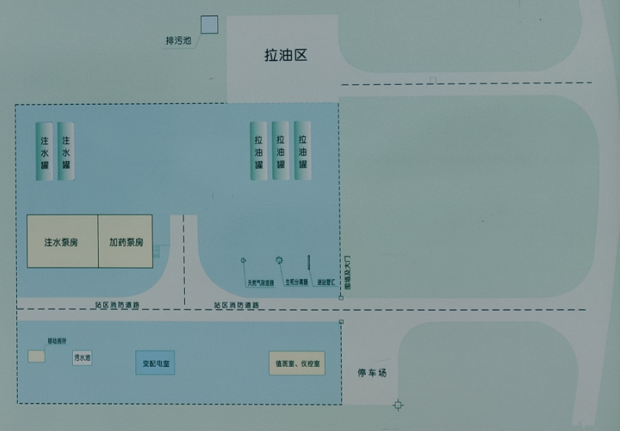  图2-5 北10集中拉油注水站平面布置示意图  表2-20 2021-2035年北10井区13口新、老水井注水需求及系统能力平衡表  7.2北三台联合站原油处理系统  北三台联合站位于项目区北侧约26km处。北三台联合处理站（简称“北联站”）隶属准东采油厂管辖，于1990年建成投产，位于北三台油田中部。根据与建设方沟通，北三台联合站原油处理系统在1990年建设，由于当时环评制度不完善，该项目未编制环境影响评价报告，未进行竣工环保验收，伴随环评制度的发展，中国石油新疆油田分公司于2017年委托编制了《三台油田开发建设工程环境影响回顾性评价报告书》，并于2017年11月7日通过审查，批复文号为（新环监函〔2007〕438号），详见附件。北三台联合站现正常运行。  北三台联合站原油处理系统目前分为稠油和稀油两部分，稠油设计处理能力28×10⁴t/a，目前处理量为5.5×10⁴t/a；稀油设计处理能力20×10⁴t/a，目前处理量为9.5×10⁴t/a。北10原油处理依托北三台联合站稠油原油处理系统。  北联站现有3套主生产工艺流程，分别用于满足北三台密闭原油、北三台罐车来油和探区来稠油生产处理。北三台密闭来油直接进1号、2号多功能处理器，在原油处理器内完成油气分离、加热及一段沉降脱水，分离出的低含水原油在线计量后进入净化油罐进行大罐沉降脱水，使净化油达到要求（含水≤0.5%）后外输。北三台罐车来油通过卸油罐→卸油泵→500m³缓冲罐→回脱泵提升后与北三台密闭原油统一处理。探井作业区来油通过卸油罐→卸油泵→700m³缓冲罐→回脱泵提升至4号多功能处理器，脱出的低含水油计量后进净化油罐进行大罐沉降脱水，达标后外输。工艺流程框图见图2-6。  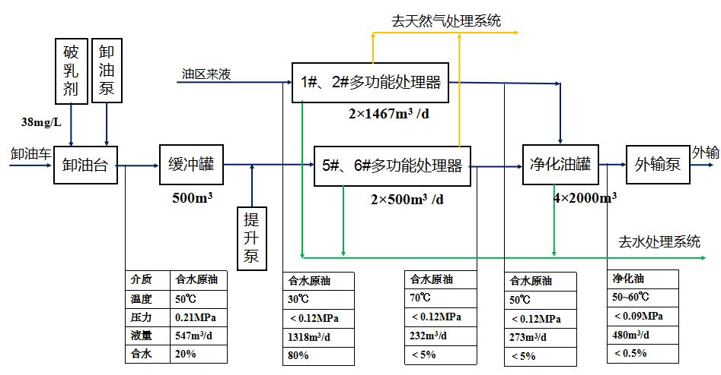  图2-6 北三台联合站原油处理系统流程框图  表2-21 北联站生产工艺参数  项目依托可行性：北联站目前稠油实际处理能力约为5.5×10⁴t/a。本项目各采油井采出液进入北联站原油处理系统，项目新建产能2.21×10⁴t/a，北联站现正常运行，可满足本项目原油处理需求。  7.3北联站采出水处理系统  北联站采出水处理系统位于北三台油田联合处理站内，始建于1990年，处理规模为2500m³/d，北联站于2018年对采出水系统进行杀菌工艺优化，2019年11月23日通过环保竣工验收（环评批复和验收意见见附件）。目前实际处理水量为1600m³/d，处理后水送至注水站用于油田注水。  依托可行性：北联站采出水处理系统现正常运行中，可满足本项目采出水处理需求。北三台联合站回采出水处理能力2500m³/d，站内现有处理量1912m³/d，富裕量558m³/d，本项目采出水总量约2205m³/a，预计单日采出水最大量为38m³，现有回注水系统注水能力能够满足本项目需求。  本项目依托各系统能力平衡情况详见下表。  表2-22 地面工程各系统能力平衡表  7.4吉木萨尔县污水处理厂  本项目钻井期生活污水经收集后委托服务公司清运至吉木萨尔县污水处理厂。本项目距离吉木萨尔县污水处理厂约60km，该污水处理厂于2015年6月1日取得原昌吉州环保局于出具的《关于吉木萨尔县污水处理厂工程环境影响报告书的批复》（昌州环评〔2015〕48号）。  吉木萨尔县污水处理厂工程位于吉木萨尔县城东北15km处（张家庄子村北500米），占地面积139384.9m²。实际建设规模为处理污水量3×10⁴m³/d及部分公用工程及辅助工程。污水处理工艺采用“强化脱氮改良A²/O+絮凝沉淀滤布滤池工艺”，污泥处理工艺采用带式压榨脱水一体机浓缩脱水，消毒工艺采用紫外线消毒。工程于2015年6月动工开建，2017年10月初建成并进入试运行。  吉木萨尔县污水处理厂验收监测由新疆绿格洁瑞环境检测技术有限公司进行，验收监测期间，污水处理厂排口的废水中，各项污染物日均值浓度均符合《城镇污水处理厂污染物排放标准》（GB18918-2002）中的一级A标准的要求。出水水质各项指标均满足设计标准要求。各项主要污染物SS、COD、BOD₅、NH₃-N、TP平均去除率均满足设计要求。  吉木萨尔县污水处理厂处理能力3万m³/d，目前处理量尚有富余，本项目新增生活污水量200.48m³，新增污水量未达到污水厂满负荷量，项目生活污水处理方案依托可行。  7.5吉木萨尔县生活垃圾填埋场  本项目钻井期生活垃圾经收集后清运至吉木萨尔县生活垃圾填埋场处置。  吉木萨尔县生活垃圾填埋场位于吉木萨尔县县城西北约9.5km处，乌奇公路北约7km处，吉木萨尔县至三台镇乡道北约2km处。2010年8月11日，原新疆维吾尔自治区环境保护厅出具《关于吉木萨尔县生活垃圾处理工程环境影响报告书的批复》（新环函评价[2010]452号）。2015年9月29日昌吉回族自治州环境保护局（现昌吉回族自治州生态环境局）以昌州环函〔2015〕358号文对吉木萨尔县生活垃圾处理工程作出竣工环境保护意见，同意通过竣工环境保护验收。  垃圾填埋场工程于2014年11月建成后正式投入使用。该填埋场生活垃圾清运处理量100t/d。有效库容63万m³，服务年限11年，处理工艺为卫生填埋，渗滤液经场底收集系统排至渗滤液收集池，经处理后回喷垃圾堆体；填埋气经导气石笼收集后导出。填埋场底部和边坡采取严格防渗的设计方案。根据调查，吉木萨尔县生活垃圾填埋场正常运行，生活垃圾处理依托方案可行。
  井区 | 密度（g/cm³） | 50℃粘度（mPa·s） | 凝固点（℃） | 含蜡量（%）
  北三台油田北10井区 | 平均0.9242 | 115.7-5926.4 | -8.5-17 | 0.9-5.52
  相对密度 | 甲烷% | 乙烷% | 丙烷% | 氧气% | 氮气% | 硫含量mg/m³
  0.5547 | 98.98 | 0.01 | 0.01 | 0.17 | 0.83 | ＜10
  序号 | 井号 | 井位坐标 |  | 井别 | 平台号
  序号 | 井号 | X | Y | 井别 | 平台号
  1 | B4336 | 15635046.2 | 4887872.1 | 采油井 | 4号平台
  2 | BD4346 | 15635050.9 | 4887887.6 | 采油井 | 4号平台
  3 | BD4324 | 15635030.6 | 4887823.9 | 采油井 | 4号平台
  4 | BD4325 | 15635028 | 4887816.2 | 采油井 | 4号平台
  5 | BD4337 | 15635048.5 | 4887879.9 | 采油井 | 4号平台
  6 | BD4326 | 15635033 | 4887831.8 | 注水井 | 4号平台
  7 | BD4369 | 15635058.9 | 4888291 | 采油井 | 5号平台
  8 | B4357 | 15635059.1 | 4888241.6 | 采油井 | 5号平台
  9 | BD4347 | 15635067.3 | 4888240.8 | 采油井 | 5号平台
  10 | BD4358 | 15635067.1 | 4888290.9 | 注水井 | 5号平台
  11 | BD4345 | 15634690 | 4887679 | 采油井 | 6号平台
  12 | BD4333 | 15634647.1 | 4887651.4 | 采油井 | 6号平台
  13 | BD4353 | 15634644.1 | 4887658.6 | 采油井 | 6号平台
  14 | BD4334 | 15634691.7 | 4887670.9 | 采油井 | 6号平台
  15 | BHW1001 | 15634403.2 | 4888647.8 | 采油井
  16 | B010 | 15634654.74 | 4887709.55 | 老井采转注 | /
  17 | B012 | 15634835.41 | 4887469.19 | 老井采转注 | /
  18 | 北64 | 15634957.12 | 4887735.42 | 老井采转注 | /
  19 | B009 | 15635079.57 | 4887965.63 | 老井采转注 | /
  区域 | 目的  层位 | 井型 | 部署总井数（口） | 新钻井（口） |  |  | 老井转注（口） | 单井设计产能(t/d) | 新建产能(10⁴t/a)
   |  |  |  | 总井数 | 采油井 | 注水井 | 老井转注（口） | 单井设计产能(t/d) | 新建产能(10⁴t/a)
  东南部 | J₂t | 直井/定向井 | 18 | 14 | 12 | 2 | 4 | 5.00 | 1.80
  北部 | J₂t | 水平井 | 1 | 1 | 1 | / | / | 13.50 | 0.41
  合计 |  |  | 19 | 15 | 13 | 2 | 4 | / | 2.21
  年份 | 采油井(口) | 注水井(口) | 年产油(10⁴t) | 年产气(10⁴m³) | 年产水(10⁴m³) | 年产液(10⁴m³) | 年注水(10⁴m³) | 采出程度(%) | 含水(%)
  2021 | 13 | 2 | 0.74 | 20.35 | 0.04 | 0.77 | 0.75 | 0.60 | 5.0
  2022 | 13 | 2 | 2.09 | 58.00 | 0.18 | 2.28 | 2.21 | 2.33 | 8.0
  2023 | 13 | 2 | 1.89 | 52.20 | 0.21 | 2.09 | 2.03 | 3.87 | 10.0
  2024 | 13 | 2 | 1.70 | 46.98 | 0.23 | 1.93 | 1.86 | 5.27 | 12.0
  2025 | 13 | 2 | 1.54 | 42.75 | 0.23 | 1.77 | 1.71 | 6.54 | 13.0
  2026 | 13 | 2 | 1.41 | 38.91 | 0.25 | 1.65 | 1.59 | 7.69 | 15.0
  2027 | 13 | 2 | 1.28 | 35.40 | 0.24 | 1.52 | 1.47 | 8.74 | 16.0
  2028 | 13 | 2 | 1.18 | 32.57 | 0.26 | 1.43 | 1.38 | 9.71 | 18.0
  2029 | 13 | 2 | 1.08 | 29.97 | 0.27 | 1.35 | 1.30 | 10.60 | 20.0
  2030 | 13 | 2 | 1.00 | 27.57 | 0.28 | 1.28 | 1.22 | 11.42 | 22.0
  2031 | 13 | 2 | 0.94 | 25.92 | 0.31 | 1.25 | 1.19 | 12.19 | 25.0
  2032 | 13 | 2 | 0.88 | 24.36 | 0.29 | 1.17 | 1.12 | 12.91 | 25.0
  2033 | 13 | 2 | 0.83 | 22.90 | 0.35 | 1.18 | 1.13 | 13.59 | 30.0
  2034 | 13 | 2 | 0.79 | 21.75 | 0.42 | 1.21 | 1.15 | 14.23 | 35.0
  2035 | 13 | 2 | 0.75 | 20.67 | 0.50 | 1.24 | 1.18 | 14.85 | 40.0
  工程类别 |  |  |  | 建设规模
  主体工程 | 钻前工程 |  |  | 新建井场、岩屑堆放场地、放喷管线、施工营地、临时道路等。
  主体工程 | 钻井工程 |  |  | 共新钻15口井（采油井13口，注水井2口）
  主体工程 | 地面工程 | 采油工程 | 井口装置 | 新建井口13座，其中水平井1座，采用螺杆泵，配套电机功率30kW。
  主体工程 | 地面工程 | 采油工程 | 采油管线 | 新建单井出油管线0.7km，采用D60×3.5无缝钢管。新建集油管线1.9km，采用D114×5无缝钢管。
  主体工程 | 地面工程 | 采油工程 | 输气管线 | 新建输气管线到马庄集气站1#—北联站输气管线处，共0.5km，规格为D89×3.5，采用20#无缝钢管。
  主体工程 | 地面工程 | 采油工程 | 拉油站 | 三个平台井（4号、5号、6号平台）采用集中拉油工艺，依托北10井区已建计量拉油注水站1座（北10号站）；拉油站进行扩建，在已建拉油站西侧新建Φ1800×5400-1.6的三相分离器1座，除油器1台，放空火炬1座，800kW相变加热炉1座，掺水泵2台（离心泵，1用1备）。
  主体工程 | 地面工程 | 采油工程 | 单井拉油点 | 水平井BHW1001井设置单井拉油点1个，设1座一体化自吸式多功能储液罐（30m³），1根带点火装置的放散管和1座Φ800×2400气液两相分离器。
  主体工程 | 地面工程 | 注水工程 | 井口装置 | 新建注水井口装置6座，井口设恒流配水装置共6套；井口设防冻压力表，置于保温盒内。采用标准化井口。
  主体工程 | 地面工程 | 注水工程 | 注水管线 | 新建D114×16mm注水干线0.6km，D89×12mm注水支线0.607km，D60×9mm单井注水管线0.87km。
  公用  工程 | 给排水 |  |  | 给水：本项目施工期生活用水就近从北联站由罐车拉运至项目区；运营期北10井区注水井水源为北10-水1水源井清水。  排水：钻井期生活污水经防渗废水收集池收集后清运至吉木萨尔县污水处理厂，井下作业废水由罐车送至北三台联合站采出水处理系统。
  公用  工程 | 供配电 |  |  | 施工期井场内设柴油发电机发电；运营期工作电源引自马庄变电站气三线。
  公用  工程 | 道路 |  |  | 本次新建道路共266m连接油区已建道路，道路宽度7m。
  公用  工程 | 消防 |  |  | 已建集中拉油注水站采用移动式消防，配备了二氧化碳灭火器。  新建拉油点采用移动式消防，配备相应数量的灭火器，合计配备8kg干粉灭火器6具。
  环保工程 | 废气 |  |  | 施工期材料及临时土方采用防尘布覆盖，并采取洒水措施；运营期井口至拉油点采取密闭输送，可有效减少污染物排放。
  环保工程 | 噪声 |  |  | 采用低噪声设备，并进行基础减震。
  环保工程 | 井下作业废水及采出水 |  |  | 井下作业废水经井口收集罐进行收集后运至北联站采出水处理系统，采出水依托北联站采出水处理系统处理。
  环保工程 | 伴生气 |  |  | 本项目1口水平井采用单井拉油工艺，产生的伴生气经放散管充分燃烧后排放。本项目12口平台井产生的伴生气通过管线集输至北10拉油站分离出后主要用于回掺水加热炉用气。
  环保工程 | 固体废物 |  |  | 项目钻井泥浆及岩屑经泥浆不落地处理系统处理后钻井泥浆循环使用，水基钻井岩屑综合利用；油基岩屑及油泥（砂）委托具有相应危废处置资质单位清运、处置。
  环保工程 | 生态保护 |  |  | 完工后迹地清理并平整压实、临时占地释放后植被和土壤的恢复。
  依托工程 | 集中拉油注水站 |  |  | 本项目集中拉油井和注水井依托北10井区已建计量拉油注水站1座（北10号站）。本次在北10号站内新建燃气加热炉用于回掺水加热。
  依托工程 | 钻井期生活垃圾 |  |  | 钻井期生活垃圾经收集后由钻井公司集中清运至吉木萨尔县生活垃圾填埋场。
  依托工程 | 钻井期生活污水 |  |  | 生活污水经防渗废水收集池收集后清运至吉木萨尔县污水处理厂处理。
  依托工程 | 采出物 |  |  | 采出液拉运至北联站原油处理系统进行处理。
  依托工程 | 井下作业废水 |  |  | 井下作业废水收集至专用收集罐中，由罐车拉运至北联站采出水处理系统，处理达标后均回注油藏。
  序号 | 井号 | 井型 | 类型 | 井深m | 目的层位
  1 | B4336 | 直井 | 采油井 | 2050 | J₂t₁
  2 | B4357 | 直井 | 采油井 | 2050 | J₂t₁
  3 | BD4324 | 定向井 | 采油井 | 2090 | J₂t₁
  4 | BD4325 | 定向井 | 采油井 | 2090 | J₂t₁
  5 | BD4326 | 定向井 | 注水井 | 2090 | J₂t₁
  6 | BD4333 | 定向井 | 采油井 | 2090 | J₂t₁
  7 | BD4334 | 定向井 | 采油井 | 2090 | J₂t₁
  8 | BD4337 | 定向井 | 采油井 | 2090 | J₂t₁
  9 | BD4345 | 定向井 | 采油井 | 2090 | J₂t₁
  10 | BD4346 | 定向井 | 采油井 | 2090 | J₂t₁
  11 | BD4347 | 定向井 | 采油井 | 2090 | J₂t₁
  12 | BD4353 | 定向井 | 采油井 | 2090 | J₂t₁
  13 | BD4358 | 定向井 | 注水井 | 2090 | J₂t₁
  14 | BD4369 | 定向井 | 采油井 | 2090 | J₂t₁
  15 | BHW1001 | 水平井 | 采油井 | 2980 | J₂t₁
  开钻  次序 | 套管尺寸  （mm） | 设 计 说 明
  一开 | 273.1 | 采用Φ381mm钻头钻至井深300m（直井、定向井）/550 m（水平井），下入Φ273.1mm表层套管，固井水泥浆返至地面。
  二开 | 177.8  （采油井） | 采用Φ241.3mm钻头钻至完钻井深，下入Φ177.8mm油层套管至完钻井深，固井水泥浆返至古近系底界以上200m。
  二开 | 139.7  （注水井） | 采用Φ215.9mm钻头钻至完钻井深，下入Φ139.7mm油层套管至完钻井深，固井水泥浆返至地面。
  二开 | 177.8+139.7  （水平井） | 采用Φ241.3mm钻头钻至造斜点1740m，再采用Φ215.9mm钻头钻至完钻井深，下入Φ177.8至1740m+Φ139.7mm复合油层套管至完钻井深，固井水泥浆返至1540m。
  地层 | 井身结构示意图
  Q |   Φ241.3（215.9）mm钻头×完钻井深  Φ177.8（139.7）mm油套×完钻井深  固井水泥浆返至古近系底界以上200m  Φ381mm钻头×300m  Φ273.1mm表套×300m  固井水泥浆返至地面  造斜点1700m
  N
  E
  J₃q
  J₂t₃
  J₂t₂
  J₂t₁
  T₂k
  地层 | 井身结构示意图
  Q | 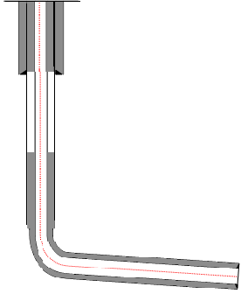  Φ241.3mm钻头×造斜点+215.9mm钻头×完钻井深 Φ177.8mm油套×造斜点+139.7mm油套×完钻井深  固井水泥浆返至1540m  Φ381mm钻头×550m  Φ273.1mm表套×550m  固井水泥浆返至地面
  N
  E
  J₃q
  J₂t₃
  J₂t₂
  J₂t₁
  序号 | 名称 |  | 型 号 | 载荷(kN) | 功率(kW) | 备 注
  一 | 钻 机 |  | ZJ30 | 1700
  二 | 井 架 |  | JJ170/32-ks | 1700
  三 | 提升  系统 | 绞 车 | JC30 |  | 550
  三 | 提升  系统 | 天 车 | TC170 | 1700
  三 | 提升  系统 | 游动滑车 | YD-170 | 1700
  三 | 提升  系统 | 大 钩 | DG170 | 1700
  三 | 提升  系统 | 水龙头 | XSL-160 | 1600
  四 | 转 盘 |  | ZP520
  五 | 循环系统配置 | 钻井泵1# | F-1300 |  | 956
  五 | 循环系统配置 | 钻井泵2# | F-1300 |  | 956
  五 | 循环系统配置 | 钻井泵3#
  五 | 循环系统配置 | 钻井液罐 | 13000×3000  2500 |  |  | ≥196m³
  五 | 循环系统配置 | 搅拌器
  六 | 钻井动力系统 | 柴油机1# | CAT3406C |  | 343
  六 | 钻井动力系统 | 柴油机2# | CAT3406C |  | 343
  六 | 钻井动力系统 | 柴油机3# | CAT3512 |  | 1031
  六 | 钻井动力系统 | 柴油机4# | CAT3512 |  | 1031
  七 | 发电  机组 | 发电机1# | Vovol |  | 400
  七 | 发电  机组 | 发电机2# | Vovol |  | 400
  七 | 发电  机组 | MCC房
  八 | 钻机控制系统 | 自动压风机 | 2V-6.5/12
  八 | 钻机控制系统 | 电动压风机 | 2V-6.5/12
  八 | 钻机控制系统 | 气源净化装置
  八 | 钻机控制系统 | 刹车系统
  八 | 钻机控制系统 | 辅助刹车
  九 | 固控  系统 | 振动筛1# | RCZ2000 |  |  | 处理量：210m³/h
  九 | 固控  系统 | 振动筛2#
  九 | 固控  系统 | 除 砂 器 | RCZ2000 |  | 55 | 处理量：200～250m³/h
  九 | 固控  系统 | 除 泥 器 | RCZ2000 |  | 3 | 处理量：200～250m³/h
  九 | 固控  系统 | 离 心 机 | LW520X842N |  | 24 | 处理量：40m³/h
  十 | 加重装置 | 加重漏斗 |  |  |  | 1套
  十 | 加重装置 | 电动加重泵 |  |  |  | 1套
  十 | 加重装置 | 气动下灰装置
  十一 | 井控  系统 | 双闸板防喷器 | 2FZ35-35 |  |  | 1套
  十一 | 井控  系统 | 控制装置 | FKQ3204 |  |  | 1套
  十一 | 井控  系统 | 节流管汇 | JG-35 |  |  | 1套
  十一 | 井控  系统 | 压井管汇 | YG-35 |  |  | 1套
  十一 | 井控  系统 | 除气器 | ZCQ₂-1/4 |  | 11 | 1套
  十一 | 井控  系统 | 液气分离器 | YFQ-1200 |  |  | 1台
  十二 | 仪器  仪表 | 钻井参数仪表 | 八或多参数仪 |  |  | 1套
  十二 | 仪器  仪表 | 测斜仪 | 自浮式单点测斜仪 |  |  | 1套
  十二 | 仪器  仪表 | 防爆排风扇 |  |  |  | 4台
  十二 | 仪器  仪表 | 硫化氢监测仪 | 便携式 |  |  | ≥1套
  十三 | 液压大钳 |  |  |  |  | 1套
  十四 | 不落地系统 |  |  |  |  | 1套
  序号 | 名 称 |  | 型 号 | 载荷  (kN) | 功率  (kW) | 备 注
  一 | 钻 机 |  | ZJ40 | 2250
  二 | 井 架 |  | JJ225/42-A2 | 2250
  三 | 提升  系统 | 绞 车 | JC32B |  | 735
  三 | 提升  系统 | 天 车 | TC2-225 | 2250
  三 | 提升  系统 | 游动滑车 | YC-225 | 2250
  三 | 提升  系统 | 大 钩 | DG225 | 2250
  三 | 提升  系统 | 水龙头 | SL225 | 2250
  四 | 转 盘 |  | ZP520B1 |  |  | 开口直径520mm
  五 | 循环系统配置 | 钻井泵 | F-1300 |  | 960 | 2台
  五 | 循环系统配置 | 钻井液罐 | 13000×3000×2500（mm） |  |  | 总容量196m³
  五 | 循环系统配置 | 搅拌器 | NJ-7.5 |  |  | 12个
  六 | 钻机动力系统 | 柴油机 | G12V190B-3 |  | 930 | 3台
  七 | 发电  机组 | 发电机 | PZ8V190D-2/300KW |  | 300 | 2台
  八 | 钻机  控制  系统 | 自动压风机 | 2V-6.5/12 |  |  | 1台
  八 | 钻机  控制  系统 | 电动压风机 | 2V-6.5/12 |  |  | 1台
  八 | 钻机  控制  系统 | 气源净化装置
  八 | 钻机  控制  系统 | 刹车系统
  八 | 钻机  控制  系统 | 辅助刹车
  九 | 固控  系统 | 振动筛1# | 2ZZS-1 |  | 3 | 2套
  九 | 固控  系统 | 除砂除泥清洁器 | ZQJ254*2
  九 | 固控  系统 | 离 心 机 | LW450X842N |  |  | 处理量：40m³/h
  十 | 加重  装置 | 加重漏斗 |  |  |  | 1套
  十 | 加重  装置 | 电动加重泵 |  |  |  | 1套
  十 | 加重  装置 | 气动下灰装置
  十一 | 井控  装备 | 双闸板防喷器 | 2FZ35-35 |  |  | 1套
  十一 | 井控  装备 | 节流管汇 | JG-35 |  |  | 1套
  十一 | 井控  装备 | 压井管汇 | YG-35 |  |  | 1套
  十一 | 井控  装备 | 控制装置 | FKQ3204 |  |  | 1套
  十一 | 井控  装备 | 除气器 | ZCQ1/4 |  | 11 | 1套
  十二 | 仪器仪表 | 钻井参数仪 | 八参数仪 |  |  | 1套
  十二 | 仪器仪表 | 测斜仪 | 自浮式测斜仪 |  |  | 1套
  十三 | 防硫设备 | H₂S监测仪 | 便携式 |  |  | ≥1套
  十四 | 液压大钳 |  | Q10Y-M |  |  | 1台
  十五 | 不落地系统 |  |  |  |  | 1套
  物料名称 | 单井消耗量 | 消耗合计 | 单位
  水基钻井液 | 直井：304  定向井：283-304  水平井BHW1001一开：154 | 4368 | m³
  油基钻井液 | 水平井BHW1001二开：357 | 357 | m³
  柴 油 | 46～72 | 716 | t
  新鲜水 | 16.1～25.2 | 250.6 | m³
  序号 | 接入计量站/管汇/单井计量/拉油 | 接入油井数量 | 井号
  1 | 4号平台集中拉油 | 5口 | BD4346、B4336、BD4324、BD4325、BD4337
  2 | 5号平台集中拉油 | 3口 | BD4369、B4357、BD4347
  3 | 6号平台集中拉油 | 4口 | BD4345、BD4353、BD4334、BD4333
  4 | 单井拉油 | 1口 | BHW1001
  序号 | 名称 | 工程量 | 单位 | 备注
  油区
  1 | 采油井口装置 | 13 | 台 | 螺杆泵，配套电机功率30kW；其中水平井1座
  2 | 计量装置 | 3 | 座
  3 | 电加热器 | 1 | 座 | 加热功率20kW
  4 | 电加热器 | 12 | 座 | 加热功率12kW
  5 | 集油干线采用DN100PN3.5MPa | 0.35 | km | 耐温70℃塑料合金防腐蚀复合管，40mm保温层
  6 | 集油支线DN100PN3.5MPa | 1.2 | km | 耐温70℃塑料合金防腐蚀复合管，40mm保温层
  7 | 单井集油管线DN50PN3.5MPa | 1.5 | km | 耐温90℃；40mm保温层
  8 | 管汇橇 | 3 | 座 | 4井式、5井式、6井式管汇
  9 | 阀池 | 1 | 座
  10 | 单井拉油点 | 1 | 个
  1） | 一体化自吸式多功能储液罐（30m³） | 1 | 座 | 水平井
  2） | 放散管 | 1 | 根 | 带点火装置
  3） | 气液两相分离器Φ800×2400 | 1 | 座
  项目 | 回掺水量(m³/d) | 掺水比例（%） | 进口温度  （℃） | 出口温度  （℃） | 加热负荷（kW） | 耗气量（m³/d）
  掺水加热 | 334 | 85 | 50 | 80 | 661.7 | 1817.8
  序号 | 接入计量站/管汇/单井拉油 | 接入油井数量/口 | 井号 | 备注
  1 | T接到集油干线 | 3 | BD4369、B4357、BD4347 | 5号平台
  2 | T接到集油干线 | 5 | BD4346、B4336、BD4324、BD4325、BD4337 | 4号平台
  3 | T接到集油干线 | 4 | BD4345、BD4353、BD4334、BD4333 | 6号平台
  4 | 单井拉油 | 1 | BHW1001
  序号 | 名称 | 工程量 | 单位 | 备注
  一 | 油区
  1 | 采油井口装置 | 13 | 台 | 其中水平井1口，采用螺杆泵，配套电机功率30kW
  2 | 单井出油管线D60×3.5 | 0.7 | km | 无缝钢管，带40mm保温层
  3 | 集油管线D114×5 | 1.9 | km | 无缝钢管，带40mm保温层
  4 | 电加热带 | 0.7 | km
  5 | 移动式列车房 | 1 | 座
  6 | 输气管线D89×3.5 | 0.5 | km | 20#无缝钢管，带保温层
  7 | 阀池 | 1 | 座
  二 | 拉油站
  1 | 三相分离器 | 1 | 座 | Φ1800×5400-1.6，橇装
  2 | 除油器 | 1 | 座 | Φ400×1200，橇装
  3 | 相变炉 | 1 | 座 | 800kW，橇装
  4 | 掺水泵 | 2 | 台 | Q=20m³/h，H=80m，N=6kW ，橇装
  5 | 火炬 | 1 | 套
  6 | 工艺管线及阀件
  三 | 单井拉油点
  1 | 一体化自吸式多功能储液罐（30m³） | 1 | 座 | 水平井
  2 | 放散管 | 1 | 根 | 带点火装置
  3 | 气液两相分离器Φ800×2400 | 1 | 座
  序号 | 项目 | 方案一：依托已建拉油站集中拉油 | 方案二：采用单管环状掺水集油工艺
  一 | 工程投资  （万元） | 824.78 | 809.26
  二 | 年运行费用（万元） | 218.9 | 253.9
  三 | 征地费 | 857.65 | 455.06
  四 | 优点 | 方便集中管理。 | 1）用较低的投资可实现掺水工艺，便于集中管理，为后期建设和运行管理提供保障；  2）征地费用较方案一低；
  五 | 缺点 | - 产量较低时，存在凝管风险；  - 投资相比方案二高；加热集输能耗比方案二；  - 征地费最高。 | 1）运行费用较高；  2）计量难度较大。
  序号 | 项目名称 | 单位 | 工程量 | 备注
  1 | 注水井口装置 | 座 | 6
  2 | 井口恒流配水装置 | 套 | 6
  3 | D114×16mm注水干线 | km | 0.6 | 20无缝钢管
  4 | D89×12mm注水支线 | km | 0.607 | 20无缝钢管
  5 | D60×9mm单井注水管线 | km | 0.87 | 20无缝钢管
  6 | 阀池 | 座 | 3
  分区 | 占地面积（m²） | 占地性质（m²） |  | 备注
  分区 | 占地面积（m²） | 永久 | 临时 | 备注
  井场 | 39319 | 13500 | 25819 | 本项目BHW1001井设置一个施工井场，其余14口井采用平台部署，共部署3个平台，井场施工占地面积：4号平台145m×65m，5号平台100m×88m，6号平台138m×88m，BHW1001井85m×70m；单井钻井岩屑堆存场地为20m×30m，井场放喷管线占地面积为75m×2m。井场永久占地面积为30m×30m，1口水平井拉油点位于井场永久占地范围内。
  施工营地 | 10800 | 0 | 10800 | 3个平台建设1个施工营地占地面积为100m×88m，BHW1001井设置一个施工营地，占地面积为50m×40m。
  管线 | 62124 | 0 | 62124 | 共新建各类管线5177m，施工作业带宽度为12m。
  道路 | 1862 | 1862 | 0 | 道路长266m，宽7m
  合计 | 114105 | 15362 | 98743
  年份 | 2021 | 2022 | 2023 | 2024 | 2025 | 2026 | 2027 | 2028 | 2029 | 2030 | 2031 | 2032 | 2033
  年注水量  (10⁴m³) | 6.13 | 7.15 | 6.35 | 5.49 | 4.94 | 4.36 | 3.9 | 3.77 | 3.73 | 3.76 | 3.68 | 3.79 | 4.39
  平均日注  （m³/d) | 186 | 217 | 192 | 166 | 150 | 132 | 118 | 114 | 113 | 114 | 112 | 115 | 133
  注水站能力（m³/d) | 228 | 228 | 228 | 228 | 228 | 228 | 228 | 228 | 228 | 228 | 228 | 228 | 228
  平衡  （m³/d) | 42 | 11 | 36 | 62 | 78 | 96 | 110 | 114 | 115 | 114 | 116 | 113 | 95
  序号 | 单项名称 | 单位 | 参数
  1 | 一段脱水压力 | MPa | 0.28～0.32
  2 | 一段脱水温度 | ℃ | 50～60
  3 | 净化油含水率 | % | ≤0.5
  4 | 最大处理量 | 10⁴t/a | 62
  项目名称 | 依托站 | 单位 | 设计  能力 | 运行  现状 | 新增  规模 | 平衡  情况
  原油处理  （稠油） | 北三台处理站 | 10⁴t/a | 28 | 5.5 | 2.2 | +20.3
  采出水处理 | 北三台处理站 | m³/d | 2500 | 1912 | 38 | +550
  注水 | 北10集中拉油注水站 | m³/d | 228 | 142 | 75 | +11
  供水能力 | 北10集中拉油注水站水源系统 | m³/d | 510 | 142 | 75 | +293
总平面及现场布置 | 钻井井场布置：钻井期井场本着结构简单、流程合理的原则进行布局。各井场布置相似，井场在前场主要布置有录井房、地质房、废料场、材料爬犁、值班室、钻井液用房及材料房；井场的后场布置有净化罐、套装水罐、化工爬犁、钻井液不落地装备、远控台、消防房、管线盒、过桥、油水罐、配电房、钳工房及发电房。两根放喷管线从井场中心分别向井场两侧延申布置。钻井井场平面布置图详见图2-7。  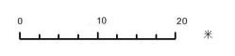  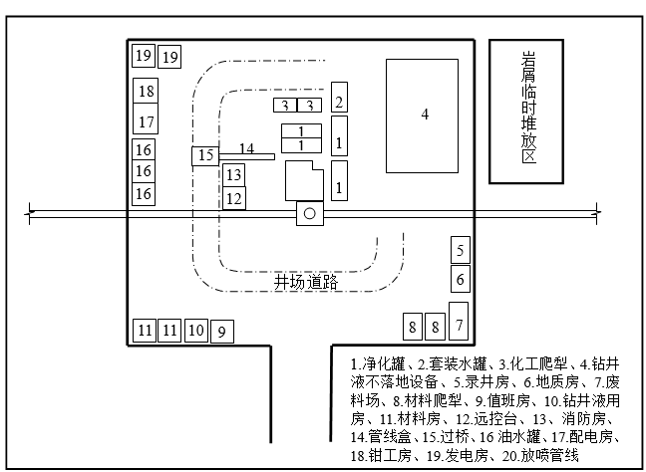  20  20  图2-7 钻井井场平面布置示意图（单井）  采油（注水）井场布置：本项目采油井中有12口井采用平台部署，主要有采油平台及抽油装置；有1口井按单井布置，主要布置有采油井口及抽油装置。项目注水井井场主要布置有恒流配水装置。
施工方案 | 1.施工期工艺流程  1.1钻井施工工艺流程  本项目施工期主要为钻井、采油井口装置安装、管线敷设、配套设施的建设等。主要污染集中在钻井、管线敷设和井口装置建设阶段。  钻井是采用旋转的钻头给所钻的地层一定的压力，使钻头的牙齿嵌入地层，然后旋转钻头，利用旋转钻头的扭矩来切削地层，并用循环的钻井液将钻屑带出井眼，以保证持续钻进。钻井工程作业流程及产污环节见图2-8。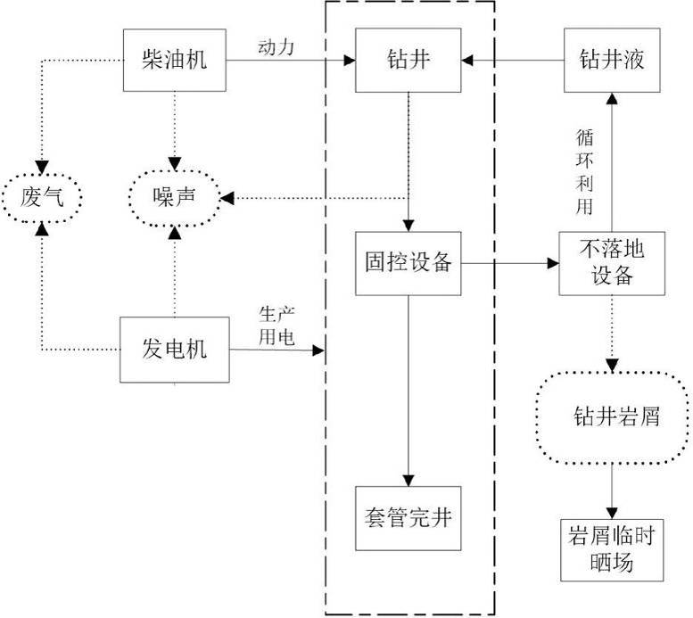  图2-8 钻井工艺流程图  管线敷设和井口装置建设工艺流程及产污环节见图2-9。  图2-9 管线敷设和井口装置建设工艺流程图  2.工艺流程  2.1单管环状掺水集油工艺  本项目12口平台采油井采用单管环状掺水集油工艺，集中拉油站内回掺水经相变炉集中加热后经掺水泵提升后，直接输至集油区各个单井，混合各单井产出液后一起进集中拉油站内三相分离器进行油气水分离，分离后原油含水约3%，脱出的水部分经相变炉加热后进行回掺，其余由罐车拉运至北三台联合站采出水处理系统处理；分离出来的伴生气经除油器和调压计量橇处理后作为站内燃料气气源为相变炉供气；分离出来的原油装车拉运至北联站处理。  油井  烃类气体  井下作业  作业废水  含油泥  烃类气体  噪声  计量装置  烃类气体  噪声  北10拉油注水站  北三台联合站  烃类气体  噪声  加热炉  天然气  采出液  管输  液相罐车拉运  采出液  管输  掺水  图2-10 运营期工艺流程图  2.2单井拉油工艺  水平井BHW1001周边无依托设施，采用单井拉油工艺，地层采出物在单井拉油点设置的气液分离装置分离后，气相经伴生气放散管充分燃烧后排放，采出液暂存在单井拉油罐中，定期由罐车拉运至北三台联合站，在北三台联合站处理。工艺流程详见图2-11。  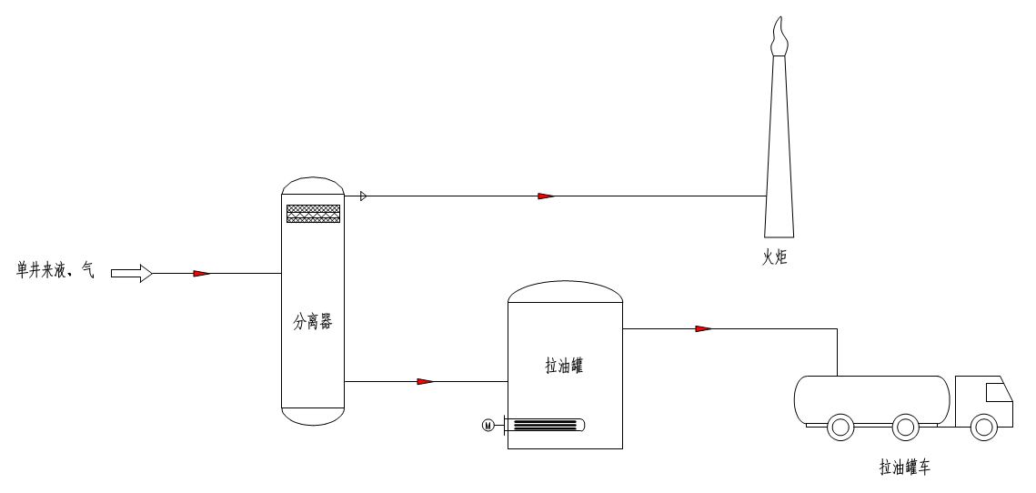  图2-11 本项目单井拉油流程示意图  2.3注水工艺  水源井来水进入北10拉油注水站注水系统，再管输至注水井进行回注。注水系统采用单干管单井配水工艺，单井管线与注水干线T接，在井口采用恒流配水装置进行配水计量。工艺流程见下图。  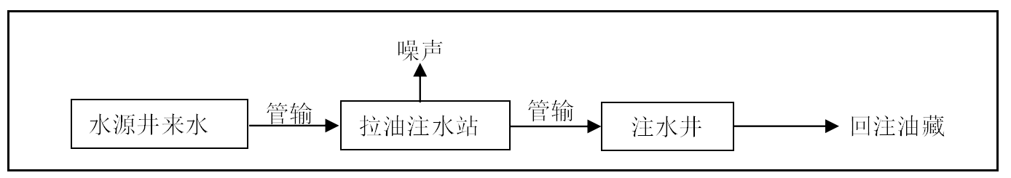  图2-12 注水井运营期工艺流程  3.退役期工艺流程  本项目退役期主要为各井场设备和管线等地面设施的拆除、封井、井场清理等。退役期产生的污染物主要为扬尘、施工运输车辆和燃油机械排放的尾气，施工噪声及占地影响。同时井场、站场清理等工作还会产生部分废弃管线、废弃建筑残渣等固体废物。  4.施工时序及建设周期  本项目水平井单井钻井期为36天，直井和定向井单井钻井期为23天，单井钻井人员35人。共需要525人。
其他 | 无

三、生态环境现状、保护目标及评价标准
生态环境现状 | 本项目大气、土壤及噪声现状监测布点图见附图6。  1.生态环境质量现状  1.1生态评价等级  （1）工程占地  本项目施工期总占地面积为114105m²，占地包括施工井场、生活营地、道路、钻井液不落地系统及管线。项目完井永久占地15362m²。  （2）生态评价等级  根据《环境影响评价技术导则 生态影响》（HJ19-2011）生态影响评价工作等级划分，依据影响区域的生态敏感性和评价项目的工程占地范围，将生态影响评价等级划分为一级、二级和三级，详见下表。  本项目管线、井场总占地面积约为0.114km²，其占地面积小于2km²；各类管线长度共计5.177km，长度小于50km；项目所在区域既不属于自然保护区、世界文化和自然遗产地等特殊生态敏感区，也不属于风景名胜区、森林公园、地质公园等重要生态敏感区，属于一般区域，因此本项目生态影响评价等级为三级。  表3-1 生态影响评价工作等级划分表  1.2生态功能区划  根据《新疆生态功能区划》，项目区域属于准噶尔盆地南部灌木半灌木荒漠绿洲农业生态亚区，阜康-木垒绿洲农业荒漠草地保护生态功能区。项目区生态功能见下表。  表3-2 项目区沿线生态功能区划  1.3区域生态类型及特征  项目区地处天山东端北麓、准噶尔盆地东南缘。本油田地表为第四系黄土覆盖，属于山前戈壁砾石带，地面海拔700m～780m，地形开阔平坦，土壤以灰漠土为主，土层较薄，植被稀疏。项目区所在区域为其他草地。根据现状调查，本项目区不涉及自然保护区、风景名胜区、水源保护区等敏感区域。项目土地利用类型图见附图7。  1.4土壤环境现状  本项目所在区域土壤类型主要为灰褐土和棕钙土。  灰褐土和棕钙土是新疆北部地区温带荒漠的地带性土壤，也是本油田所在区域的主要土壤类型之一。该区域的地表物质均为第四纪的最新沉积物。丘陵状老洪冲积扇上，有较厚的第四纪风成黄土沉积，在部分平原区也有一些黄土沉积，成为当地土壤形成的母质基础。由于洪积扇坡度较大，该区域大部分地带土壤质地较粗糙，多以沙砾质为主，表层和中部夹有一些土层，但厚度不大，只在北部一般农田区土层稍厚。土层下部多为巨厚的砾石夹砾层，有的可达数百米。项目区土壤类型图见附图8。  （1）土壤评价等级  本项目为石油开采类项目，属于Ⅰ类项目，对土壤的影响主要表现为污染影响；项目区周边土壤环境敏感程度为不敏感；本占地规模属于小型（＜5hm²）。根据《环境影响评价技术导则-土壤环境（试行）》（HJ964-2018）判定，本工程土壤环境影响评价为二级评价。  （2）现状监测与评价  本次土壤评价引用《三台油田北10井区头屯河组油藏开发工程》中测定的土壤数据来的说明项目区土壤环境质量现状，该报告中设置3个柱状样，3个表层样，共计6个监测点，现场采样时间为2020年11月24日。  执行标准：《土壤环境质量 建设用地土壤污染风险管控标准（试行）》（GB36600-2018）中第二类用地筛选值。  监测点位及监测因子情况见表3-3。  表3-3 土壤环境质量现状监测布点一览表  （3）监测结果  土壤监测与评价结果分别见下表。  表3-4 土壤监测与评价结果（1）  表3-5 表层土壤监测与评价结果（2）  表3-6 柱状土壤监测与评价结果（3）  监测结果表明，各监测因子均满足《土壤环境质量 建设用地土壤污染风险管控标准（试行）》（GB36600-2018）中第二类用地筛选值要求。  1.5动物  本油田区的动物区系类型属古北界、中亚亚界、蒙新区、西部荒漠亚区、准噶尔盆地小区。主要分布有适于荒漠及荒漠草原和人工绿洲生活的动物。爬行动物的蜥脚类种数较多，如荒漠麻蜥、快步麻蜥、变色沙蜥等，东方沙蟒、游蛇、花脊游蛇，多出现在绿洲和戈壁。鸟类中毛腿沙鸡、小嘴乌鸦、寒鸦、原鸽、斑鸠、凤头百灵、漠即鸟、红尾伯劳、沙百灵、粉红椋鸟等较为常见。在绿洲中，喜近人类的麻雀、楼燕、家燕、戴胜、杜鹃、斑鸠等很易见到，有时如紫翅椋鸟等可形成数百只的庞大群体。子午沙鼠、大沙鼠、小家鼠等啮齿动物在该区分布很广，数量较大，蒙古兔在这里较为常见，小家鼠、褐家鼠、林姬鼠、田鼠数量较多。  1.6区域植被现状  该油田区植被在世界植被区划中属亚非荒漠区，在中国植被区划中属新疆荒漠区、北疆荒漠亚区、准噶尔荒漠省、乌苏—奇台州。自然植被主要以荒漠植被矮小灌木为主，项目评价区域内占优势的植被为小蓬，整个区域植被覆盖度在5%～15%之间。本项目占地范围内有极少量的梭梭分布，其覆盖度小于5%，植株一般高0.5m～1m。梭梭属于新疆维吾尔自治区一级保护植物。项目区植被类型分布图见附图9。  2.大气环境质量现状评价  2.1基本污染物  （1）数据来源  基本污染物：环评收集了昌吉州2020年NO₂、SO₂、PM₁₀、PM_{2.5}、CO、O₃六项基本污染物的全年监测数据。  （2）评价标准  常规污染物NO₂、SO₂、PM₁₀、PM_{2.5}、CO、O₃执行《环境空气质量标准》（GB3095-2012）二级标准。  （3）评价方法  采用标准指数法评价大气污染物在评价区域内的环境质量现状，计算公式如下：  P_{i}=C_{i}/C_{io}×100%  式中：P_{i}—污染物i的标准指数；  C_{i}—常规污染物i的年评价浓度（NO₂、SO₂、PM₁₀、PM_{2.5}年平均浓度，CO取24小时平均第95百分位浓度、O₃取日最大8小时平均第90百分位数浓度）；  C_{io}—污染物i的评价标准，μg/m³。  （4）评价结果  基本污染物评价结果见下表。  表3-7 监测结果统计一览表 单位：μg/m³  根据评价结果：项目所在地基本污染物除PM₁₀、PM_{2.5}因子外，其余基本污染物因子监测值均符合《环境空气质量标准》（GB3095-2012）二级标准标准要求。PM₁₀、PM_{2.5}年平均浓度有超标现象，主要与风沙季节有一定关系。项目所在区为非达标区。  2.2其他污染物  本次引用《三台油田北10井区头屯河组油藏开发工程》中的监测数据来说明项目区特征污染因子的质量现状，监测单位为新疆泰施特环保科技有限公司。  （1）监测项目及监测时间  特征污染物硫化氢及非甲烷总烃采用现场监测，监测时间为2020年11月24日-11月30日，连续监测7天，监测点位情况见下表。  非甲烷总烃小时平均浓度每天监测时段取当地时间2、8、14、20时4个小时质量浓度值，每小时至少有45分钟的采样时间。  （2）评价标准  非甲烷总烃参考《大气污染物综合排放标准详解》中的一次浓度限值2.0mg/m³。作为环境质量标准限值；硫化氢执行《环境影响评价技术导则—大气环境》（HJ2.2-2018）中附录D表D.1的限值要求0.01mg/m³。  （3）评价方法  采用占标率评价法评价大气污染物在评价区域内的环境质量现状，计算公式如下：  式中：I_{i}—第i种污染物占标率（%）；  C_{i}-某种污染物的实际监测浓度，μg/m³；  C_{0i}-某种污染物的环境空气标准浓度，μg/m³。  （4）监测及评价结果  表3-8 特征污染物环境质量监测结果  评价结果表明：评价区域环境空气质量中非甲烷总烃一次浓度值满足《大气污染物综合排放标准详解》中2.0mg/m³的浓度限值。各监测点H₂S浓度均满足《环境影响评价技术导则—大气环境》（HJ2.2-2018）中附录D表D.1的限值0.01mg/m³的要求。  3、水环境质量现状调查与评价  3.1地表水  本项目采出水及井下作业废水依托北联站采出水处理系统处理，不排入地表水体，项目不与当地地表水发生水利联系，根据《环境影响评价技术导则 地表水环境》（HJ2.3-2018），本项目地表水评价等级为三级B，评价只对依托污水处理设施可行性进行分析，未进行地表水环境质量现状评价。  3.2地下水  地下水现状评价见“地下水环境影响专项评价”。  4、声环境现状调查与评价  本工程所在区域以油田开发为主要功能，属于《声环境质量标准》（GB3096-2008）中的2类功能区，项目区周边无声环境敏感目标，噪声主要对工作人员产生影响，项目实施后受影响人口数量变化不大，根据《环境影响评价技术导则-声环境》（HJ2.4-2009）的有关要求，确定声环境评价等级为二级，评价范围为边界向外200m。  4.1监测点位及项目  本次声环境质量现状调查采用现场监测的方式进行，监测单位为新疆泰施特环保科技有限公司，监测时间为2021年2月26日-2月27日。  本次声环境质量现状监测在每个井场布设一个监测点。声环境质量现状监测项目为连续等效A声级（Leq（A））。  （2）评价标准  执行《声环境质量标准》（GB3096-2008）2类标准。  （3）监测及评价结果  噪声监测及评价结果见下表。  表3-9 噪声监测及评价结果一览表 单位：dB（A）  由监测数据可知，各井场监测点位昼间、夜间的环境噪声监测值均符合《声环境质量标准》（GB3096-2008）中2类声环境功能区环境噪声限值的要求，评价区内声环境质量现状良好。
  影响区域  生态敏感性 | 工程占地（水域）面积
  影响区域  生态敏感性 | 面积≥20km²  或长度≥100km | 面积2km²～20km²或长度  50km～100km | 面积≤2km²或长度≤50km
  特殊生态敏感区 | 一级 | 一级 | 一级
  重要生态敏感区 | 一级 | 二级 | 三级
  一般区域 | 二级 | 三级 | 三级
  生态功能分区单元 |  |  | 隶属行政区 | 主要生态服务功能 | 主要生态  环境问题 | 主要生态敏感因子、敏感程度 | 主要保护目标
  生态区 | 生态亚区 | 生态功能区
  准噶尔盆地温带干旱荒漠与绿洲生态功能区 | 准噶尔盆地南部灌木半灌木荒漠绿洲农业生态亚区 | 阜康-木垒绿洲农业荒漠草地保护生态功能区 | 阜康市、吉木萨尔县、奇台县、木垒县 | 农牧业产品生产、人居环境、荒漠化控制 | 地下水超采、荒漠植被退化、沙漠化威胁、局部土壤盐渍化、河流萎缩、滥开荒地 | 生物多样性及其生境中度敏感，土壤侵蚀轻度敏感，土地沙漠化中度敏感，土壤盐渍化轻度敏感 | 保护基本农田、保护荒漠植被、保护土壤环境质量
  点位 | 与本项目位置关系 | 监测点位 |  | 监测项目 | 分析方法
  1# | 本项目北侧500m | 1个表层样 | 0～0.2m | GB36600-2018中45项+石油烃 | 参照《土壤环境质量建设用地土壤污染风险管控标准（试行）》（GB36600-2018）
  2# | 本项目西南侧300m | 1个表层样 | 0～0.2m | 石油烃 | 参照《土壤环境质量建设用地土壤污染风险管控标准（试行）》（GB36600-2018）
  3# | 本项目东北侧900m | 1个表层样 | 0～0.2m | 石油烃 | 参照《土壤环境质量建设用地土壤污染风险管控标准（试行）》（GB36600-2018）
  4# | 本项目西南侧400m | 1个柱状样点 | 0～0.5m | 石油烃 | 参照《土壤环境质量建设用地土壤污染风险管控标准（试行）》（GB36600-2018）
  4# | 本项目西南侧400m | 1个柱状样点 | 0.5～1.5m | 石油烃 | 参照《土壤环境质量建设用地土壤污染风险管控标准（试行）》（GB36600-2018）
  4# | 本项目西南侧400m | 1个柱状样点 | 1.5～3m | 石油烃 | 参照《土壤环境质量建设用地土壤污染风险管控标准（试行）》（GB36600-2018）
  5# | 本项目北侧500m | 1个柱状样点 | 0～0.5m | 石油烃 | 参照《土壤环境质量建设用地土壤污染风险管控标准（试行）》（GB36600-2018）
  5# | 本项目北侧500m | 1个柱状样点 | 0.5～1.5m | 石油烃 | 参照《土壤环境质量建设用地土壤污染风险管控标准（试行）》（GB36600-2018）
  5# | 本项目北侧500m | 1个柱状样点 | 1.5～3m | 石油烃 | 参照《土壤环境质量建设用地土壤污染风险管控标准（试行）》（GB36600-2018）
  6# | 本项目东北侧1000m | 1个柱状样点 | 0～0.5m | 石油烃 | 参照《土壤环境质量建设用地土壤污染风险管控标准（试行）》（GB36600-2018）
  6# | 本项目东北侧1000m | 1个柱状样点 | 0.5～1.5m | 石油烃 | 参照《土壤环境质量建设用地土壤污染风险管控标准（试行）》（GB36600-2018）
  6# | 本项目东北侧1000m | 1个柱状样点 | 1.5～3m | 石油烃 | 参照《土壤环境质量建设用地土壤污染风险管控标准（试行）》（GB36600-2018）
  序号 | 监测项目 | 监测结果 |  | 标准限值（mg/kg） | 达标情况
  序号 | 监测项目 | 深度 | 0～20cm | 标准限值（mg/kg） | 达标情况
  1 | 砷 | mg/kg | 2.18 | 60 | 达标
  2 | 镉 | mg/kg | 0.27 | 65 | 达标
  3 | 六价铬 | mg/kg | ND | 5.7 | 达标
  4 | 铜 | mg/kg | 28 | 18000 | 达标
  5 | 铅 | mg/kg | 27 | 800 | 达标
  6 | 汞 | mg/kg | 0.998 | 38 | 达标
  7 | 镍 | mg/kg | 11 | 900 | 达标
  8 | 四氯化碳 | mg/kg | ND | 2.8 | 达标
  9 | 氯仿 | mg/kg | ND | 0.9 | 达标
  10 | 氯甲烷 | mg/kg | ND | 37 | 达标
  11 | 1，1-二氯乙烷 | mg/kg | ND | 9 | 达标
  12 | 1，2-二氯乙烷 | mg/kg | ND | 5 | 达标
  13 | 1，1-二氯乙烯 | mg/kg | ND | 66 | 达标
  14 | 顺-1，2-二氯乙烯 | mg/kg | ND | 596 | 达标
  15 | 反-1，2-二氯乙烯 | mg/kg | ND | 54 | 达标
  16 | 二氯甲烷 | mg/kg | ND | 616 | 达标
  17 | 1，2-二氯丙烷 | mg/kg | ND | 5 | 达标
  18 | 1，1，1，2-四氯乙烷 | mg/kg | ND | 10 | 达标
  19 | 1，1，2，2-四氯乙烷 | mg/kg | ND | 6.8 | 达标
  20 | 四氯乙烯 | mg/kg | ND | 53 | 达标
  21 | 1，1，1-三氯乙烷 | mg/kg | ND | 840 | 达标
  22 | 1，1，2-三氯乙烷 | mg/kg | ND | 2.8 | 达标
  23 | 三氯乙烯 | mg/kg | ND | 2.8 | 达标
  24 | 1，2，3-三氯丙烷 | mg/kg | ND | 0.5 | 达标
  25 | 氯乙烯 | mg/kg | ND | 0.43 | 达标
  26 | 苯 | mg/kg | ND | 4 | 达标
  27 | 氯苯 | mg/kg | ND | 270 | 达标
  28 | 1，2-二氯苯 | mg/kg | ND | 560 | 达标
  29 | 1，4-二氯苯 | mg/kg | ND | 20 | 达标
  30 | 乙苯 | mg/kg | ND | 28 | 达标
  31 | 苯乙烯 | mg/kg | ND | 1290 | 达标
  32 | 甲苯 | mg/kg | ND | 1200 | 达标
  33 | 间二甲苯+对二甲苯 | mg/kg | ND | 570 | 达标
  34 | 邻二甲苯 | mg/kg | ND | 640 | 达标
  35 | 硝基苯 | mg/kg | ND | 76 | 达标
  36 | 苯胺 | mg/kg | ND | 260 | 达标
  37 | 2-氯酚 | mg/kg | ND | 2256 | 达标
  38 | 苯并〔a〕蒽 | mg/kg | ND | 15 | 达标
  39 | 苯并〔a〕芘 | mg/kg | ND | 1.5 | 达标
  40 | 苯并〔b〕荧蒽 | mg/kg | ND | 15 | 达标
  41 | 苯并〔k〕荧蒽 | mg/kg | ND | 151 | 达标
  42 | 䓛 | mg/kg | ND | 1293 | 达标
  43 | 二苯并〔a，h〕蒽 | mg/kg | ND | 1.5 | 达标
  44 | 茚并〔1，2，3-cd〕芘 | mg/kg | ND | 15 | 达标
  45 | 萘 | mg/kg | ND | 70 | 达标
  46 | 石油烃 | mg/kg | ND | 4500 | 达标
  位置 | 监测项目 | 监测结果 |  | 标准限值  （mg/kg） | 达标  情况
  位置 | 监测项目 | 单位 | 0～20cm | 标准限值  （mg/kg） | 达标  情况
  2# | 石油烃（C₁₀-C₄₀） | mg/kg | ND | 4500 | 达标
  3# | 石油烃（C₁₀-C₄₀） | mg/kg | 14 | 4500 | 达标
  位置 | 监测  项目 | 监测结果 |  |  |  | 标准值 | 达标  情况
  位置 | 监测  项目 | 单位 | 0～50cm | 50～150cm | 150～300cm | 标准值 | 达标  情况
  4# | 石油烃（C₁₀-C₄₀） | mg/kg | 7 | ND | ND | 4500 | 达标
  5# | 石油烃（C₁₀-C₄₀） | mg/kg | 7 | ND | ND | 4500 | 达标
  6# | 石油烃（C₁₀-C₄₀） | mg/kg | 7 | ND | 10 | 4500 | 达标
  污染物 | 年评价指标 | 现状浓度  （μg/m³） | 标准值  （μg/m³） | 占标率（%） | 达标情况
  SO₂ | 年平均质量浓度 | 8 | 60 | 13.3 | 达标
  NO₂ | 年平均质量浓度 | 33 | 40 | 82.5 | 达标
  PM₁₀ | 年平均质量浓度 | 88 | 70 | 125.7 | 超标0.257倍
  PM_{2.5} | 年平均质量浓度 | 53 | 35 | 151.4 | 超标0.514倍
  CO | 24小时平均第95百分位数 | 2500 | 4000 | 62.5 | 达标
  O₃ | 日最大8小时平均第90百分位数 | 131 | 160 | 81.9 | 达标
  监测点位 | 监测指标 | 监测项目 |  | 与本项目位置关系
  监测点位 | 监测指标 | H₂S | 非甲烷总烃 | 与本项目位置关系
  1# | 浓度范围（mg/m³） | ND～0.007 | 0.82～1.25 | 监测点位于本项目区西北侧0.5km
  1# | 占标率范围（%） | 0～70 | 41～62.5 | 监测点位于本项目区西北侧0.5km
  1# | 超标率（%） | 0 | 0 | 监测点位于本项目区西北侧0.5km
  1# | 最大超标倍数（倍） | 0 | 0 | 监测点位于本项目区西北侧0.5km
  2# | 浓度范围（mg/m³） | ND～0.006 | 0.81～1.27 | 监测点位于本项目区下风向0.4km
  2# | 占标率（%） | 0～60 | 40.5～63.5 | 监测点位于本项目区下风向0.4km
  2# | 超标率（%） | 0 | 0 | 监测点位于本项目区下风向0.4km
  2# | 最大超标倍数（倍） | 0 | 0 | 监测点位于本项目区下风向0.4km
  标准值（mg/m³） |  | 0.01 | 2.0 | /
  点位名称 | 昼间 |  |  | 夜间
  点位名称 | 监测值 | 标准值 | 评价结果 | 监测值 | 标准值 | 评价结果
  B4336 | 40.9 | 60 | 达标 | 39.1 | 50 | 达标
  BD4346 | 41.3 | 60 | 达标 | 38.8 | 50 | 达标
  BD4324 | 40.9 | 60 | 达标 | 39.5 | 50 | 达标
  BD4325 | 39.4 | 60 | 达标 | 39.5 | 50 | 达标
  BD4337 | 41.3 | 60 | 达标 | 39.7 | 50 | 达标
  BD4326 | 40.8 | 60 | 达标 | 38.8 | 50 | 达标
  BD4369 | 40.8 | 60 | 达标 | 38.3 | 50 | 达标
  B4357 | 41.3 | 60 | 达标 | 39.1 | 50 | 达标
  BD4347 | 40.1 | 60 | 达标 | 39.4 | 50 | 达标
  BD4358 | 40.5 | 60 | 达标 | 38.5 | 50 | 达标
  BD4345 | 39.6 | 60 | 达标 | 39.6 | 50 | 达标
  BD4333 | 39.9 | 60 | 达标 | 39.5 | 50 | 达标
  BD4353 | 40.1 | 60 | 达标 | 39.4 | 50 | 达标
  BD4334 | 42.1 | 60 | 达标 | 39.6 | 50 | 达标
  BHW1001 | 41.1 | 60 | 达标 | 38.2 | 50 | 达标
  B010 | 40.9 | 60 | 达标 | 40.3 | 50 | 达标
  B012 | 41.3 | 60 | 达标 | 40.65 | 50 | 达标
  北64 | 41.0 | 60 | 达标 | 39.3 | 50 | 达标
  B009 | 41.1 | 60 | 达标 | 40.6 | 50 | 达标
与项目有关的原有环境污染和生态破坏问题 | 1.北三台油田北10井区环保手续及开发现状  2016年10月中国石油大学（华东）编制完成了《新疆油田公司三台油田北10井区头屯河组油藏开发建设项目环境影响报告书》，2016年11月取得原新疆维吾尔自治区环境保护厅环评批复（文号：新环函[2016]1718号）。环评批复见附件。2018年10月乌鲁木齐优尼科检测技术有限公司编制完成该项目验收调查报告。  北10井区头屯河组油藏2016年以来新钻开发井19口。初期采油井平均日产液4.4t，日产油4.0t，含水9.2%；目前平均日产液4.0t，日产油3.6t，含水10.6%。截至2020年底，平均单井累产油2385t，阶段单井平均日产油3.0t/d。  截止2020年底，该区油井开井20口，日产液62.0t，日产油50.0t，含水19.6%，累积产油15.73×10⁴t，采出程度5.26%；注水井开井7口，日注水142m³，累计注水7.19×10⁴m³。  2.现有工程环境影响回顾评价  （1）废水  现有工程废水主要为采出水和井下作业废水，采出水及井下作业废水依托北联站采出水处理系统处理。处理达到《碎屑岩油藏注水水质推荐指标及分析方法》（SY/T5329-2012）中注水水质控制指标要求后用于油田注水，不向外环境排放。  （2）废气  现有工程废气主要为原油集输过程中无组织挥发的非甲烷总烃。  无组织大气污染物主要来源为各种管线、设备等烃类无组织挥发，主要污染物是非甲烷总烃。北10井区地域空旷，扩散能力较好，正常生产过程中厂界无组织排放非甲烷总烃最高浓度能够满足《大气污染物综合排放标准》（GB16297-1996）中无组织排放浓度限值。  （3）固体废物  工程运行期产生的油泥属于危险废物HW08，产生的油泥全部委托克拉玛依博达生态环保科技有限责任公司进行回收处理。  根据现场调查，新疆油田分公司在落地油处理中采取了有力的措施，井下作业必须带罐上岗，防渗铺设作业，控制落地原油产生量，落地原油回收率为100%，拉运至北三台油田联合处理站进行处理。由于回收措施严密，井场杜绝了污油散落到地表的现象。  （4）噪声  现有工程噪声主要为井场及站场的各类机泵运行时产生的机械噪声，采取了基础减震及隔声等措施，经监测各单井井场各厂界昼间、夜间噪声排放能够达到《工业企业厂界环境噪声排放标准》（GB12348-2008）2类标准。  由噪声现状监测数据可知，昼间、夜间的环境噪声监测值均符合《声环境质量标准》（GB3096-2008）中2类声环境功能区环境噪声限值的要求。  （5）生态环境  现有工程对生态的影响主要为占地对生态的影响和对植被的破坏，占地分为临时占地和永久占地。施工期尽量减少施工用地，施工结束后，及时清除施工垃圾，对施工现场进行了回填平整，尽可能覆土压实，使其恢复至相对自然的状态，对场站周围已建成的永久性占地已进行硬化或砾石铺垫。  3.采转注老井环境影响分析  由于开发需求，本项目将北10井区原有4口老井由油井转为注水井（B010、B012、北64、B009），根据现场勘查，B010井现已封井，B012井现已停井，现场均无遗留环境问题。B009、北64井现正在正常生产中，采用单井拉油方式生产，井口来液经计量后进罐，伴生气通过放散管燃放，采出液依托北三台联合站处理，主要污染物为伴生气燃放废气和采出水等，本项目转为注水井将拆除原有井口相关采油设施，原有采油过程中的污染物即消失不再产生。  4.与本项目有关的原有环境问题及“以新代老”措施  项目所在油区道路总体规范，但部分部分井场道路目前仍属于砂石简易便道，无路基，仅在表面覆盖戈壁砾石，路况较差，车辆碾压和行驶产生的扬尘对区域空气环境、地表植被影响较大。  “以新代老”措施：施工过程中对探临道路和井场道路定期洒水，减少车辆碾压和行驶扬尘。为避免车辆因乱碾乱压造成的生态影响，本工程建设过程中应严格规定施工车辆、施工机械及施工人员的活动范围，不得乱碾乱轧，随意开设便道，减少对油田区域地表的扰动和破坏，施工结束后，要及时平整施工场地，清理施工废弃物，以便临时占地自然恢复。  建设单位应按照环境保护“三同时”的管理要求，对项目所依托的北三台联合站完成竣工环保验收。
生态环境保护目标 | 根据现场调查，项目区不属于自然保护区、风景名胜区、水源保护区、水土流失重点预防区和重点治理区（见附图10）等环境敏感区，卡拉麦里有蹄类野生动物自然保护区位于项目区北侧58km处，本项目钻井与地面集输工程均不占用及穿越该保护区，且不在本项目大气影响范围内。本项目的建设对环境的影响可接受，从环境保护角度分析本项目选址合理。  根据建设工程特征，确定该工程的环境保护目标主要为评价区生态环境质量、环境空气质量以及水环境质量等。评价范围内主要环境保护目标见下表3-10。  表3-10 区域环保护目标一览表  根据项目开发对环境可能造成的污染与生态破坏，确定污染控制对象和防止生态破坏目标如下：  （1）控制建设工程在建设过程中的各种施工活动，尽量减少对生态环境的破坏。  （2）保证项目区场界噪声达标。  （3）保证评价区域空气质量、地下水质量基本维持现有水平；将工程对生态环境的不利影响减到最小并控制在小范围区域，使受影响区域的整体生态环境无明显破坏。
  环境要素 | 保护目标 | 保护内容 | 环境功能
  大气环境 | 井场及道路周围 | 不因项目建设，而影响、降低区域大气环境功能等级 | 《环境空气质量标准》（GB3095—2012）二级标准
  声环境 | 井场及道路周围 | 不对区域声环境造成污染影响 | 《声环境质量标准》（GB3096-2008）2类标准
  水环境 | 井场周围 | 区域地下水水质不因本项目的建设而恶化 | 《地下水质量标准》（GB/T14848-2017）Ⅲ类标准
  生态环境 | 井场、道路 | 井场、管线、道路周边植被、土壤环境 | 防治生态破坏和土壤污染，保护野生动植物
  生态环境 | 土壤环境 | 项目区内土壤环境 | 《土壤环境质量 建设用地土壤污染风险管控标准（试行）》（GB36600-2018）中第二类用地筛选值
  生态环境 | 野生植被 | 梭梭等野生植被 | 自治区一级保护植物，项目施工尽量避  保护
  生态环境 | BD4369井及BD4347井的东侧约100米 | 农田植被 | 保护农田植被，减小施工废气影响
评价  标准 | 1.环境质量标准  （1）基本污染物执行《环境空气质量标准》（GB3095-2012）中的二级标准；对于未做规定的非甲烷总烃参考《大气污染物综合排放标准详解》中的一次浓度限值2.0mg/m³，硫化氢执行《环境影响评价技术导则—大气环境》（HJ2.2-2018）中附录D表D.1的限值要求0.01mg/m³。  （2）《声环境质量标准》（GB3096-2008）2类标准值。  （3）《地下水质量标准》（GB/T14848-2017）的Ⅲ类标准；石油类参照《地表水环境质量标准》（GB3838-2002）中的Ⅲ类标准。  （4）《土壤环境质量 建设用地土壤污染风险管控标准（试行）》（GB36600-2018）中的第二类建设用地筛选值。  2.污染物排放标准  （1）施工期大气污染物排放执行《大气污染物综合排放标准》（GB16297-1996）颗粒物周边无组织排放限值1.0mg/m³；运营期无组织排放废气非甲烷总烃执行《陆上石油天然气开采工业大气污染物排放标准》（GB39728-2020）中企业边界污染物控制要求；加热炉烟气执行《锅炉大气污染物排放标准》（GB13271-2014）中表3特别排放限值。  （2）施工场界噪声排放执行《建筑施工场界环境噪声排放标准》（GB12523-2011）表1规定的排放限值；运营期厂界噪声执行《工业企业厂界环境噪声排放标准》（GB12348-2008）中2类功能区标准。  （3）钻井泥浆及岩屑执行《油气田钻井固体废物综合利用污染控制要求》（DB65/T3997-2017）中的相关要求；油基岩屑及油泥（砂）执行《油气田含油污泥及钻井固体废物处理处置技术规范》（DB65/T3999-2017）及《陆上石油天然气开采含油污泥资源化综合利用及污染控制技术要求》（SY/T7301-2016）中的相关要求。本项目危废的收集、运输须符合《危险废物贮存污染控制标准》（GB18597-2001）及其修改单中的相关要求；一般废物执行《一般工业固体废物贮存、处置场污染控制标准》（GB18599-2020）。  （4）运营期采出水和井下作业废水执行《碎屑岩油藏注水水质推荐指标及分析方法》（SY/T5329-2012）中要求。
其他 | 本项目集中拉油站建设加热炉燃料为天然气，本工程建议总量控制指标为：SO₂ 0.11t/a，NO_{x} 0.612t/a，颗粒物0.156t/a，由于项目位于“乌、昌、石”区域内，需倍量替代SO₂ 0.22t/a，NO_{x} 1.224t/a，颗粒物0.312t/a。

四、生态环境影响分析
施工期生态环境影响分析 | 1.大气环境影响  项目施工期产生的主要废气为施工作业产生的扬尘、车辆尾气和柴油机、柴油发电机组燃烧烟气及伴生气燃烧废气等。  1.1施工扬尘影响分析  本项目井场、管线及道路施工过程中将产生扬尘，主要来自于采转注井设备拆除，场地的清理、平整，井场及道路修建中土方的开挖、堆放、回填，施工建筑材料的装卸、运输、堆放以及施工车辆运输产生的扬尘。  本工程在施工期产生的扬尘将对井场及沿线区域环境造成一定的影响，按起尘的原因可分为风力起尘和动力起尘，其中风力起尘主要是由于裸露的施工区表层浮尘因天气干燥及大风，产生风尘扬尘；而动力起尘，主要是在车辆运输及材料的装卸过程中，由于外力而产生的尘粒再悬浮而造成，其中施工及装卸车辆造成的扬尘最为严重。据有关文献资料介绍，车辆行驶产生的扬尘占总扬尘的60%以上。车辆行驶产生的扬尘，在完全干燥情况下，可按下列经验公式计算：  Q=0.123(QV/5)(/W6.8)0.85(/0.5P)0.75  式中：Q—汽车行驶的扬尘，Kg/km·辆；V—汽车速度，km/hr；  W—汽车载重量，吨；P—道路表面粉尘量，kg/㎡。  下表为一辆10吨卡车，通过一段长度为1km的路面时，不同路面清洁程度，不同行驶速度情况下的扬尘量。由此可见，在同样路面清洁程度条件下，车速越快，扬尘量越大；而在同样车速情况下，路面越脏，则扬尘量越大。因此限速行驶及保持路面的清洁是减少汽车扬尘的有效手段。  表4-1 在不同车速和地面清洁程度的汽车扬尘 单位：kg/辆·km  施工期扬尘的另一个主要原因是露天堆场和裸露场地的风力扬尘。由于管道施工的需要，一些建材需露天堆放；一些施工点表层土壤需人工开挖、堆放，在气候干燥又有风的情况下，会产生扬尘，其扬尘可按堆场起尘的经验公式计算：  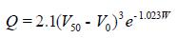  其中：Q——起尘量，kg/吨·年；  V₅₀——距地面 50m 处风速，m/s；  V₀——起尘风速，m/s；  W——尘粒的含水率，%。  V₀与粒径和含水率有关，因此，减少露天堆放和保证一定的含水率及减少裸露地面是减少风力起尘的有效手段。  由于项目井位周围空旷,扩散条件良好，类比同类工程，本项目施工过程中产生的扬尘在采取相关措施后不会对环境空气产生明显影响。  1.2钻井作业柴油机烟气影响分析  钻井期井场动力系统为柴油机和发电机，为钻机及井场提供动力、电力和照明。根据设计资料，本项目钻井期间柴油消耗量为2t/d，柴油总计消耗量716t。本项目使用的普通柴油硫含量不大于0.05%，SO₂产生量可按照下式进行计算：  Q_{SO2}=2000×B×S  其中：Q_{SO2}--SO₂排放量，kg；B--耗油量，T；S--燃油全硫分含量，%。  另根据《大气环境工程师实用手册》，柴油燃烧的产污系数为：NO_{x}3.36kg/t，烟尘2.2kg/t。项目实施期大气污染物排放情况详见下表。  表4-2 柴油废气大气污染物排放统计表  本项目钻井作业柴油机烟气排放集中在钻井施工期的短暂时段，且平均日排放量不大，加之评价区范围内地域辽阔扩散条件较好。类比其它相似钻井井场，场界外各项污染物浓度均小于《大气污染物综合排放标准》（GB16297-1996）中新污染源无组织排放监控点浓度限值。因此，钻井作业柴油机烟气排放对周围环境影响较小。  1.3钻井伴生气燃烧废气影响分析  本项目钻井过程中可能会出现油层伴生气排出地面的情况，钻井伴生气产生属于偶发状况，产量不大，且钻井过程中集输管线未建设投用，无法回收，根据《陆上石油天然气开采工业大气污染物排放标准》（GB39728—2020）要求，应通过火炬点燃放空。伴生气属于天然气，其燃烧后主要污染物为烟尘、NO_{x}、SO₂，烟气污染物含量低。另根据本区块钻井情况，区内未检测到H₂S等有害气体，伴生气通过放散管燃烧放空产生的污染物较少，不会对周围环境产生不利影响。  1.4车辆尾气影响分析  施工过程中车辆行驶过程中，会对该区域产生间断性、不连续废气排放。由于汽车油料为国家合格产品，其尾气排放的污染物均符合国家标准，对周围环境不产生不利影响。  施工期产生的污染是暂时性的，对环境的影响随着施工期的结束而消失，建设区域为工矿用地，周边无集中固定人群居住，从影响时间、范围和程度来看，施工期废气对周围大气环境质量影响较小。  2.水环境影响分析  2.1生活污水影响分析  本项目钻井施工人员在施工营地会产生生活污水，生活用水量按每人每天20L计，排放量按耗水量的80%计算，产生量为200.48m³。污染物为SS、COD、氨氮、BOD₅，其浓度值一般为SS：250mg/L，COD：300mg/L，氨氮：15mg/L，BOD₅：200mg/L。本项目施工期短、施工人数少，要求在各施工营地设置防渗废水收集池，收集后由钻井公司定期清运至吉木萨尔县污水处理厂。  2.2管道试压废水影响分析  本项目新建集油管线及注水管线，管道试压废水量约20m³，试压废水为清净废水，主要污染物为SS，浓度在40mg/L-60mg/L。成分比较简单，可用于施工区洒水抑尘，不会对项目区水环境产生明显影响。  3.声环境影响分析  3.1声环境影响分析  施工噪声主要可分为施工机械噪声、施工作业噪声和施工车辆噪声。机械噪声主要由施工机械所造成，如振捣器噪声、挖土机噪声等，多为点声源；施工作业噪声主要指一些零星的敲打声、装卸车辆的撞击声、拆卸模板的撞击声、吆喝声等，多为瞬时噪声源；施工车辆的噪声属于交通噪声。在这些施工噪声中，对声环境影响最大的是机械噪声。声压级一般为90dB（A）～105dB（A）。  根据施工现场噪声源的特点和周围环境状况，选择声源在半自由空间的距离衰减模式。预测模式如下：  L₂=L₁-201gr₂/r_{l}-ΔL  式中：L₂—距声源处r₂声源值[dB(A)]；  r₂，r₁—与声源的距离（m）；  ΔL—各种衰减量（除发散衰减外），8dB（A）。  依据上式，计算噪声源在5～250m范围内距离衰减变化情况，预测结果见表4-3。  表4-3 主要施工设备噪声随距离衰减变化 单位：dB（A）  由计算结果可知，施工期机械噪声经过距离衰减后在施工井场边界噪声值最大为67dB（A），昼间可满足《建筑施工场界噪声排放标准》（GB12523-2011）中限值要求，夜间超过《建筑施工场界噪声排放标准》（GB12523-2011）中限值要求。施工期机械噪声昼间经距离衰减至80m，夜间衰减至250m方可满足《声环境质量标准》（GB3096-2008）中2类标准要求。由现场勘查可知，声环境评价范围内没有自然保护区、风景旅游区、文物古迹等特殊敏感目标，无集中人群居住点。因此，施工期的噪声仅对施工人员产生影响。为了进一步减小噪声对周围环境的影响，需采取噪声防治措施。  3.2防治措施  （1）在设备选型上要求采用低噪声的设备，施工设备要经常检查维修，对噪声较大的设备采取基础减震措施；  （2）定期维护泥浆泵、钻机、柴油发电机及车辆等高噪声设备；  （3）管道的施工设备和机械要限制在施工作业带范围内；  （4）在施工作业中必须合理安排各类施工机械的工作时间，对不同施工阶段，按《建筑施工场界环境噪声排放标准》（GB12523-2011）对施工场界进行噪声控制；  （5）加强施工场地管理，合理疏导施工区的车辆，禁止运输车辆随意高声鸣笛。  4.固体废物影响分析  施工期固体废物主要为钻井岩屑、废弃泥浆、生活垃圾、建筑垃圾及土石方。  4.1钻井泥浆  钻井过程中，会产生钻井泥浆与岩屑，钻井泥浆的排放量随井的深度而增加，其排放量计算采用《油田开发环境影响评价文集》中的经验公式：  式中：V－排到地面上的泥浆量（m³）；  D－井眼的平均直径（m）；  h－井深（m）；  计算得知：本项目钻井泥浆总产生量为4504.29m³。其中水基泥浆产生量为4192.21m³，油基泥浆产生量为312.08m³。本项目产生的水基及油基钻井泥浆及岩屑经钻井液不落地系统处理后钻井液循环使用。  4.2钻井岩屑  项目钻井过程中井筒产生的钻井液及岩屑混合物采用不落地技术处理，分离后的钻井液循环使用，固体废物主要为钻井岩屑。岩屑产生、排放量与井身结构以及回收率等因素有关，其中岩屑产生量可按下式计算：  W=1/4×π×D²×h×k  式中：W—产生的岩屑量，m³；  D—井眼平均内径，m；  h—裸眼长度，m。  k—膨胀系数，类比类似项目取2.2；油基岩屑膨胀系数取2.5，油基岩屑密度为2.5t/m³。  由此可计算得出：各井水基岩屑及水平井BHW1001井油基岩屑产生量一览表见下表。  表4-4 项目岩屑产生量一览表  本项目钻井时井筒返排的钻井液及岩屑经岩屑不落地系统进行固液分离，分离出的钻井液回用于钻井液配置，固相再经甩干机、离心机进一步固液分离，分离出的液相回用于钻井液配置。泥浆不落地装置工艺流程图如下：  图4-1 钻井液及岩屑不落地处理系统工艺流程  本项目钻井泥浆及岩屑采用不落地方式收集后集中分离处置，工艺流程如下：  1）钻井泥浆、岩屑经振动筛、除砂器、除泥器、离心机四级分离后，实现初步分离，分离的固相进入收集箱进行深度处理。  2）分离出的液相进入废水收集罐。通过废水收集罐进行处理，处理后的再生钻井液进入处理水储罐内用于钻井液配制。  3）初步分离的固相进入收集罐后，投加固化剂进行固化、稳定化。  项目产生的水基钻井岩屑经固化后暂存于岩屑临时堆放场中，委托有资质的单位进行相关检测，岩屑检测取样频次和检测指标需严格按照《油气田钻井固体废物综合利用污染控制要求》（DB65/T3997-2017）中堆场采样的相关要求执行。各污染物需满足《油气田钻井固体废弃物综合利用污染物控制要求》（DB65/T3997-2017）中相关指标要求在油田范围内综合利用，可用于油田范围内铺垫井场或油区道路。  根据计算，本项目水基岩屑产生量约3630.86m³，钻井结束后岩屑主要用于铺设新疆油田公司新建钻井项目的临时道路及井场。根据调查，道路及井场铺垫厚度约0.2m本项目产生岩屑可铺设面积为18154.3m³，本项目产生岩屑量较小，北三台油田范围内进行其他石油开发工程需铺垫井场和道路，可将本项目产生岩屑全部消纳。  本项目BHW1001井钻井产生的油基岩屑属于《国家危险废物名录》（2021年版）中HW08类危险废物（废物代码：071-002-08），采用专用的收集罐进行收集，并交由具有相应危废资质单位转运、处置。  本项目产生的钻井岩屑可得到妥善处置，不会对周围环境产生不利影响。  4.3生活垃圾  钻井工程设置有生活营地，单井钻井人员为35人，生活垃圾产生量按0.5kg/d·人计，本项目水平井单井钻井期为36天，直井和定向井单井钻井期为23天，则生活垃圾产生量为6.27t。生活垃圾经集中收集后清运至吉木萨尔县垃圾填埋场。  4.4建筑垃圾  项目施工过程中会产生少量的废边角料、废包装物等建筑垃圾。废边角料等尽量统一回收利用，废包装物、废砖块等无法再利用的集中堆放，定期送至符合环卫部门要求的建筑垃圾填埋场。  4.4施工土石方  管线施工土方主要由于埋地敷设管线开挖造成。本项目共新建各类管线5177m，管道施工过程中将开挖2m深的管沟，共产生施工土方量为10354m³，管线敷设完工后，土方回填至管沟，将剩余的土方量回填在管廊上，并实施压实平整的水土保持措施，本项目不产生集中弃土。  本项目钻井工程无挖填方作业，仅在井场平整需要用石料铺垫井场，井场永久占地为30m×30m，铺垫厚度约0.1m，则石料用量约1350m³。本项目土石方平衡图见下图：  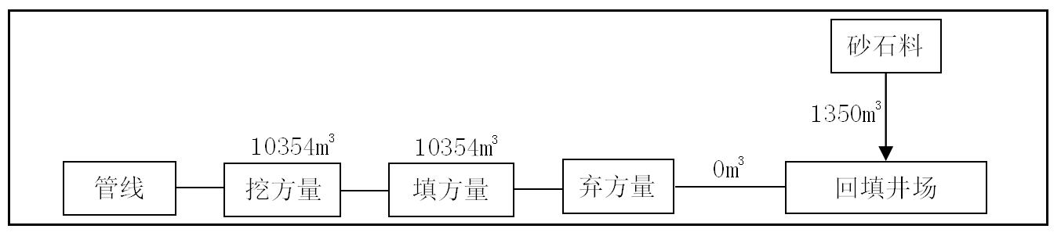  图4-2 本项目施工期土石方平衡图  5.生态环境影响分析  5.1占地影响  本项目占地分为临时占地和永久占地，其中临时占地包括井场、施工营地、临时道路等，合计98743m²，永久占地包括完井后的井场及道路，总计15362m²，占地类型为其他草地。项目对生态的影响主要表现在对评价区域内植被、野生动物和土壤的影响。  永久占地改变了原有的土地利用方式及土地利用价值，永久占地将会在原来连续分布的生态环境中形成生态斑点，产生地表温度、水分等物理异常，以及干扰地面植被和野生动物繁殖、迁移和栖息，长久影响生态环境的类型和结构。临时占地主要包括采油管线、井场及营地等施工区，临时占地伴随着永久占地工程建设而发生，不可避免地对原有地表造成破坏，使原有土壤和植被体系受到影响，施工结束后，临时占地可恢复原有使用功能。  5.2对植被的影响  钻井工程对野生植物影响形式主要是对土地的占用以及施工阶段清场过程中对地表植被的清理及施工过程中的辗压。根据现场勘查，项目区所在区域内的自然植被主要以荒漠植被为主，项目评价区域内占优势的植被为小蓬，整个区域植被覆盖度在5%～15%之间，本项目永久占地及临时占地区域有梭梭分布，其覆盖度小于5%，本项目施工扰动面积总计114105m²，施工会对永久占地及临时占地的野生植物产生影响，在完井后的2～3年中，将影响占地范围之内的植被初级生产力。项目区生物生产量按照1.2t/(hm²•a)计算，生物损失量约为13.69t/a。当临时性占地的植被得到初步恢复后，这种损失将逐渐减少。且施工结束后，钻井设施及施工人员撤出，临时占地内的植被依靠自然恢复。  5.3对动物的影响  施工期对动物的影响主要表现在建设项目占地使野生动物的原始生存环境被破坏或改变、植被的减少或污染破坏引起野生动物食物来源减少。施工过程中由于机械设备的轰鸣惊扰、人群活动的增加，使区域内单位面积上的野生动物种群数量下降，但此类影响对爬行类和小型啮齿动物的干扰不大，它们能很快适应当地的环境，并重建新栖息地，故本项目建设对项目区及周边的野生动物的影响较小。运营期不新增用地，占地对野生动物的影响不再增加，对野生动物的影响范围仅限于井场等人员活动较多的区域，人为捕杀野生动物的风险也随之降低，仅少量巡检人员在站场定期活动，区域内的人为活动逐步减少，野生动物将逐步回归原有生境。  5.4对土壤的影响  对土壤的影响主要为人为扰动、车辆行驶和机械施工、各种废弃物污染影响。  （1）人为扰动对土壤的影响  在自然条件下，土壤形成了层状结构，表层可以生长适宜的植被。井场、道路施工过程中，土壤层次被翻动后，会对其土壤原有层次产生扰动和破坏，表层土被破坏，影响原有熟化土的肥力，在开挖的部位，土壤层次变动最为明显。  （2）车辆行驶和机械施工对土壤的影响  车辆行驶和机械设备的碾压、施工人员的践踏等都会对土壤的紧实度产生影响。机械碾压的结果使土壤紧实度增高，地表水入渗减少，土壤团粒结构遭到破坏，土壤养分流失，不利于植物生长。各种车辆在荒漠上行驶将使经过的土壤变紧实，严重的经过多次碾压后植物很难再生长。  （3）各种固体废物对土壤的影响  建筑垃圾及生活垃圾集中收集后送至环保部门指定的建筑垃圾填埋场填埋处理，油基岩屑交由有相应危险废物处理资质的单位回收、处置，固体废物均得到妥善处理，减少了固体废物对土壤的影响。  （4）事故状态下对土壤的影响  本项目钻井过程中会使用柴油、油基钻井液等，且钻井期会产生油基岩屑，上述各类物质一旦泄漏，覆盖于地表可使土壤透气性下降、土壤理化性状发生变化；如果进入土壤，可使土壤质地、结构发生改变，影响到土地功能，进而影响荒漠植被的生长。本项目柴油机、油基钻井液及油基岩屑采用专用罐存放，且井场井口、柴油罐区、材料堆放区和岩屑临时存放区均铺设有防渗膜，发生泄漏事故的可能性很小，发生事故后及时采取相应的治理措施，不会对土壤环境产生明显影响。  5.5土地沙化影响分析  项目施工之前需对施工场地进行清理，清理施工场地会破坏施工占地区域内原有稳定的表层结构，从而易形成土地沙化及风蚀。所以要求施工单位将施工清理的表层沙土进行临时堆放并加盖篷布，待施工结束后将清理的沙土进行回覆，并进行洒水压实。  5.6对农作物影响分析  本项目BD4369井及BD4347井的东侧约100米为农田，本项目部署季节为夏季，根据现场勘查，周边农田种植有农作物。本项目预计夏季开钻，钻井施工时如井场周围已种植作物，则施工过程中井场、临时道路等建设过程中产生的扬尘，如细小建筑物料（如沙土）的飞扬，以及土壤被扰动后导致的尘土，施工运输车辆排放的少量尾气和运输中产生的扬尘等，可能会对施工周围耕地种植作物产生一定影响。根据经验，通过适时洒水可有效抑制扬尘，可使扬尘量减少70%；对一些粉状材料采取罐装、篷布遮盖、围板遮挡等一些防风措施也可有效减少扬尘污染。如施工时井场周围已种植作物需严格按照上述措施减少扬尘，可有效降低对周围作物的影响。  5.7管线施工生态环境影响分析  本项目埋地敷设管线进行管沟开挖，共产生施工土方量为10554m³，施工时土方分层开挖，分层回填，将剩余的土方量回填在管廊上，并实施压实平整的水土保持措施，不产生集中弃土。管沟开挖对施工扰动地表造成一定的影响，在大雨和大风天气条件下，如不采取水土保持措施，均会引发土壤侵蚀。本工程施工期较短，管线、道路分段施工且避开恶劣天气，在严格控制临时占地范围、采取遮盖、洒水压实等措施的前提下，可在一定程度上减少施工期水土流失。管沟开挖可能会造成小范围内植物生产能力下降、植被覆盖率降低、生物多样性减少，选线时应避让植被生长茂盛地带。
  P  车速 | 0.1（kg/m²） | 0.2（kg/m²） | 0.3（kg/m²） | 0.4（kg/m²） | 0.5（kg/m²） | 1.0（kg/m²）
  5（km/hr） | 0.0511 | 0.0859 | 0.1164 | 0.1444 | 0.1707 | 0.2871
  10(km/hr） | 0.1021 | 0.1717 | 0.2328 | 0.2888 | 0.3414 | 0.5742
  15（km/hr） | 0.1532 | 0.2576 | 0.3491 | 0.4332 | 0.5121 | 0.8613
  25（km/hr） | 0.2558 | 0.4293 | 0.5819 | 0.7220 | 0.8536 | 1.4355
  污染源 | 柴油消耗量（t） | 污染物排放量(t)
  污染源 | 柴油消耗量（t） | SO₂ | NO_{x} | 烟尘
  柴油机燃料烟气 | 716 | 0.716 | 2.409 | 1.580
  序号 | 设备名称 | 声压级 | 受声点不同距离处噪声衰变值
  序号 | 设备名称 | 声压级 | 5m | 10m | 30m | 40m | 60m | 80m | 100m | 200m | 250m
  1 | 柴油发电机 | 100 | 78 | 72 | 62 | 60 | 58 | 54 | 52 | 46 | 44
  2 | 钻机 | 105 | 83 | 77 | 67 | 65 | 61 | 59 | 57 | 51 | 49
  3 | 泥浆泵 | 100 | 78 | 72 | 62 | 60 | 58 | 54 | 52 | 46 | 44
  4 | 推土机 | 95 | 73 | 67 | 57 | 55 | 51 | 49 | 47 | 41 | 39
  5 | 运输车辆 | 100 | 78 | 72 | 62 | 60 | 58 | 54 | 52 | 46 | 44
  名称 | 一开（m³） | 二开（m³） | 合计（m³）
  水基岩屑
  直井×2 | 75.21 | 175.97 | 502.36
  定向井（油井）×10 | 75.21 | 179.99 | 2552.0
  定向井（注水井）×2 | 75.21 | 144.1 | 438.62
  水平井×1 | 137.88 | -- | 137.88
  合计：3630.86m³
  油基岩屑
  水平井×1 | -- | 108.86+113.43 | 222.29
  合计222.29m³，555.73t
运营期生态环境影响分析 | 1.大气环境影响  1.1污染源情况  （1）伴生气燃烧放空烟气  本项目1口井采用单井拉油工艺，根据相关油气资料，本项目所在区块伴生气产生量较小，单井伴生气每天产生量较小约80~130m³，且伴生气产生为偶发无连续性，不具有回收价值，BHW1001井的采出物在单井拉油点设置的气液分离装置分离后，气相经伴生气放散管充分燃烧后排放。伴生气燃烧后产生的二氧化硫、氮氧化物及颗粒物自然扩散，排放量小，周围扩散条件较好，对周围大气环境影响不大。  （2）天然气加热炉燃烧废气  除BHW1001井单井拉油外，其余12口井产生的伴生气经过集输管线进入北10集中拉油站后主要用于回掺水加热炉用气。本项目加热炉为新建，耗气量为1817.8m³/d，本项目伴生气产生量预计700~1900m³/d，可完全用于北10集中拉油处理站加热炉燃料，当伴生气不足时，依托马庄集气站进行补充。天然气燃烧后达标烟气通过8m高排气筒放空。  参照《污染源源强核算技术指南锅炉》、《排污许可证核发与申请核算技术规范 锅炉》中产污系数法计算烟气、颗粒物、SO₂以及NO_{X}的排放量与浓度。基准烟气量取值，见下表。  表4-5 基准烟气量取值表  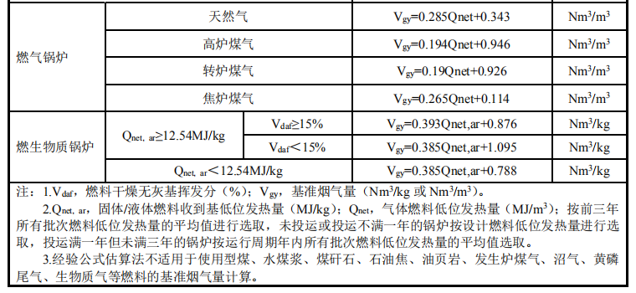  本项目加热炉年消耗天然气54.53×10⁴m³，本项目天然气低位发热值为35.544MJ/m³。根据上表可计算出天然气的基准烟气量为10.47Nm³/m³，烟气量为570.93×10⁴m³/a。  燃气加热炉的废气污染物（颗粒物、二氧化硫、氮氧化物）计算公式：  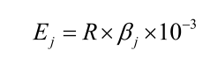  式中：Ej—核算时段内第j种污染物的排放量，吨；  R—核算时段内锅炉燃料耗量，吨或万立方米；  β一第j种污染物产排污系数，千克/吨-燃料或千克/万立方米-燃料。  本项目锅炉配置低氮燃烧器，天然气加热炉废气产排污系数见下表。  表4-6 废气产物系数表（单位：千克/万立方米-燃料）  注：S为天然气含硫量。  本项目加热炉烟气量为570.93×10⁴m³/a，经计算本项目燃气加热炉污染物排放情况见下表：  表4-7 天然气加热炉废气污染源排放情况  注：本项目SO₂排放量按区域伴生天然气最大含硫量10mg/m³进行计算，颗粒物排放浓度参照区域内同等规模燃气锅炉验收数据。  根据上表可知，本项目天然气加热炉废气污染物排放浓度满足《锅炉大气污染物排放标准》（GB13271-2014）表3中燃气锅炉特别排放限值，燃气加热炉烟囱高度不得低于8m。  （3）无组织挥发性有机物  运营期废气主要为无组织挥发性有机物，主要产生于井场及拉油点。参照《环境影响评价实用技术指南（第二版）》（机械工业出版社）中提供的无组织排放源强系数：按原料年用量或产品年产量的0.1‰～0.4‰。本项目新增非甲烷总烃主要产生于井口集输至集中拉油点和水平井井口至单井拉油点的过程中，该过程相对密闭，产污系数取0.4‰，本项目原油的产能为2.21×10⁴t/a，NMHC的排放量为8.84t/a。  1.2大气污染物影响分析  依据《环境影响评价技术导则-大气环境》(HJ2.2-2018)中5.3节工作等级的确定方法，结合项目工程分析结果，选择正常排放的主要污染物及排放参数，采用附录A推荐模型中的AERSCREEN模式计算项目污染源的最大环境影响，然后按评价工作分级判据进行分级。  （1）评价等级判定依据  依据《环境影响评价技术导则-大气环境》(HJ2.2-2018)中5.3节工作等级的确定方法，结合项目工程分析结果，选择正常排放的主要污染物非甲烷总烃的排放参数，采用附录A推荐模型中的AERSCREEN模式计算项目污染源的最大环境影响，然后按评价工作分级判据进行分级。采用《环境影响评价技术导则-大气环境》（HJ2.2-2018）中规定的方法核算，计算公式及评价工作级别表如下：  式中：P_{i}—第i个污染物的最大地面浓度占标率，%；  C_{i}—采用估算模式计算出的第i个污染物的最大地面浓度，μg/m³；  C_{0i}—第i个污染物的环境空气质量标准，μg/m³。  一般选用GB3095中1h平均质量浓度的二级浓度限值，如项目位于一类环境空气功能区，应选择相应的一级浓度限值；对仅有8h平均质量浓度限值、日平均质量浓度限值或年平均质量浓度限值的，可分别按2倍、3倍、6倍折算为1h平均质量浓度限值。具体分级判据见下表。  表4-8 评价工作等级划分依据表  （2）染物评价标准  污染物评价标准和来源见下表。  表4-9 污染物评价标准  （3）污染源参数  本次评价预测污染源强将污染物排放最大的5号平台井场作为面源对NMHC进行预测，并对燃气锅炉点源进行预测。依据《环境影响评价技术导则—大气环境》(HJ2.2-2018)中5.3节工作等级的确定方法，结合项目工程分析结果，选择正常排放的主要污染物及排放参数，采用附录A推荐模型中的AERSCREEN模式计算项目污染源的最大环境影响，对染源影响进行预测。其污染物排放参数见下表所示。  表4-10 NMHC排放参数一览表（面源）  表4-11 加热炉污染源排放参数一览表（点源）  表4-12 估算模型参数表  （4）预测结果  根据《环境影响评价技术导则大气环境》（HJ2.2-2018）的要求，采用AERSCREEN模式对污染物落地浓度进行预测。预测结果见表4-13。  表4-13 估算结果一览表  由预测结果可知：本项目P_{max}最大值出现为矩形面源排放NMHC的P_{max}值为8.47%，C_{max}为169.44μg/m³，根据《环境影响评价技术导则 大气环境》（HJ2.2-2018）分级判据，确定本项目大气环境影响评价工作等级为二级。评价不进行进一步预测与评价，只对污染物排放量进行核算。  表4-14 大气污染物有组织排放量核算表  表4-15 大气污染物无组织排放量核算表  本项目加热炉使用天然气属于清洁能源，锅炉配置低氮燃烧器，可使燃料燃烧完全、排放污染物低，加热炉燃烧排放的污染物浓度能够达到《锅炉大气污染物排放标准》（GB13271-2014）中表3中特别排放限值的要求，非甲烷总烃可以达到《陆上石油天然气开采工业大气污染物排放标准》（GB39728-2020）中企业边界污染物控制要求。本项目周围较为空旷，项目区域扩散条件良好，项目运营过程产生大气污染物能够实现达标排放，对周围环境影响较小。本项目的实施不会使区域环境空气质量发生明显改变。  1.3拉油点无组织废气影响分析  本项目1口水平井距离集中拉油站较远采用单井拉油工艺，该井伴生气产生量较小，且伴生气产生为偶发无连续性，不具有回收价值，产生的伴生气（天然气）在拉油点分离出后通过放散管燃烧排放，符合《陆上石油天然气开采工业大气污染物排放标准》（GB39728-2020）中相关要求。经充分燃放后产生的废气污染物较小，且项目所在区域较开阔，伴生气充分燃放后自由扩散对项目区环境影响不大。  本项目在输送过程中会产生少量的挥发性有机物，井口来油气经过密闭管线进入集中拉油点或单井拉油点储油罐暂存，转运装车采用底部装载方式，装卸过程中产生的废气返回罐车，可减少挥发性有机物产生。为佐证预测结论，本次评价选取引用新疆油田公司下属作业区范围内正在生产的单井拉油点场界及放散管下风向NMHC浓度监测的监测数据。监测点位及监测结果，详见下表。  表4-16 已建某单井拉油点场界NMHC监测结果一览表  监测结果表明，单井拉油点场界上下风向监测点以及火炬下风向的NMHC浓度均可满足《陆上石油天然气开采工业大气污染物排放标准》（GB39728-2020）中企业边界污染物控制要求。  1.4大气影响自查表  表4-17 建设项目大气环境影响评价自查表  2.地表水环境影响  运营期产生的废水主要为井下作业废水及油井采出水。  2.1井下作业废水  井下作业废水的主要来源为油井修井过程中产生的压井水和压井液、修井时的循环水及洗井时产生的洗井废水。根据《第二次全国污染源普查产排污核算系数手册》中石油和天然气开采专业及辅助性活动行业系数手册中石油和天然气开采专业及辅助性活动行业产污系数及污染治理效率表计算井下作业废水及污染物的产生量，见表4-18。  表4-18 与石油和天然气开采有关的服务活动产排污系数一览表  本项目涉及区块为低渗透油井，井下作业每年1次。采用上表低渗透油井洗井作业产污系数，计算结果详见表4-19。  表4-19 井下作业废水产生量一览表  2.2采出水  集中拉油站内回掺水经相变炉集中加热后经掺水泵提升后，直接输至集油区各个单井，混合各单井产出液后一起进集中拉油站内三相分离器进行油气水分离，分离后原油含水约3%，脱出的水部分经相变炉加热后进行回掺，其余由罐车拉运至北三台联合站采出水处理系统处理；分离出来的伴生气经除油器和调压计量橇处理后作为站内燃料气气源为相变炉供气；分离出来的原油装车拉运至北联站处理。本项目12口平台井油水平衡图见下图：  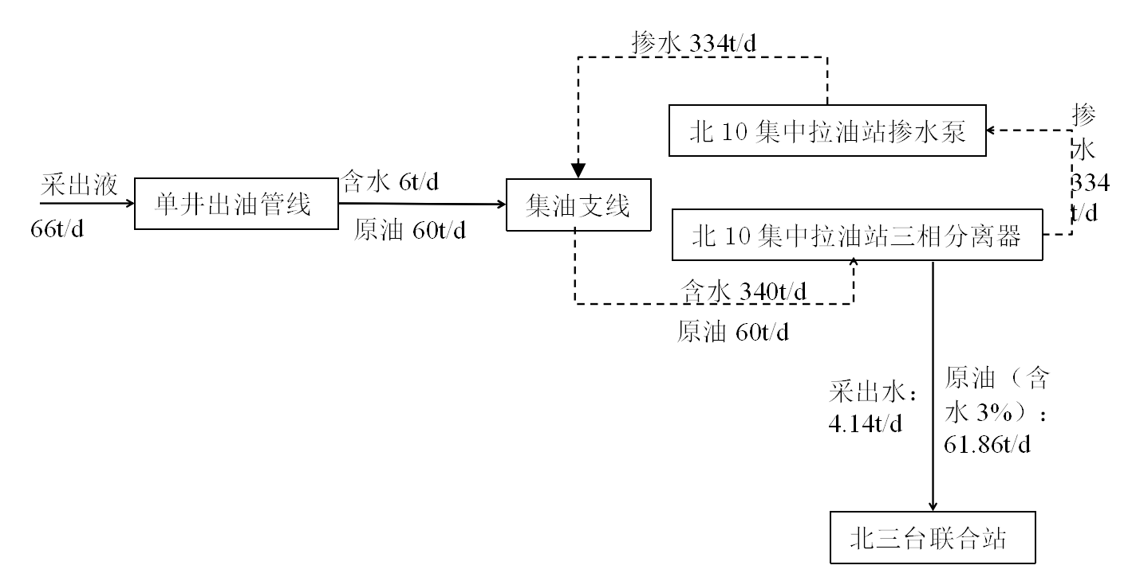  图4-3 本项目油水平衡图（采出液按平均含水率约10%计）  根据项目地面工程方案，本项目采出水总量按2205m³/a，本项目采出水依北三台联合站污水处理系统处理，处理后水质达到《碎屑岩油藏注水水质指标及分析方法》（SY/T5329-2012）标准中指标后回注油藏，不向外环境排放。  本工程运营期产生的废水主要包括井下作业废水和采出水。井下作业废水采用专用收集罐收集后拉运至北联站采出水处理系统，处理达标后回注地层；采出水依托北联站采出水处理系统，处理后水质达到《碎屑岩油藏注水水质指标及分析方法》（SY/T5329-2012）标准中指标后回注油藏。本工程运营期废水不直接排入外环境，因此正常生产情况下对地表水环境无影响。  3.声环境影响分析  3.1项目噪声源强  运营期间的噪声源主要为场站设备运转噪声、井下作业机械和巡检车辆等。声源噪声值见下表。  表4-20 项目噪声产生量一览表  3.2噪声影响预测  项目噪声源为井场设备，本次评价对运营期井场厂界噪声进行预测。单井噪声源强在75～105dB（A）之间，项目设备选用低噪设备，并采取基础减震等措施，衰减量按20dB（A）计，其运行噪声源不高于85dB（A）。  计算模式采用《环境影响评价技术导则—声环境》（HJ2.4-2009）中所推荐的预测模式，计算式如下：  L_{A}（r）=L_{A}（r₀）-20lg（r/r₀）  式中：L_{A}（r）—距声源r处的A声级；  L_{A}（r₀）—参考位置r₀处的A声级；  r—预测点距声源距离，m；  r₀—参考位置距离声源距离，m。  预测点的预测等效声级(L_{eq})计算公式：  式中：L_{eqg}——建设项目声源在预测点的等效声级贡献值，dB(A)；  L_{eqb}——预测点的背景值，dB(A)。  根据以上公式，预测项目建成后厂界四周噪声贡献值并与背景值叠加，叠加后预测值作为最终影响值，预测结果见表4-21。  表4-21 厂界噪声贡献值预测结果 [单位：dB（A）]  由预测结果可知，本工程井场厂界四周噪声值均满足《工业企业厂界环境噪声排放标准》（GB12348-2008）2类标准限值要求，且周边无声环境敏感点，因此工程实施后不会对周围声环境产生明显影响。  4.固体废物影响  项目运营期依托准东采油厂，不新增工作人员，没有生活垃圾产生。井下作业时要求带罐作业，井口采用箱式清洁作业平台防止产生落地油，井口排出物全部进罐，做到原油100%回收。项目采油井产生的固体废物主要为含油泥（砂）。  （1）含油泥（砂）  本项目采出液中含有一定量的含油泥（砂），根据类比调查，油田开采的油泥（砂）产生量为1.5-2.2t/万t采出液，以本项目预测最大采出液量2.28万t/a计算，油泥（砂）最大产生量为5.01t/a。按照《国家危险废物名录》（2021版）的划分为废矿物油与含矿物油废物类，其危险废物类别为HW08，废物代码为：071-001-08。含油泥（砂）由生产运行单位委托具有相应的危险废物处置资质的单位进行处理。  （2）落地油  落地原油主要产生于阀门、法兰等处正常及事故状态下的泄漏、管线破损，以及井下作业产生的落地原油。中国石油新疆油田分公司环境保护管理制度规定，不允许产生落地油。因此，本项目井下作业时带罐作业，落地油100%回收处理。  5.运营期生态环境影响分析  项目运营期不新增占地，不会对植被产生新的影响，占地对动物的影响也不再增加，车辆运输和机械噪声及人为活动相对施工期均有所减小，施工期的临时占地正在进行自然恢复。  6.退役后环境影响分析  6.1退役后环境空气影响分析  项目退役后，对完成采油的废弃井，进行封堵内外井眼，拆除井口装置，清理场地工作，在此过程中，会有少量施工扬尘产生，对环境空气产生一定影响，但由于工程量小、施工时间短，因此对环境空气影响较小。  6.2退役后水环境的影响  项目退役后，由于井架拆除过程中不产生废水，因此对水环境不产生影响。  6.3退役后声环境影响分析  项目退役后，由于井架拆除过程中会产生一定的施工噪声，施工噪声主要可分为机械噪声、施工作业噪声和施工车辆噪声。机械噪声主要由施工机械所造成，如挖土机械、升降机等，多为点声源；施工作业噪声主要指一些零星的敲打声、装卸车辆的撞击声、拆卸模板的撞击声等，多为瞬时噪声。施工噪声在空旷地带的传播距离较远，影响范围可达200m。本项目拟选场区周围空旷，无居民区等声环境敏感目标，项目施工对场区周围声环境质量影响不大。  6.4退役后固废影响分析  项目退役后井场拆除的井架、集输设施、井构筑物等为材料，可回收利用。  6.5退役后生态恢复要求  根据《废弃井封井回填技术指南（试行）》和《矿山生态环境保护与恢复治理技术规范(试行)》(HJ651—2013)要求，本项目闭井退役期应采取如下生态恢复措施：  （1）项目封井后应拆除井口装置及其他附属设施，并进行景观和植被恢复。  （2）对完成采油的废弃井应根据《废弃井封井回填技术指南(试行)》中相关要求进行封井，清除各种固体废物，恢复原有地貌。  （3）保证对各类废弃井采取的固井、封井措施有效可行，防止其发生油水层窜层，产生二次污染。
  燃料名称 | 污染物指标 | 产污系数 | 末端治理技术名称 | 排污系数
  天然气 | 二氧化硫 | 0.02S | 直排 | 0.02S
  天然气 | 颗粒物 | 2.86 | 直排 | 2.86
  天然气 | 氮氧化物 | 18.71 | 低氮燃烧 | 11.23
  序号 | 污染因子 | 排放量t/a | 排放浓度 | 最大许可排放浓度《锅炉大气污染物排放标准》（GB13271-2014）中表3特别排放限值
  1 | SO₂ | 0.11 | 19.103 | 50mg/m³
  2 | 颗粒物 | 0.156 | 2.50 | 20mg/m³
  3 | NO_{X} | 0.612 | 107.19 | 150mg/m³
  评价工作等级 | 评价工作分级判据
  一级 | P_{max}≥10%
  二级 | 1%≤P_{max}＜10%
  三级 | P_{max}＜1%
  污染物名称 | 功能区 | 取值时间 | 标准值(μg/m³) | 标准来源
  SO₂ | 二类限区 | 一小时 | 500.0 | 环境空气质量标准(GB 3095-2012)
  TSP | 二类限区 | 日均 | 300.0 | 环境空气质量标准(GB 3095-2012)
  NO_{x} | 二类限区 | 一小时 | 250.0 | 环境空气质量标准(GB 3095-2012)
  NMHC | 二类限区 | 一小时 | 2000.0 | 《环境空气质量 非甲烷总烃限值》（DB13/1577-2012）二级标准
  污染源 | 矩形面源（单井） |  |  | 污染物排放速率
  污染源 | 长度(m) | 宽度(m) | 有效高度(m) | NMHC
  面源（5号平台） | 110 | 30 | 8.00 | 0.342kg/h
  排放源 | 污染物 | 排放量  （kg/h） | 排放参数
  排放源 | 污染物 | 排放量  （kg/h） | 高(m) | 内径（m） | 温度（℃）
  点源（加热炉） | SO₂ | 0.013 | 8 | 0.5 | 160
  点源（加热炉） | NO_{X} | 0.070 | 8 | 0.5 | 160
  点源（加热炉） | TSP | 0.018 | 8 | 0.5 | 160
  参数 |  | 取值
  城市/农村选项 | 城市/农村 |  | 农村
  城市/农村选项 | 人口数(城市人口数) |  | /
  最高环境温度 |  | 31.1
  最低环境温度 |  | -33.4
  土地利用类型 |  | 荒漠
  区域湿度条件 |  | 干燥
  是否考虑地形 | 考虑地形 |  | 是
  是否考虑地形 | 地形数据分辨率(m) |  | 90
  是否考虑岸线熏烟 | 考虑岸线熏烟 |  | 否
  是否考虑岸线熏烟 | 岸线距离/m |  | /
  是否考虑岸线熏烟 | 岸线方向/° |  | /
  下风向距离 | 矩形面源 |  | 点源
  下风向距离 | NMHC浓度(μg/m³) | NMHC占标率(%) | SO₂浓度(μg/m³) | SO₂占标率(%) | NO_{x}浓度(μg/m³) | NOx占标率(%) | TSP浓度(μg/m³) | TSP占标率(%)
  50.0 | 159.890 | 7.99 | 0.466 | 0.09 | 2.508 | 1.00 | 0.645 | 0.07
  100.0 | 131.500 | 6.58 | 0.340 | 0.07 | 1.829 | 0.73 | 0.470 | 0.05
  200.0 | 108.490 | 5.42 | 0.185 | 0.04 | 0.998 | 0.40 | 0.257 | 0.03
  300.0 | 92.655 | 4.63 | 0.117 | 0.02 | 0.630 | 0.25 | 0.162 | 0.02
  400.0 | 79.894 | 3.99 | 0.089 | 0.02 | 0.480 | 0.19 | 0.123 | 0.01
  500.0 | 69.542 | 3.48 | 0.070 | 0.01 | 0.375 | 0.15 | 0.096 | 0.01
  600.0 | 62.709 | 3.14 | 0.057 | 0.01 | 0.309 | 0.12 | 0.080 | 0.01
  700.0 | 57.391 | 2.87 | 0.056 | 0.01 | 0.302 | 0.12 | 0.078 | 0.01
  800.0 | 52.795 | 2.64 | 0.054 | 0.01 | 0.289 | 0.12 | 0.074 | 0.01
  900.0 | 48.792 | 2.44 | 0.075 | 0.02 | 0.406 | 0.16 | 0.104 | 0.01
  1000.0 | 46.137 | 2.31 | 0.078 | 0.02 | 0.420 | 0.17 | 0.108 | 0.01
  1200.0 | 41.975 | 2.10 | 0.108 | 0.02 | 0.583 | 0.23 | 0.150 | 0.02
  1400.0 | 38.454 | 1.92 | 0.168 | 0.03 | 0.907 | 0.36 | 0.233 | 0.03
  1600.0 | 35.432 | 1.77 | 0.251 | 0.05 | 1.350 | 0.54 | 0.347 | 0.04
  1800.0 | 32.812 | 1.64 | 0.268 | 0.05 | 1.443 | 0.58 | 0.371 | 0.04
  2000.0 | 30.520 | 1.53 | 0.250 | 0.05 | 1.348 | 0.54 | 0.347 | 0.04
  2500.0 | 25.888 | 1.29 | 0.217 | 0.04 | 1.170 | 0.47 | 0.301 | 0.03
  下风向最大浓度 | 169.440 | 8.47 | 0.467 | 0.09 | 2.513 | 1.01 | 0.646 | 0.07
  下风向最大浓度出现距离 | 66.0 | 66.0 | 48.0 | 48.0 | 48.0 | 48.0 | 48.0 | 48.0
  D_{10%}最远距离 | / | / | / | / | / | / | / | /
  序号 | 排放口编号 | 污染物 | 核算排放浓度/  （mg/m³） |  | 核算排放速率/  （kg/h） |  | 核算年排放量/（t/a）
  主要排放口
  加热炉排气筒 |  | SO₂ |  | 50 |  | 0.013 |  | 0.11
   |  | NO_{X} |  | 200 |  | 0.070 |  | 0.612
   |  | 颗粒物 |  | 20 |  | 0.018 |  | 0.156
  序号 | 产污环节 | 污染物 | 主要污染防治措施 | 国家或地方污染物排放标准 |  | 年排放量（t/a）
   |  |  |  | 标准名称 | 浓度限值/  （μg/m³） | 年排放量（t/a）
  1 | 采油及拉油 | 非甲烷总烃 | 密闭输油 | GB16297-1996 | 2000 | 8.84
  无组织排放总计
  无组织排放总计 |  |  | VOC_{s} |  | 8.84t/a
  拉油点  场界 | 标准值（mg/m³） | 监测点位置 | 监测值（mg/m³） | 评价结果
  G1 | GB39728-2020 | 井场场界上风向 | 0.19～0.32 | 达标排放
  G2 | GB39728-2020 | 井场场界下风向 | 0.20～0.37 | 达标排放
  G4 | GB39728-2020 | 井场场界下风向 | 0.16～0.27 | 达标排放
  G3 | GB37822-2019  10.0 | 火炬下风1m处，采样高度＞1.5m | 0.21～0.45 | 达标排放
  工作内容 |  | 自查项目
  评价等级与范围 | 评价等级 | 一级□ |  |  | 二级 |  |  |  |  |  |  | 三级□
  评价等级与范围 | 评价范围 | 边长=50km□ |  |  | 边长5～50km□ |  |  |  |  |  |  | 边长=5km
  评价因子 | SO₂+NO_{x}排放量 | ≥2000t/a□ |  |  | 500～2000t/a□ |  |  |  |  |  |  | ＜500t/a
  评价因子 | 评价因子 | 基本污染物( SO₂、NO_{X}、颗粒物 )  其他污染物(非甲烷总烃) |  |  |  |  |  |  |  | 包括二次PM_{2.5}□  不包括二次PM_{2.5}
  评价标准 | 评价标准 | 国家标准 |  |  | 地方标准□ |  |  |  |  | 附录D |  |  | 其他标准□
  现状评价 | 环境功能区 | 一类区□ |  |  | 二类区 |  |  |  |  |  |  |  | 一类区和二类区□
  现状评价 | 评价基准年 | （2019）年
  现状评价 | 环境空气质量  现状调查数据来源 | 长期例行监测数据□ |  |  | 主管部门发布的数据 |  |  |  |  |  |  | 现状补充监测
  现状评价 | 现状评价 | 达标区□ |  |  |  |  |  |  |  | 不达标区
  污染源调查 | 调查内容 | 本项目正常排放源  本项目非正常排放源□  现有污染源□ |  |  | 拟替代的污染源□ |  |  |  |  | 其他在建、拟建项目污染源□ |  |  | 区域污染源□
  大气环境影响预测与 评价 | 预测模型 | AERMOD | ADMS□ |  | AUSTAL2000□ |  | EDMS/AEDT□ |  |  |  | CALPUFF□ | 网格模型 |  |  | 其他
  大气环境影响预测与 评价 | 预测范围 | 边长50km□ |  |  | 边长5～50km □ |  |  |  |  |  |  | 边长=5km
  大气环境影响预测与 评价 | 预测因子 | 预测因子(非甲烷总烃) |  |  |  |  |  |  |  | 包括二次PM_{2.5} □  不包括二次PM_{2.5}
  大气环境影响预测与 评价 | 正常排放短期浓度贡献值 | 𝐶本项目最大占标率≤100% |  |  |  |  |  |  |  | 𝐶本项目最大占标率＞100% □
  大气环境影响预测与 评价 | 正常排放年均浓度贡献值 | 一类区 | 𝐶本项目最大占标率≤10%□ |  |  |  |  |  |  | 𝐶本项目最大标率＞10% □
  大气环境影响预测与 评价 | 正常排放年均浓度贡献值 | 二类区 | 𝐶本项目最大占标率≤30% |  |  |  |  |  |  | 𝐶本项目最大标率＞30% □
  大气环境影响预测与 评价 | 非正常排放1h浓度贡献值 | 非正常持续时（）h |  |  | 𝐶非正常占标率≤100%□ |  |  |  |  |  |  | 𝐶非正常占标率＞100%□
  大气环境影响预测与 评价 | 保证率日平均浓度和年平均浓度叠加值 | 叠加达标 |  |  |  |  |  | 叠加不达标 □
  大气环境影响预测与 评价 | 区域环境质量的整体变化情况 | k≤-20% □ |  |  |  |  |  | k＞-20% □
  环境监测计划 | 污染源监测 | 监测因子：（硫化氢、非甲烷总烃） |  |  |  | 有组织废气监测 □  无组织废气监测 |  |  |  |  |  |  | 无监测□
  环境监测计划 | 环境质量监测 | 监测因子：（PM₁₀、PM_{2.5}、SO₂、NO₂、CO、O₃、非甲烷总烃） |  |  |  | 监测点位数（2个） |  |  |  |  |  |  | 无监测□
  评价结论 | 环境影响 | 可以接受 不可以接受 □
  评价结论 | 大气环境防护距离 | 距（四周）厂界最远（0）m
  评价结论 | 污染源年排放量 | SO₂:（0.11）t/a |  | NO_{x}:（0.612）t/a |  |  |  |  | 颗粒物:（0.156）t/a |  |  |  |  | VOCs:（8.84）t/a
  注：“□”为勾选项，填“√”；“（ ）”为内容填写项
  产品名称 | 原料  名称 | 工艺名称 | 规模等级 | 污染物指标 | 单位 | 产污系数 | 末端治理技术名称 | 治理效率（%）
  井下作业 | 洗井液(水) | 低渗透油井洗井作业 | 所有规模 | 工业废水量 | t/井次-产品 | 27.13 | / | /
   |  |  |  | 化学需氧量 | g/井次-产品 | 34679 | 物理+回注 | 100
   |  |  |  | 石油类 | g/井次-产品 | 6122 | 物理+回注 | 100
  污染物指标 | 产污系数 | 单井产生量（t/a） | 合计产生量（t/a）
  工业废水量 | 27.13t/井次-产品 | 27.13 | 352.69
  化学需氧量 | 34679.3g/井次-产品 | 0.0347 | 0.4511
  石油类 | 6112.1g/井次-产品 | 0.0061 | 0.0793
  噪声源名称 |  | 声功率级[dB（A）] | 噪声特性 | 排放规律 | 备注
  井场 | 井下作业 | 80-105 | 机械 | 间歇 | 单台声源
  井场 | 机泵 | 90-100 | 机械 | 连续 | 单台声源
  井场 | 抽油机 | 75-80 | 机械 | 连续 | 单台声源
  计量站 | 机泵 | 90-100 | 机械 | 连续 | 单台声源
  交通噪声 | 巡检车辆 | 60-90 | 机械 | 间接 | -
  预测点编号 | 预测点位置 | 贡献值 | 背景值 | 预测值 | 评价标准 | 评价结果
  井场（以现状最大值井场预测） | 东场界 | 46 | 42.1 | 47 | 昼间60  夜间50 | 达标
  井场（以现状最大值井场预测） | 东场界 | 46 | 39.6 | 46 | 昼间60  夜间50 | 达标
  井场（以现状最大值井场预测） | 南场界 | 43 | 42.1 | 45 | 昼间60  夜间50 | 达标
  井场（以现状最大值井场预测） | 南场界 | 43 | 39.6 | 44 | 昼间60  夜间50 | 达标
  井场（以现状最大值井场预测） | 西场界 | 46 | 42.1 | 47 | 昼间60  夜间50 | 达标
  井场（以现状最大值井场预测） | 西场界 | 46 | 39.6 | 46 | 昼间60  夜间50 | 达标
  井场（以现状最大值井场预测） | 北场界 | 43 | 42.1 | 45 | 昼间60  夜间50 | 达标
  井场（以现状最大值井场预测） | 北场界 | 43 | 39.6 | 44 | 昼间60  夜间50 | 达标
选址选线环境合理性分析 | 根据现场踏勘及井场平面布置，本项目井口距离75m范围内无高压线及其它永久性设施。100m范围内无民宅，200m范围内无铁路、高速公路，500m范围内无学校、医院和大型油库等人口密集型、高危性场所，其选址符合《钻前工程及井场布置技术要求》(SY/T5466-2013)的要求。  本项目为老区块滚动开发，部署采油井、新建地面集输工程，项目井区周边无居民、学校、自然保护区等环境敏感点，项目选址、选线不处于冰川、森林、湿地、基本农田、基本草原、自然保护区、风景名胜区等环境敏感区，符合生态保护红线、环境质量底线、资源利用上线和国家、地方环境准入负面清单要求，符合国家的相关法律法规、产业政策和相关规划，项目建成后所在区域的环境功能不会发生改变，对环境的影响属可接受的范围，项目的选址从环保角度认为可行。

五、主要生态环境保护措施
施工期生态环境保护措施 | 1.施工期废气防治措施及管理措施  （1）对施工场地及道路采取洒水降尘，降尘率可达80%；使用高质量柴油机、柴油发电机和符合国家标准的柴油，并定期对设备进行保养维护。  （2）划定施工区及施工营地范围界限，严格控制施工区范围，减小占地；合理规划运输道路线路，尽量利用油田现有的公路网，施工车辆严格按照规定线路行驶，严禁乱碾乱压；运输车辆应加盖逢布，不能超载过量；严禁车辆在行驶中沿途振漏建筑材料及建筑废料；装卸器材应文明作业，防止沙尘飞扬。  （3）优化施工组织，管线分段施工，缩短施工时间。场地平整时，禁止利用挖掘机进行抛洒土石方的作业。  （4）避免在多风季节施工，粉状材料及临时土方等在井场堆放应采取覆盖防尘布（或网），逸散性材料运输采用苫布遮盖。  （5）施工结束后尽快对施工场地进行整理和平整，减少风蚀量。  （6）加强对施工人员的环保教育，提高全体施工人员的环保意识，坚持文明施工、科学施工，减少施工期的大气污染。  2.水污染防治措施  本项目施工期水污染防治措施见“地下水环境影响专项评价”。  3.噪声污染防治措施  （1）在设备选型上要求采用低噪声的设备，施工设备要经常检查维修，对噪声较大的设备采取基础减震措施；  （2）定期维护泥浆泵、钻机、柴油发电机及车辆等高噪声设备；  （3）管道的施工设备和机械要限制在施工作业带范围内；  （4）在施工作业中必须合理安排各类施工机械的工作时间，对不同施工阶段，按《建筑施工场界环境噪声排放标准》（GB12523-2011）对施工场界进行噪声控制；  （5）加强施工场地管理，合理疏导施工区的车辆，禁止运输车辆随意高声鸣笛。  4.固体废物污染防治措施  （1）井下作业必须带罐(车)操作，严格控制落地，残液落地要彻底清理干净，不得向环境排放。  （2）项目水基岩屑各污染物需满足《油气田钻井固体废弃物综合利用污染物控制要求》（DB65/T3997-2017）中相关指标要求后综合利用。  （3）项目油基岩屑需使用专用收集罐收集后交资质单位处理，其收集、贮存应符合《陆上石油天然气开采含油污泥处理处置及污染控制技术规范》（SY/T7300-2016）、《危险废物贮存污染控制标准》（GB18597-2001）及其修改单相关规定要求，油基岩屑处理后经检测应符合《油气田含油污泥及钻井固体废物处理处置技术规范》（DB65/T3999-2017）及《油气田钻井固体废物综合利用污染控制要求》（DB65/T3997-2017）中相关要求。  （4）油基岩屑收集罐场地需进行防渗处理，罐体与地面接触的部分均铺设防渗膜。  （5）本工程产生生活垃圾集中收集并定期清理至指定地点处置，严禁随意排放。  （6）对施工现场进行监督管理，严禁施工过程产生的固体废物乱排放，使其影响降至最低。  （7）加大巡井频率，提高巡井有效性，发现对井场安全有影响的行为，及时制止、采取相应措施并向上级报告。  根据以上处理措施，只要加强管理，确保措施能够得到落实，该工程运行后的固体废物将不会给环境带来危害。  5.生态环境保护措施  （1）本项目占地类型为其他草地，主要植被有小蓬等矮小灌木，项目井场、临时道路和管线选线在设计及建设过程中，应尽量避开植被较丰富的区域，减小对野生植物（尤其是保护植物—梭梭）的破坏。  （2）本项目占地范围内如有自治区级一级保护植物梭梭分布，实在无法避让的，根据《中华人民共和国野生植物保护条例》中相关规定，项目建设单位取得林草部门的许可后，应缴纳相应的补偿费用由林草部门采取拯救措施对其进行迁地保护。  （3）本项目占地类型为其他草地，项目建设过程中应“占多少，补多少”的原则，对占用草地进行补偿，并办理了用地手续（征地手续见附件）。  （4）在满足设计要求的前提下进行适当的调整，以减少占用野生植被。井场选址及井场布置严格按照《钻前工程及井场布置技术要求》(SY/T 5466-2013)中要求执行。  （5）管理措施：严格遵守油田环境保护规章制度，严格划定车辆行驶路线及临时道路开拓路线，禁止乱碾乱轧；严格规定各类工作人员的活动范围，使之限于在各工区范围内活动，最大限度减少对植物生存环境的踩踏破坏和对野生动物栖息地的侵扰。  ①加强环境保护宣传工作，提高环保意识，特别是注意对野生动物和自然植被的保护。严禁在施工场地外砍伐植被，严禁捕杀任何野生动物并在施工现场设置宣传牌，通过宣传和严格的检查管理措施，达到保护生态环境的目的。  ②在道路边、油田区，设置“保护生态环境、保护野生动植物”等警示牌，并从管理上对作业人员加强宣传教育，切实提高保护生态环境的意识。  ③加强对大气质量的保护力度，在运输易飞扬的物料时用篷布覆盖严密。配备专用洒水车，对施工现场和运输道路经常进行洒水湿润，减少施工扬尘。  （6）确保项目实施过程各环保设施正常运行，井下作业废水排入井场专用储罐，定期拉运指定油田污水处理系统处置，钻井岩屑进不落地系统处理，固相监测符合《油气田钻井固体废物综合利用污染控制要求》（DB65/T3997-2017）要求后用于油田范围内综合利用。  （7）重点设施污染防治措施  本工程井场所有罐体与地面接触的部分均铺设防渗膜；水基岩屑堆放场设有围堰，围堰高度不小于0.5m，场内地表及围堰上方铺设防渗膜，岩屑呈锥形堆放，并表面覆盖防尘网；防渗厚度为1.5mm；作业完毕后恢复场地原样。  （8）其它保护措施：  ①根据《陆上石油天然气开采业绿色矿山建设规范》(DZ/T0317-2018)及《矿山生态环境保护与恢复治理技术规范（试行）》（HJ651-2013）相关要求，项目应贯彻“边开采、边治理、边恢复”的原则，及时治理和恢复矿区的地质环境，恢复损毁土地。井场应平整、回填后进行自然生态恢复，并与周边地表景观相协调。  ②采用自然恢复的方式对区域植被进行恢复，临时占地内植被在未来3年～5年时间内通过自然降水及温度等因素得以恢复；恢复后的植被覆盖率不应低于区域范围内同类型土地植被覆盖率。  ③钻井结束后施工现场禁止遗弃废物，固体废物全部回收，平整井场；在工程施工过程中和施工结束后，及时对施工场地进行平整，尽量利用井场及临时道路施工时产生的表层弃土对临时占地进行覆盖。  ④施工过程中要做到随挖、随运、随铺、随压，不留疏松地面，提高施工效率，尽可能缩短施工工期。  （9）防沙治沙措施  按照《中华人民共和国防沙治沙法》（2018年11月14日修订）有关规定以及《关于加强沙区建设项目环境影响评价工作的通知》（新环环评发[2020]138号）规定，项目实施过程中还应采取以下防沙治沙措施：  ①设计选线过程中，尽量避开植被较丰富的区域，避免破坏固沙植被。  ②施工过程中严格规定各类工作人员的活动范围，使之限于在各工区和生活区范围内活动，最大限度减少对固沙植被生存环境的践踏破坏。对施工迹地及时清理、平整，减少沙物质来源。  ③确保各环保设施正常运行，避免各种污染物对土壤环境的影响从而进一步影响其上部生长的沙生植被。  ④井场施工在开挖地表、平整土地时，临时堆土必须进行拦挡，施工完毕，应尽快整理施工现场。  ⑤强化风险意识，制定切实可行的风险防范与应急预案，最大限度降低风险概率，避免可能发生的油品泄漏事故对固沙植被生存环境造成威胁。  ⑥加强对施工人员和职工的教育，强化保护野生植物的观念，不得随意踩踏野生植物。  采取上述措施，项目施工过程中对周围生态环境的破坏可降低至可接受水平。
运营期生态环境保护措施 | 1.大气污染防治措施  （1）有组织排放源主要采取措施：  ①集中拉油站加热炉大气污染物通过不低于8m烟囱排放。  ②燃料采用本项目部署井位采出物中分离的伴生气，实现伴生气资源化利用。  （2）无组织排放污染防治措施  本项目集输拉油过程应按照《陆上石油天然气开采工业大气污染物排放标准》（GB39728-2020）中落实大气污染防治措施：  ①固定顶管运行要求：本项目水平井BHW1001井场设置1座30m³拉油罐，固定顶罐罐体应保持完好，不应有孔洞及缝隙，除计量、检查、维护等正常活动外，罐上开孔应密闭，并定期检查呼吸阀定压是否符合设定要求。  ②本项目单井出油管线应带压密闭，定期巡检，确保设备稳定运行。  ③采出液转运时装车应采用底部装载方式，若采用顶部浸没式装载，出料管口距离罐底高度应小于200mm。装卸过程中产生的废气应连接至安装在罐车上的气相平衡系统内，最终返回罐车。  ④区域部署油井钻井完成并产后应采用管线密闭集输，进一步减少非甲烷总烃无组织排放量。  ⑤其他排放控制要求  对油气田放空天然气应予以回收。不能回收或难以回收的，应经燃烧后放空；不能燃烧直接放空的，应报生态环境主管部门备案。本项目1口水平井采用单井拉油工艺，产生的伴生气经放散管充分燃烧后排放。本项目12口平台井产生的伴生气通过管线集输至北10拉油站分离出后主要用于回掺水加热炉燃料。  ⑥应加强对密闭管线及密封点的巡检，并安装可燃气体泄漏检测仪，一旦发生泄漏立即切断控制阀，并在5日内完成修复。在拉油站内设置非甲烷总烃监控点，企业可采用便携式仪器进行自行监测，监控要求执行《挥发性有机物无组织排放控制标准》（GB37822-2019）。  在采取上述措施后，加热炉烟气、伴生气燃烧排放的废气SO₂、NO_{X}、颗粒物及拉油站NMHC的无组织排放可以满足《锅炉大气污染物排放标准》（GB13271-2014）中表3特别排放限值以及《陆上石油天然气开采工业大气污染物排放标准》（GB39728-2020）中企业边界污染物控制要求。  2.水污染防治措施  本项目运营期水污染防治措施见“地下水环境影响专项评价”。  3.噪声污染防治措施  （1）尽量选用低噪声设备。  （2）定期给抽油机、机泵、运输车辆等高噪声设备进行保养和维修。  （3）加强噪声防范，做好个人防护工作。  4.固废污染防治措施  （1）加强监督力度，最大限度控制落地油产生。井下作业时按照“带罐上岗”的作业模式，防止产生落地原油。  （2）加强巡检，加大巡井频率，提高巡井有效性，发现对井场安全有影响的行为，及时制止、采取相应措施并向上级报告，尽量杜绝管线、阀门“跑、冒、滴、漏”及人为破坏现象。  （3）事故状态下原油落地侵染土壤交由有相应处理资质的单位进行接收、运输及无害化处理。  （4）危险废物的贮存、运输和转移过程中污染防治措施  ①收集及贮存  危险废物含油污泥的收集、贮存应符合《陆上石油天然气开采含油污泥处理处置及污染控制技术规范》（SY/T7300-2016）、《油气田含油污泥及钻井固体废物处理处置技术规范》（DB65/T3999-2017）及《危险废物贮存污染控制标准》（GB18597-2001）及其修改单相关规定要求。不得将危险废物堆放在露天场地。本项目运营期产生的油泥（砂）经收集后暂存于北三台联合站危废暂存间内，定期交资质单位处理。  危险废物贮存设施应配备通讯设备、照明设施和消防设施，应按危险废物的种类和特性进行分区贮存，贮存区应配置有气体报警、火灾报警和导出静电的接地装置，其贮存期限应符合《中华人民共和国固体废物污染环境防治法》。  ②运输和转移  a.运输过程中应执行《危险废物收集、贮存、运输技术规范》（HJ2025-2012）和《危险废物转移联单管理办法》要求中有关运输的规定，应按规定的行驶路线运输。  b.危险废物转移应当办理危险废物转移手续。在进行危险废物转移时，应当对所交接的危险废物如实进行转移联单的填报登记，并按程序和期限向生态环境主管部门报告。  c.危险废物的转移运输应当使用危险货物运输车辆，应当使用具有防遗撒、防散落以及合理安全保障措施的厢式货车或高栏货车进行运输。使用高栏货车时，装载的货物不得超过栏板高度并采取围板、防雨等防掉落措施。  以上措施符合固体废物处置“减量化、资源化、无害化”原则，不会对周围环境产生不利影响  5.环境管理及环境监测  5.1环境管理  （1）施工期环境监理管理要求  本项目项目施工期环境监理管理要求，见表5-1。  表5-1 项目施工期环境监理管理要求  （2）运营期环境管理要求  本项目运营期环境监督管理计划，见表5-2。  表5-2 项目运营期环境监督管理计划  （3）退役期环境管理要求  本项目退役期环境监督管理计划，见表5-3。  表5-3 项目退役期环境监督管理计划  5.2监测计划  本工程运营期间需对生产过程生产的“三废”进行严格管理，定期对污染源和环境质量进行监测，减少对周围环境影响。环境监测计划表，见表5-4。  表5-4 运营期环境监测计划  5.3“三同时”验收一览表  本项目建成投产后，应根据《中华人民共和国环境保护法》以及《建设项目环境保护管理条例》要求，开展自主环保竣工验收并应当依法向社会公开验收报告，环保验收建议清单见表5-5。  表5-5 “三同时”竣工验收调查建议清单  6、清洁生产  清洁生产的重要内容之一是对生产过程实施污染预防和控制的活动。  本次评价的清洁生产指标选用《石油天然气开采业清洁生产评价指标体系》进行分析。本指标体系依据综合评价所得分值将企业清洁生产等级划分为两级，即代表国内先进水平的“清洁生产先进企业”，和代表国内一般水平的“清洁生产企业”。  钻井作业定量和定性评价指标项目、权重及基准值见表5-6，采油（气）作业定量和定性评价指标项目、权重及基准值见表5-7。  表5-6 钻井作业定量和定性评价指标项目、权重及基准值  表5-7 采油（气）作业定量和定性评价指标项目、权重及基准值  （1）定量评价考核总分值计算的计算公式为：  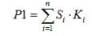  式中：p₁-定量评价考核总分值；  n-参与定量评价考核的二级指标项目总数；  S_{i}-第i项评价指标的单项评价指数；  K_{i}—第i项评价指标的权重值。  （2）定性评级指标的考核评分计算  定性评级指标的考核总分值的计算公式为：  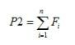  式中：P₂-定性评价二级指标考核总分值；  F_{i}-定性评价指标体系中第i项二级指标的得分值；  N-参与考核的定性评价二级指标的项目总数。  （3）综合评价指数考核评分计算  综合评价指数考核总分值的计算公式为：  P=0.6P₁+0.4P₂  式中：P-清洁生产综合评价指数；  P₁-定量评价考核总分值；  P₂-定性评价二级指标考核总分值。  根据目前我国石油和天然气开采行业的实际情况，不同等级的清洁生产企业的综合评价指数不同，P≥90为清洁生产先进企业，75≤P＜90为清洁生产企业。经计算得出：  钻井作业：定量指标98分，定性指标96分，综合评价97.2分。  采油和集输：定量指标98分，定性指标95分，综合评价96.8分。  根据综合评价指数得分判定，本工程清洁生产企业等级为：清洁生产先进企业。本工程采用的清洁生产技术遵循“减量化、再利用、资源化”的原则。开发各阶段、各作业环境均采取了避免和减缓不利环境影响的措施，高效利用并节约使用各类能源、资源（水、土地等）；使用油气开发效率高的先进工艺技术与设备；制定了合理有效的废物管理方案，采用源削减技术，减少了污染物的产生量，实现了废物的循环利用与资源化利用。  环评要求项目正常投运后应开展清洁生产审核工作。
  序号 | 影响因素 | 环保措施 | 实施单位 | 监督单位
  1 | 生态环境 | 井场、集油及注水管线建设施工前，严格规定临时占地范围。施工结束后，施工单位应负责及时清理现场，将施工期对生态环境的影响降到最低。严禁施工人员采摘植被和猎捕野生动物，禁止侵扰野生动物栖息地；对保护植被迁地保护，项目完井后应对施工场地进行平整和清理，自然恢复。 | 工  程  承  包  商 | 昌吉州生态环境局、阜康市生态分局
  2 | 声环境 | 加强对施工机械和车辆的维修，保持较低噪声水平。 | 工  程  承  包  商 | 昌吉州生态环境局、阜康市生态分局
  3 | 大气环境 | 粉状材料的运输要袋装或罐装，禁止散装，堆放时设篷盖。运送建筑材料的卡车须用帆布遮盖，严禁散落和随风飞扬。 | 工  程  承  包  商 | 昌吉州生态环境局、阜康市生态分局
  4 | 水环境 | 施工营地设置防渗废水收集池，收集后由钻井公司定期清运至吉木萨尔县污水处理厂。 | 工  程  承  包  商 | 昌吉州生态环境局、阜康市生态分局
  5 | 固体废物 | 土方回填至管沟，将剩余的土方量回填在管廊上，并实施压实平整水土保持措施，本项目不产生集中弃土。  建筑垃圾及生活垃圾集中收集后送至指定地点填埋处理。水基钻井岩屑进入泥浆不落地装置处理，满足《油气田钻井固体废物综合利用污染控制要求》（DB65/T3997-2017）要求后综合利用。油基钻井岩屑交资质单位处理。 | 工  程  承  包  商 | 昌吉州生态环境局、阜康市生态分局
  6 | 土壤 | 在施工初期，要注意保存表土，设专门的表土堆放场地，并采取覆盖、拦挡措施，施工结束后用于施工场地和管沟回填；车辆行驶和机械设备必须按规定路线行驶，不能随意碾压和践踏井场周围区域。 | 工  程  承  包  商 | 昌吉州生态环境局、阜康市生态分局
  7 | 环境管理 | 施工单位应建立环境保护档案。建设单位要求施工单位在施工前进行环保自查，并在现场派驻HSE监理，建设单位安全环保部门及对施工单位施工期间进行环保日常检查并做好记录；完工前，建设单位要求施工单位进行环保完工自查，安全环保主管部门现场验收合格后报请现场验收，合格后方可记录为完工，做到工完料净场地清，并做好记录。 | 工  程  承  包  商 | 昌吉州生态环境局、阜康市生态分局
  序号 | 监督管理项目 | 环保措施 | 实施单位 | 监督单位
  1 | 环境计划管理 | 环境管理计划的实施情况，包括井区环境整治、排污口规范化整治、环保治理方案的落实情况等。 | 生产运营单位 | 昌吉州生态环境局、阜康市生态分局
  2 | 污染源管理 | 检查采油及储油设置的运行情况，保证正常运行。检查固废的运输、处置措施的执行情况，防止造成环境污染；检查噪声排放源治理措施的消声、隔声效果，防止超标排放 | 生产运营单位 | 昌吉州生态环境局、阜康市生态分局
  3 | 环境监测管理 | 组织空气环境质量监测；组织地下水环境监测，防止水环境污染；组织厂界环境噪声监测。 | 生产运营单位 | 昌吉州生态环境局、阜康市生态分局
  4 | 生态环境管理 | 继续做好施工迹地的地表恢复工作。培训巡线人员相关的水土保护知识，使之在保护沿线植被的同时，随时观察沿线的水土流失状况，以便能及时的采取补救措施。定期维护注水支线、电力设施底部等设施的地面固沙草方格。定期检查受影响范围内生态系统的动态变化情况 | 生产运营单位 | 昌吉州生态环境局、阜康市生态分局
  序号 | 影响因素 | 环保措施 | 实施单位 | 监督单位
  1 | 生态环境 | 项目所在油田退役前应进行环境影响后评价，并进行生态恢复；对受影响已清除污染物区域进行换土（拉运并填埋具有原来特性的土质），恢复原有生态机能。 | 中国石油新疆油田分公司 | 昌吉州生态环境局、阜康市生态分局
  2 | 声环境 | 闭井期间采用低噪声设备，操作周期为短期，对周围环境产生间歇式影响，伴随闭井期工作结束而终止。 | 中国石油新疆油田分公司 | 昌吉州生态环境局、阜康市生态分局
  3 | 大气环境 | 在对原有设备拆卸、转移过程产生一定扬尘，故需采取洒水降尘措施，同时闭井工作避开大风等恶劣天气，避免对周围空气环境造成污染。 | 中国石油新疆油田分公司 | 昌吉州生态环境局、阜康市生态分局
  4 | 固体废物 | 固体废弃物分类收集，分类处置。优先回收利用，不可回收利用的及时清运。 | 中国石油新疆油田分公司 | 昌吉州生态环境局、阜康市生态分局
  编号 | 环境要素 | 地点 | 监测项目 | 监测频次
  1 | 大气 | 井场边界、拉油站下方向 | 非甲烷总烃 | 1次/半年
  1 | 大气 | 单井拉油点 | 非甲烷总烃、SO₂、颗粒物、NO_{X} | 1次/年
  1 | 大气 | 集中拉油站加热炉 | SO₂、颗粒物、NO_{X} | 1次/季度
  2 | 地下水 | 上游、项目区及下游 | 参照《地下水质量标准》（GB/T14848-2017）Ⅲ类标准 | 1次/年
  3 | 生态 | 项目区 | 临时占地平整情况、植被恢复情况 | 1次/年
  4 | 噪声 | 井场场界四周 | 等效声级dB（A） | 1次/年
  5 | 土壤 | 井场内 | 《土壤环境质量 建设用地土壤污染风险管控标准（试行）》（GB36600-2018）中基本项目 | 1次/5年
  治理项目 | 污染源 | 污染因子 | 防治措施 | 治理要求 | 验收标准
  环保手续 | 施工期结束 | -- | 相关环保资料 | 项目进行了环境影响评价 | 建设项目环评及审批手续完备、环境保护档案资料齐全；施工现场无遗留问题；临时占地的植被恢复
  废气 | 井场 | NMHC | 对设备进行定期检修和工艺运行管理 | 保持正常运行，减少无组织排放 | 《陆上石油天然气开采工业大气污染物排放标准》（GB39728-2020）中企业边界污染物控制要求
  废气 | 拉油站加热炉 | SO₂、颗粒物、NO_{X} | 8m高排气筒 | 达标排放 | 《锅炉大气污染物排放标准》（GB13271-2014）中燃气锅炉的特别排放限值要求
  废气 | 单井拉油点 | SO₂、颗粒物、NO_{X} | 充分燃烧后排放 | 充分燃烧 | 站场放空天然气应充分燃烧
  噪声 | 机泵 | A声级 | 隔声、基础减震，采用低噪声设备 | 厂界噪声达标排放 | 《工业企厂界环境噪声排放标准》（GB12348-2008）2类
  废水 | 井下作业过程及采出液含水 | 石油类、SS | 北三台联合站采出水处理系统 | 达标后回注地层 | 《碎屑岩油藏注水水质指标及分析方法》（SY/T5329-2012）
  固废 | 拉油站 | 油泥（砂） | / | 委托有相应危险废物处置资质的单位处理 | 不造成二次污染
  生态环境 | 工程占地 | 植被破坏土壤压覆地表扰动水土流失 | 严格控制占地范围，对临时进行清理平整 | 生态保护措施落实情况；井场、站管线周边植被恢复情况。
  定量指标
  一级指标 | 权重值 | 二级指标 | 单位 | 权重  分值 | 评价基准值 |  | 本项目
  （1）资源和能源消耗指标 | 30 | 占地面积 | m² | 10 | 符合行业标准要求 |  | 10
  （1）资源和能源消耗指标 | 30 | 新鲜水消耗 | t/100m标准进尺 | 12 | ≤25 |  | 12
  （1）资源和能源消耗指标 | 30 | 柴油消耗 | / | 8 | / |  | 8
  （2）资源综合利用指标 | 35 | 钻井液循环率 | % | 19 | ≥75％ |  | 19
  （2）资源综合利用指标 | 35 | 柴油机效率 | % | 8 | ≥90％ |  | 8
  （2）资源综合利用指标 | 35 | 污油回收率 | % | 8 | ≥90％ |  | 8
  （3）污染物产生指标 | 35 | 钻井废水 | t/100m标准进尺 | 12.5 | 甲类区：≤30  乙类区：≤35 |  | 12.5
  （3）污染物产生指标 | 35 | 废弃钻井液 | m³/100m标准进尺 | 12.5 | ≤10 |  | 12.5
  （3）污染物产生指标 | 35 | 柴油机烟气 | / | 4.5 | 符合排放标准要求 |  | 4.5
  （3）污染物产生指标 | 35 | 噪声 | / | 5.5 | 符合排放标准要求 |  | 3.5
  定性指标
  一级指标 | 指标  分值 | 二级指标 |  |  |  | 指标分值 | 本项目
  （1）原辅材料 | 25 | 钻井液毒性 |  |  |  | 25 | 25
  （2）生产工艺及设备要求 | 40 | 钻井设备先进性 |  |  |  | 8 | 8
  （2）生产工艺及设备要求 | 40 | 压力平衡技术 |  |  |  | 5 | 5
  （2）生产工艺及设备要求 | 40 | 钻井液收集设施完整性 |  |  |  | 5 | 5
  （2）生产工艺及设备要求 | 40 | 固控设备完整性 |  |  |  | 5 | 5
  （2）生产工艺及设备要求 | 40 | 固井质量 |  |  |  | 5 | 5
  （2）生产工艺及设备要求 | 40 | 钻井效率 |  |  |  | 7 | 7
  （2）生产工艺及设备要求 | 40 | 井控措施有效性 |  |  |  | 5 | 5
  (3)管理体系建设及清洁生产审核 | 20 | 建立HSE管理体系并通过认证 |  |  |  | 10 | 10
  (3)管理体系建设及清洁生产审核 | 20 | 开展清洁生产审核 |  |  |  | 10 | 6
  (4)贯彻执行环境保护法规的符合性 | 15 | 建设项目环保“三同时”执行情况 |  |  |  | 5 | 5
  (4)贯彻执行环境保护法规的符合性 | 15 | 建设项目环境影响评价制度执行情况 |  |  |  | 5 | 5
  (4)贯彻执行环境保护法规的符合性 | 15 | 污染物排放总量控制与减排措施情况 |  |  |  | 5 | 5
  定量指标
  一级指标 | 权重值 | 二级指标 | 单位 | 权重  分值 | 评价基准值 |  | 本项目
  （1）资源和能源消耗指标 | 35 | 吨采出液综合能耗 | kg标煤/t采出液 | 35 | 稀油：≤65  稠油：≤160 |  | 35
  （2）资源综合利用指标 | 35 | 余热利用率 | ％ | 6 | / |  | 6
  （2）资源综合利用指标 | 35 | 油井伴生气回收利用率 | ％ | 10 | ≥80 |  | 8
  （2）资源综合利用指标 | 35 | 油泥资源化利用率 | ％ | 10 | / |  | 10
  （3）污染物产生指标 | 30 | 落地原油 | ％ | 15 | / |  | 15
  （3）污染物产生指标 | 30 | 采油废水回用率 | ％ | 8 | ≥60 |  | 8
  （3）污染物产生指标 | 30 | 油井伴生气外排率 | ％ | 8 | ≤20 |  | 8
  （3）污染物产生指标 | 30 | 采出废水达标排放率 | ％ | 8 | 100 |  | 8
  定性指标
  一级指标 | 指标  分值 | 二级指标 |  |  |  | 指标分值 | 本项目
  （1）原辅材料 | 15 | 注水水质 |  |  |  | 15 | 15
  （2）生产工艺及设备要求 | 45 | 井筒质量 |  |  |  | 10 | 10
  （2）生产工艺及设备要求 | 45 | 采气过程醇回收设施 |  |  |  | 5 | 5
  （2）生产工艺及设备要求 | 45 | 天然气净化设施 |  |  |  | 5 | 5
  （2）生产工艺及设备要求 | 45 | 集输流程 |  |  |  | 5 | 5
  （2）生产工艺及设备要求 | 45 | 采油（气）方式 |  |  |  | 5 | 5
  （2）生产工艺及设备要求 | 45 | 套管气回收装置 |  |  |  | 5 | 5
  （2）生产工艺及设备要求 | 45 | 防止落地原油产生措施 |  |  |  | 10 | 10
  (3)环境管理体系建设及清洁生产审核 | 20 | 建立HSE管理体系并通过认证 |  |  |  | 10 | 10
  (3)环境管理体系建设及清洁生产审核 | 20 | 开展清洁生产审核 |  |  |  | 10 | 5
  (4)贯彻执行环境保护政策法规的执行情况 | 20 | 建设项目环保“三同时”制度执行情况 |  |  |  | 5 | 5
  (4)贯彻执行环境保护政策法规的执行情况 | 20 | 建设项目环境影响评价制度执行情况 |  |  |  | 5 | 5
  (4)贯彻执行环境保护政策法规的执行情况 | 20 | 老污染源限期治理项目完成情况 |  |  |  | 5 | 5
  (4)贯彻执行环境保护政策法规的执行情况 | 20 | 污染物排放总量控制与减排指标完成情况 |  |  |  | 5 | 5
其他 | 无
环保投资 | 项目总投资6711.86万元，其中环保投资466万元，占工程总投资的6.94%。本工程环保投资估见表5-8。  表5-8 环境保护投资估算
  阶段 | 环境要素 | 项目名称 | 环保措施 | 投资  （万元）
  施工期 | 生态环境 | 临时占地 | 完工后迹地清理并平整压实，进行生态恢复 | 45
  施工期 | 废气 | 井场和管线施工产生的施工扬尘 | 采取各项防尘抑尘措施 | 30
  施工期 | 废水 | 施工生活污水 | 防渗废水收集池及清运费用 | 4
  施工期 | 固体废物 | 泥浆不落地设备 | 水基钻井岩屑进入泥浆不落地装置处理，满足《油气田钻井固体废物综合利用污染控制要求》（DB65/T3997-2017）要求后综合利用。油基岩屑交资质单位处理 | 130
  施工期 | 井控装置 | 井口防喷 | 井口防喷器 | 225
  运营期 | 废气 | 无组织挥发烃类 | 选用技术质量可靠的设备、仪表控制、阀门等与井场、管线同步建设 | 20
  运营期 | 废气 | 加热炉 | 8m高排气筒 | 20
  运营期 | 废气 | 伴生气 | 设置放散管燃放 | 20
  运营期 | 废水 | 采出水、作业废水 | 废水收集后依托北联站采出水处理系统达标后回注地层 | 6
  运营期 | 固体废物 | 油泥（砂） | 交由HW08类危废处置单位处理 | 6
  合计 |  |  |  | 466

六、生态环境保护措施监督检查清单
内容  要素 | 施工期 |  | 运营期
内容  要素 | 环境保护措施 | 验收要求 | 环境保护措施 | 验收要求
陆生生态 | 严禁滥捕保护动物，严禁乱碾乱轧，毁坏植被；禁止车辆离开道路行驶，控制作业宽度、保护野生动物生境和生物多样性，施工结束后对临时占地进行平整并进行自然恢复 | 项目施工结束后临时占地平整场地，以利于土壤、植被的自然恢复 | 严格控制占地范围，对永久场地进行平整 | 生态保护措施落实情况；井场、站管线周边原有砾石结构恢复情况，永久井场平整情况，植被恢复情况。
水生生态 | 无 | 无 | 无 | 无
地表水环境 | 无 | 无 | 无 | 无
地下水及土壤环境 | 管道试压废水回用；生活污水集中收集并清运至指定点处置，划定施工区域；施工现场地面重点区域进行防渗处置 | 施工现场无废水遗留；无水土流失，临时占地平整恢复 | 井下作业带罐作业，严禁废水外排；运营期对井场进行平整 | 井下作业废水及采出水送至北联站采出水处理系统处理
声环境 | 选用低噪声设备，加强设备维护 | 是否有施工噪声扰民投诉现象 | 加强设备保养和维护 | 满足《工业企业厂界环境噪声排放标准》（GB12348-2008）中2类标准限值要求
振动 | 无 | 无 | 无 | 无
大气环境 | 采取洒水降尘，对施工材料遮盖，使用符合国家标准的燃料，钻井期伴生气进行燃烧放空 | 验收时现场无施工遗留问题 | 对设备及管线进行定期检修和工艺运行管理；锅炉使用天然气，燃气废气通过排气筒排放 | 井场周围满足《陆上石油天然气开采工业大气污染物排放标准》（GB39728—2020）中企业边界污染物控制要求；锅炉废气满足《锅炉大气污染物排放标准》（GB13271-2014）中燃气锅炉的特别排放限值要求
固体废物 | 采用不落地系统处理泥浆及岩屑，水基岩屑经检测满足《油气田钻井固体废物综合利用污染控制要求》要求后综合利用；油基岩屑收集后交资质单位处理；建筑垃圾定期送建筑垃圾填埋场；生活垃圾送生活垃圾填埋场，土石方回填管沟。 | 施工现场无遗留问题；油基岩屑处置协议 | 落地油100%回收，油泥交由有资质的单位回收、处置 | 是否带罐作业，是否签订危险废物处置协议
电磁环境 | 无 | 无 | 无 | 无
环境风险 | 井场配备放喷管线及罐，配备硫化氢检测仪；储罐周围设置为“防火禁区”；施工区域地面采取防渗措施；井场配有井控装置 | 施工期无风险事故发生 | 详细的井场井喷、井漏事故应急预案；管道断裂、泄漏、水体污染风险事故的应急预案。 | 运营期无风险事故发生
环境监测 | 施工期对TSP、噪声及钻井岩屑进行监测 | 有监测报告单且数据达标 | 运营期对井场周围非甲烷总烃，锅炉二氧化硫、氮氧化物及颗粒物，噪声进行监测；运营后对地下水及土壤跟踪监测。 | 有监测报告单且数据达标
其他 | 无 | 无 | 无 | 无

七、结论
本项目的建设符合国家产业政策。废气和噪声均满足达标排放要求，废水和固体废物实现无害化处置；项目建成后区域环境质量仍可以满足相应功能区要求；项目开发对生态环境的影响较小，不会造成区域生态系统的崩溃或生物多样性下降；工程在运行过程中存在一定的环境风险，但通过采取相应的环境风险防范措施，其影响是可以接受的。
综上所述，在建设和运营过程中严格执行“三同时”制度，落实本报告中提出的各项环境保护措施和建议的前提下，环境制约因素可以得到克服，从环境保护角度论证，本项目的建设可行。

地下水环境影响专项评价
1、地下水评价等级
根据《环境影响评价技术导则 地下水环境》（HJ610-2016）中附录A中的规定，本项目为石油开采类，属于I类建设项目。本项目所在区域的地下水不属于“集中式饮用水源的准保护区、除集中式饮用水源地以外的国家或地方政府设定的与地下水环境相关的保护区”等敏感区域，也不属于“集中式水源区的准保护区以外的补给径流区、分散式饮用水水源地、特殊地下水资源保护区”等较敏感区域，属于不敏感区域。确定本项目地下水环境影响评价等级为二级，地下水评价范围为6～20km²。
2、地下水环境质量现状及评价
本次地下水环境质量现状评价采取引用数据，引用监测点位与本项目位于相同地下水水文地质单元，引用的数据具有一定的代表性。地下水监测布点见附图6。
实测和引用地下水点位信息见下表。
专表1-1 地下水监测点位
序号 | 监测点位 | 与本工程位置关系 | 监测时间和单位
1 | 《三台油田北10井区头屯河组油藏开发工程》1# | 项目区东侧3km | 新疆泰施特环保科技有限公司  2020年12月24日
2 | 《三台油田北10井区头屯河组油藏开发工程》2# | 项目区西2.5km | 新疆泰施特环保科技有限公司  2020年12月24日
3 | 《三台油田北10井区头屯河组油藏开发工程》3# | 项目区西北3km | 新疆泰施特环保科技有限公司  2020年12月24日
4 | 《北三台凸起西泉029井区二叠系梧桐沟组、石炭系油藏西泉032评价井工程》地下水上游4# | 本工程西北侧21km | 新疆环疆绿源环保科技有限公司，2020年5月28日-6月2日
5 | 《北三台凸起西泉029井区二叠系梧桐沟组、石炭系油藏西泉032评价井工程》地下水下游5# | 本工程西北侧21km | 新疆环疆绿源环保科技有限公司，2020年5月28日-6月2日
（1）评价标准
执行《地下水质量标准》（GB/T14848-2017）Ⅲ类标准；石油类参照《地表水环境质量标准》（GB3838-2002）中的Ⅲ类标准。
（2）评价方法
本报告采用单因子指数法评价，评价因子即现状监测因子。
评价模式为：
式中：S_{ij}—单因子标准指数；
C_{i}—i类监测物现状监测浓度，mg/L；
C_{oi}—i类监测物浓度标准，mg/L。
pH值的标准指数为：
式中：S_{pH，j}—pH 值的标准指数；
pH_{j}—pH 的实测值；
pH_{sd}—评价标准中pH 的下限值；
pH_{su}—评价标准中pH 的上限值。
（3）评价及分析结果
水质监测结果及统计分析结果见下表。
专表1-2 地下水水质监测数据与评价结果一览表（1） 单位：mg/L（pH无量纲）
项目 | Ⅲ类  标准 | 1# |  | 2# |  | 3# |  | 达标情况
项目 | Ⅲ类  标准 | 监测结果 | 标准指数 | 监测结果 | 标准指数 | 监测结果 | 标准指数 | 达标情况
pH | 6.5-8.5 | 7.7 | 0.47 | 7.8 | 0.53 | 7.7 | 0.47 | 达标
水温 | / | 9.9 | / | 9.7 | / | 9.7 | / | /
氨氮（以N计） | ≤0.50 | 0.037 | 0.074 | 0.057 | 0.114 | 0.063 | 0.126 | 达标
总硬度（以CaCO₃计） | ≤450 | 130 | 0.289 | 130 | 0.289 | 133 | 0.296 | 达标
硝酸盐氮 | ≤20.0 | ND | 0 | ND | 0 | ND | 0 | 达标
亚硝酸盐氮 | ≤1.00 | 0.017 | 0.017 | ND | 0 | ND | 0 | 达标
硫酸盐 | ≤250 | 158 | 0.632 | 139 | 0.556 | 153 | 0.612 | 达标
碳酸盐 | / | 22.60 | / | 15.50 | / | 18.08 | / | /
重碳酸盐 | / | 96.26 | / | 104.9 | / | 101.1 | / | /
氰化物 | ≤0.05 | ND | 0 | ND | 0 | ND | 0 | 达标
氟化物 | ≤1.0 | 0.54 | 0.540 | 0.52 | 0.520 | 0.35 | 0.350 | 达标
氯化物 | ≤250 | 53 | 0.212 | 51 | 0.204 | 45 | 0.180 | 达标
耗氧量（高锰酸盐指数，以O₂计） | ≤3.0 | 0.6 | 0.200 | 0.6 | 0.200 | 0.6 | 0.200 | 达标
挥发酚  （以苯酚计） | ≤0.002 | 0.0006 | 0.300 | 0.0005 | 0.250 | 0.0009 | 0.450 | 达标
六价铬 | ≤0.05 | ND | 0 | ND | 0 | ND | 0 | 达标
钾 | / | 0.35 | / | 0.36 | / | 0.32 | / | /
钙 | / | 25.4 | / | 25.9 | / | 26.2 | / | /
钠 | ≤200 | 57.7 | 0.289 | 62.6 | 0.313 | 62.3 | 0.312 | 达标
镁 | / | 11.9 | / | 11.7 | / | 12.4 | / | /
铅 | ≤0.01 | 4.26 | 0.426 | 5.22 | 0.522 | 6.74 | 0.674 | 达标
镉 | ≤0.005 | ND | 0 | ND | 0 | ND | 0 | 达标
汞 | ≤0.001 | ND | 0 | ND | 0 | ND | 0 | 达标
砷 | ≤0.01 | ND | 0 | ND | 0 | ND | 0 | 达标
石油类 | ≤0.5 | 0.04 | 0.080 | 0.04 | 0.080 | 0.04 | 0.080 | 达标
总氯 | / | ND | / | ND | / | ND | / | /
专表1-3 地下水水质监测数据与评价结果一览表（2） 单位：mg/L（pH无量纲）
项目 | Ⅲ类  标准 | 4# |  |  | 5#
项目 | Ⅲ类  标准 | 监测结果 | 标准指数 | 达标情况 | 监测结果 | 标准指数 | 达标情况
钠 | ≤200 | 109 | 0.55 | 达标 | 116 | 0.58 | 达标
pH | 6.5-8.5 | 8.30 | 0.87 | 达标 | 8.23 | 0.82 | 达标
总硬度 | ≤450 | 123 | 0.27 | 达标 | 128 | 0.28 | 达标
氨氮 | ≤0.50 | 0.028 | 0.056 | 达标 | ＜0.025 | ＜0.05 | 达标
石油类 | ≤0.5 | ＜0.01 | ＜0.02 | 达标 | ＜0.01 | ＜0.02 | 达标
氯化物 | ≤250 | 65.8 | 0.26 | 达标 | 57.8 | 0.23 | 达标
硝酸盐 | ≤20 | 0.235 | 0.01 | 达标 | 0.212 | 0.01 | 达标
硫酸盐 | ≤250 | 159 | 0.64 | 达标 | 153 | 0.61 | 达标
亚硝酸盐氮 | ≤1.0 | 0.026 | 0.03 | 达标 | 0.027 | 0.03 | 达标
镉 | ≤0.005 | ＜0.001 | ＜0.20 | 达标 | ＜0.001 | ＜0.20 | 达标
铅 | ≤0.01 | ＜0.010 | ＜1.00 | 达标 | ＜0.010 | ＜1.00 | 达标
六价铬 | ≤0.05 | ＜0.004 | ＜0.08 | 达标 | ＜0.004 | ＜0.08 | 达标
汞 | ≤0.001 | ＜0.00004 | ＜0.04 | 达标 | ＜0.00004 | ＜0.04 | 达标
砷 | ≤0.01 | ＜0.0003 | ＜0.03 | 达标 | ＜0.0003 | ＜0.03 | 达标
挥发酚 | ≤0.002 | ＜0.0003 | ＜0.15 | 达标 | ＜0.0003 | ＜0.15 | 达标
氰化物 | ≤0.05 | ＜0.004 | ＜0.08 | 达标 | ＜0.004 | ＜0.08 | 达标
耗氧量 | ≤3.0 | 0.6 | 0.20 | 达标 | 0.7 | 0.23 | 达标
氟化物 | ≤1.0 | 0.46 | 0.46 | 达标 | 0.49 | 0.49 | 达标
监测结果表明：地下水各监测因子均满足《地下水质量标准》（GB/T14848-2017）Ⅲ类标准；石油类符合《地表水环境质量标准》（GB3838-2002）中的Ⅲ类标准的要求。
3、地下水水文地质资料
本项目所属地下水类型为第四系松散岩类孔隙水，含水层岩性为第四纪冲洪积卵砾石层和钙质胶结卵砾石层（砾岩），其下隔水底板为第三系紫红色泥岩、泥质粉砂岩及粉砂质泥岩等。潜水水位埋藏深度具有水平分带特征，由南部山前带水位埋深＞50m，向北渐变为10-50m、近溢出带一般为5～10m。水力坡度2%～4%，流向北偏西。溢出带以北，潜水埋深逐渐变大。潜水富水性水平分带性明显，从南向北呈现出“强-弱”的变化规律。
评价区位于冲洪积细土平原，地下水主要接受平原区河流渗漏补给，还接受南侧山前潜水径流补给，同时区内灌溉水、大气降水也是补给方式之一。地下水由南向北径流，山前倾斜平原含水岩组为单一的卵砾石潜水，径流条件较好；水平方向上向北径流补给下游潜水，垂直方向上向下部承压水渗透补给。承压水在冲洪积扇缘径流良好，向北侧沙漠区径流变缓，一方面是沿径流方向向盆地中心缓慢流动，另外垂直方向上顶托补给潜水。地下水的排泄方式主要为沟谷排泄、潜水成片溢出形成沼泽或湿地、靠植物蒸腾排泄，另外人工开采地下水也是其主要排泄方式之一。
4、地下水环境影响分析
4.1 施工期水环境影响分析
（1）生活污水影响分析
本项目钻井工程施工人员在生活营地生活污水产生量为200.48m³。本项目施工期短、施工人数少，要求在施工营地设置防渗废水收集池。本项目钻井期间平台井集中生活营地设置容积不小于30m³防渗废水收集池，水平井单井生活营地设置不小于10m³防渗废水收集池。施工过程中产生的生活污水由服务公司定期清运至吉木萨尔县污水处理厂集中处理。
（2）钻井工程对地下水环境影响分析
项目钻井过程中采用套管与土壤隔离，并在套管与地层之间注入水泥进行固井，水泥浆返至地面，封隔疏松地层和水层；表层套管的下土深度可满足本项目的地下水保护需要，可有效的保护地下水环境不受污染。本项目钻井过程中，严格要求套管下入深度等措施，可以有效控制钻井液在地层中的漏失，减轻对地下水环境的影响。由于本项目采油目的层与地下水处于不同层系，远远超出本区域地下水含水层深度，在施工过程中采用下套管注水泥固井、完井方式进行水泥固井，对含水层进行了固封处理，有效保护地下水层。项目在钻井过程中产生的废水不与当地水体发生水力联系，同时对产生的废水排放进行严格管理，因此基本不会对所在区域地下水产生影响。本项目区域气候干旱少雨，不存在大量降水的淋滤作用。综上所述，正常生产状况下，钻井期废水对地下水环境不会产生不利影响。
（3）管线施工对地下水环境影响分析
管道敷设埋深一般在-2.0m以内，在施工过程中的辅料、废料等在降水的淋滤作用下产生的浸出液进入地下含水层，将对地下水造成不同程度的影响，其影响程度决定于下渗量及其饱和地带的厚度、岩性和对污染物的阻滞、吸附分解等自然净化能力。由于本区域降水少，且管道沿线表层土壤有一定的自然净化能力，管线施工对地下水的影响很小。因此，正常的管线埋设不会对地下水造成不利影响。
4.2运营期水环境影响分析
（1）正常情况对地下水影响分析
本项目正常工况下运营期间对地下水环境的影响主要为采出水、井下作业废水。
①采出水
油田运行期产生的采出水进入北联站采出水处理系统，处理后的水达到《碎屑岩油藏注水水质推荐指标及分析方法》（SY/T5329-2012）中主要指标后经管线回注油藏。
②井下作业废水
本项目正常工况下，主要是井下作业过程产生少量作业废水，这部分废液作业时不落地，直接进井场废液罐回收后，井下作业废水进入北联站采出水处理系统，经处理达标后回注油层，不外排入环境。
③管线及拉油罐对地下水影响
正常工况下，拉油点储油罐按设计要求进行了防渗处理；单井出油管线埋地深度在地下水位以上并按设计要求进行了防腐处理，采油井进行了固井处理，污染源均得到有效控制，污染物渗入地下污染地下水体的概率较小。另外，项目运行时准东采油厂会定期对井场的阀门和设备、拉油点的原油储罐和拉油罐车进行检查，可有效防止泄漏事故发生。故正常情况下，管线及拉油罐不会对地下水产生影响。
本项目正常运行过程中废水不会对当地地下水环境产生不利影响。
（2）注水井回注对地下水环境影响分析
注水井是用来向油层注水，在油田开发过程中，通过专门的注水井将水注入油藏，保持或恢复油层压力，使油藏有较强的驱动力，以提高油藏的开采速度和采收率。
北10井区注水井水源为北10-水1水源井清水，水源井清水经处理达到《碎屑岩油藏注水水质推荐指标及分析方法》（SY/T 5329-2012）中的有关标准后经管线回注地层。项目区区域主要赋存第四系松散岩类孔隙潜水，项目区内从南向北分布多层结构的潜水-承压水含水层，垂向上，上部为潜水含水层，埋深小于80m，下部为承压含水层，埋深80-300m之间。本项目采出水回注地层为2000m左右，可见，污水回注地层与可开采的地下水处于不同层系，远远超出本区域可开采地下水含水层深度，且注水井在钻井过程中一开下钻头钻至井深300m，封隔第四系有效含水层，下至有效含水层底界以下20m，下入表层套管，固井水泥浆返至地面，封隔400m以上易塌地层及第四系有效水层，并为井口控制和后续安全钻井创造条件。二开完钻井深，下油层套管。本项目采用下套管注水泥固井完井方式进行了水泥固井，对孔隙潜水和承压水所在的第四系地层进行了固封处理，可以确保井壁不会发生侧漏，有效隔离松散岩类孔隙含水层与井内回注水的交换，有效保护地下水层。而井深深度地层中的水无开采利用的价值及可能性，且处理后的水质达到《碎屑岩油藏注水水质推荐指标及分析方法》（SY/T 5329-2012）中回注水水质要求，因此不存在污染第四系地下水的可能，油田注水不会对地下水产生影响。
（3）事故状态下地下水环境影响分析
①泄漏事故影响分析
本项目运行过程中会出现输油管线泄漏及拉油点油罐泄漏事故，通常泄漏事故产生的污染物以点源形式通过土壤表层下渗进入地下含水层。因而管线泄漏事故对地下水环境的影响程度主要取决于油气混合物的物理性质、泄漏量、泄漏方式、多孔介质特征及地下水位埋深等因素。
油气混合物中的原油属疏水性有机污染物，难溶于水且容易被土壤吸附。泄漏后首先被表层的土壤吸附截留，进入到潜水后，油污将随着地下水运移和衰减。由于油品泄漏为偶然事故，符合自然衰减规律，油溢出的浓度按9.2×10⁵mg/L计，并成为污染地下水的源强浓度。
根据相关研究资料，本次采用解析法，按照一级衰减动力学方程分析石油中有机污染物的衰减规律。
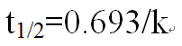
式中：e_{i}—预测浓度（被降解后的浓度），按0.3mg/L计（该值取自《生活饮用水卫生标准》(GB5749-2006)）；
C₀—污染源强（mg/L），按9.2×10⁵mg/L计；
k—有机物的降解速率常数（1/d），根据相关研究，按0.015计；
t—降解发生的时间（d）；
t_{1/2}—有机物的半衰期（d）。
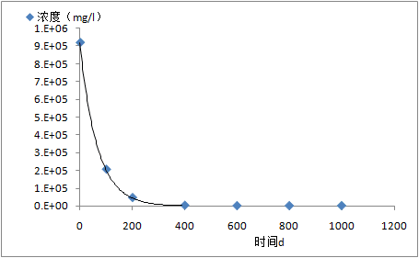
专图1-1 有机污染物的一级衰减曲线
由计算结果可以看出，石油类污染物的半衰期约为46d左右，经过995天的自然降解，污染物浓度才可达到地下水中石油类浓度的标准值0.3mg/L。根据地下水流速，可计算出原油泄漏后的影响范围为泄漏点的地下水下游方向200m以内。
故输油管道及拉油罐必须采取必要的防腐措施，并加强巡检，防止其泄漏进而污染到周边区域内的地下水。由于泄漏事故为短期大量排放，污染物的泄漏以地表扩展为主，一般能及时发现，并可很快加以控制，石油烃多属疏水性有机污染物，难溶于水而容易被土壤有机质吸附，当土壤中有机质含量较高时，石油烃等污染物在其中迁移的阻滞作用较强，迁移及衰减速度较慢，其影响范围不大，对地下水环境不易产生不利影响。
②井喷事故对地下水的影响
井喷事故为瞬时排放，是以面源形式的原油渗漏污染地下水，井喷事故一旦发生，大量的原油喷出井口，散落于井场周围，除造成重大经济损失外，还会造成严重的环境污染。据类比资料显示，若井喷持续2天时间，井喷污染范围在半径300m左右时，井喷范围内土壤表层可见有蜡状的喷射物。因本项目地层压力系数较低，发生井喷的可能性很小，若发生井喷，其形式为溢流，影响范围主要集中在井口200m×200m范围内。类比事故井场土壤剖面分析，井喷事故后石油类污染物主要聚集在土壤剖面1m以内，石油类污染物很难下渗到2m以下，项目区域承压水顶板埋深在＞50m，井喷对地下水体的影响概率不大。
5、水污染防治措施
5.1施工期水污染防治措施
（1）钻井废水与钻井泥浆、岩屑一同带出，一同处理。采用泥浆不落地技术在井场进行固液分离，分离后的液体回用于钻井液配备。
（2）施工现场产生的生活污水禁止随意泼洒，经收集后运至吉木萨尔县污水处理厂集中处理。
（3）井场所有罐体与地面接触的部分均铺设防渗膜；岩屑堆放场设有围堰，围堰高度不小于0.5m，防止对地下水产生影响。
（4）钻完地表，及时下表层套管保护地下水层。
（5）严格按照《油气输送管道穿越工程设计规范》（GB50423-2013）设计及施工，合理安排管道施工时序和施工工艺的情况。管道应埋设于最大冻土深度以下且应有足够的埋设深度。
5.2运营期水污染防治措施
运营期废水主要包括井下作业废水和采出水。采取的污染防治措施主要有：
①井下作业主要包括修井、洗井等，产生的废水（液）主要包括废洗井液等。井下作业过程中废水（液）不落地，采用专用收集罐收集后拉运至北三台联合站采出水处理系统，处理达标后回注地层，不外排入环境。
②采出水依托北三台联合站采出水处理系统，处理后水质达到《碎屑岩油藏注水水质指标及分析方法》（SY/T5329-2012）标准中指标后回注油藏，不向外环境排放。
③确保固井质量可以确保井壁不会发生侧漏，有效隔离含水层与井内回注水的交换，有效保护地下水层。定期对生产井的固井质量进行检查，对于固井质量不合格的井，先查明固井质量不合格的原因，并及时采取一系列的修整措施，保证固井质量合格，防止发生井漏和油水窜层等事故。
④采用高质量的油气输送管道，防止油水泄漏；管线埋设严格遵守相关规定，埋至冻土层以下，并对管线进行防腐保温等保护措施；定期对输油管道进行检查，一旦发现异常，及时更换，尽量杜绝“跑、冒、滴、漏”的发生，并随时做好抢修准备，加强抢修队伍的训练和工作演练。
⑤污染物的泄漏以地表扩展为主，一般能及时发现，并可很快加以控制，其影响范围不大。在事故发生后，建设单位可立即进行关井并及时组织专门力量进行污染物的清除工作，将在最短的时间内清除地面及地下的石油类物质，因而，石油类污染物进入地下潜水的可能性较小。
6、结论
本项目施工期和运营期产生的废水均得到妥善处置，正常情况下不会对地下水产生不利影响。发生管线泄漏等事故时，立即采取相应的应急措施并启动突发环境风险应急预案，对水环境的影响较小。

环境风险专项评价
1、评价依据
（1）风险潜势判定
根据《建设项目环境风险评价技术导则》（HJ169-2018），建设项目环境风险潜势划分为Ⅰ、Ⅱ、Ⅲ、Ⅳ/Ⅳ+级。
危险物质数量与临界量比值（Q）：计算所涉及的每种危险物质在厂界内的最大存在总量与其在附录B中对应临界量的比值Q。在不同厂区的同一种物质，按其在厂界内的最大存在总量计算。对于管线项目，按照管线及井场储罐内输送、储存的危险物质最大存在总量计算。
当只涉及一种危险物质时，计算该物质的总量与其临界量比值，即为Q；当存在多种危险物质时，则按式（C.1）计算物质总量与其临界量比值（Q）：
Q=q₁/Q₁+ q₂/Q₂+…q_{n}/Q_{n}
式中：q₁，q₂，...，q_{n}—每种危险物质的最大存在总量，t；
Q₁，Q₂，... Q_{n}—每种危险物质的临界量，t。
当Q＜1时，该项目环境风险潜势判定为Ⅰ，当Q≥1时，将Q值划分为：（1）1≤Q＜10；（2）10≤Q＜100；（3）Q≥100。
本项目涉及的风险物质为石油和天然气及柴油，各风险单元Q值计算结果详见下表。
专表2-1 本项目单井各风险单元Q值一览表
序号 | 名称 | 管线长度（m） | 储油罐容积（m³） | 在线量（t） | 合计 | 临界量（t） | Q值
1 | 各类集油管线 | 2600 | / | 30.32 | 60.32 | 2500 | 0.24
2 | 储油罐 | / | 30（1个） | 30 | 60.32 | 2500 | 0.24
3 | 柴油 | -- | 30 | 25.0 | 25.0 | 2500 | 0.01
根据上表可知：本项目风险潜势为Ⅰ。
（2）评价等级判定
根据《建设项目环境风险评价技术导则》（HJ/T169-2018）判定本项目环境风险评价等级。具体判定划分见下表。
专表2-2 环境风险评价工作级别划分
环境风险潜势 | Ⅳ、Ⅳ⁺ | Ⅲ | Ⅱ | Ⅰ
评价工作等级 | 一 | 二 | 三 | 简单分析ª
ª是相对于详细评价工作内容而言，在描述危险物质、环境影响途径、环境危害后果、风险防范措施等方面给出定性说明。
由上表可知，本项目风险潜势为Ⅰ，风险评价等级为简单分析。
- 环境敏感目标概况
本项目井场、道路沿线周围没有自然保护区、风景旅游区、文物古迹等特殊敏感目标、天然地表水体。主要环境敏感目标为地下水环境、周边农田及土壤环境。
3、环境风险识别
（1）物质风险识别
本项目涉及的主要风险物质为石油和天然气，其主要物化、毒理性质、危险等级划分见下表。
专表2-3 原油、天然气及柴油的理化性质及危险级别分类情况
序号 | 名称 | 组分 | 毒性 | 燃烧爆炸特性参数 | 危险级别
1 | 原油 | 有各种烃类和非烃类化合物所组成的复杂混合物 | 原油本身无明显毒性。遇热分解出有毒的烟雾，吸入大量可引起危害：有刺激和麻痹作用，吸入急性中毒者有上呼吸道刺激症状。流泪，随之出现头晕、头痛、恶心、运动失调及酒醉样症状 | 热值：41870KJ/kg  火焰温度：1100℃  沸点：300℃～325℃  闪点：23.5℃  爆炸极限1.1%～6.4%（v）自然燃点380℃～530℃ | 属于高闪点液体
2 | 天然气 | 多种可燃性气体的总称，主要成分包括甲烷、乙烷等 | 伴生气中主要包括天然气，天然气中含有的甲烷，是一种无毒气体，当空气中大量弥漫这种气体时它会造成人因氧气不足而呼吸困难，进而失去知觉、昏迷甚至残废。 | 热值：50009KJ/kg  爆炸极限5%～14%（v）  自然燃点  482℃～632℃ | 属于5.1类中易燃气体，在危险货物品名表中编号21007
3 | 柴油 | 复杂烃类(碳原子数约10～22)混合物 | 柴油的毒性类似于煤油，但由于添加剂(如硫化酯类)的影响，毒性可能比煤油略大。主要有麻醉和刺激作用。柴油的雾滴吸入后可致吸入性肺炎。皮肤接触柴油可致接触性皮炎。多见于两手、腕部与前臂。 | 热值为3.3×10⁷J/L  沸点范围有180～370℃和350～410℃两类闪点：38℃ | 属于高闪点液体
（2）生产设施危险性识别
①井场危险性识别
单井井场主要发生的风险事故为井漏和井喷。井漏主要由于生产井固井质量不好，井下作业是可能引发油水窜层，污染地下水。井喷主要是在井下作业中发生的事故。本工程中，在井下作业过程中由于地层压力不稳、封井不严或者井控设备失灵，均可能发生井喷事故。发生井喷事故时，采出水和原油一同冲出井口，很容易发生爆炸和火灾事故。
②项目钻井期井场设置柴油储罐，储罐因质量、操作运行和管理等环节存在缺陷和失误，可能会发生泄漏，对周围地下水、土壤、大气等环境造成污染。
③输油管线危险性识别
管道输送是一种安全可行的输送方式，但存在于环境中的管道会受到各种环境因素的作用，同时管道本身的设计、管材制造、施工、操作运行和管理等各环节都可能存在着缺陷和失误，所有这些因素都可能导致事故的发生。发生的事故主要为管线破裂造成的原油泄漏，事故发生时会有大量的原油溢出，对周围环境造成直接污染，而且泄漏的原油遇到明火还可能产生火灾、爆炸事故。
④单井拉油罐危险性识别
本项目BHW1001井采用单井拉油生产方式，常见的事故主要是单井拉油点拉油罐因为腐蚀、损坏或者其他原因等发生泄漏，泄漏后还有可能引起火灾和爆炸，在影响人身和设备安全的同时，污染环境。本项目拟建3座单井拉油点，单罐拉油过程中操作条件要求严格，正常情况下不会有环境风险发生。
⑤拉油运输风险识别
本项目BHW1001井采用单井拉油方式将采出液拉运至北三台联合站。运输过程中因车辆本身的设计、制造、操作、管理等各环节有存在缺陷的可能性，可能发生原油泄漏事故的风险。事故发生时罐车内采出液溢出，对周围环境造成直接污染，泄漏的油气如遇到明火还可能生火灾、爆炸事故。
4、环境风险分析
4.1钻井期环境风险分析
除自然灾害引发事故外，本项目风险事故主要为：钻井过程中发生的井喷及储罐泄露。
（1）井喷事故影响分析
井喷事故一旦发生，大量的油气喷出井口，散落于井场周围，据类比资料显示，井喷范围内土壤表层可见有蜡状的原油喷散物，井喷的影响范围主要集中在200m×200m范围内，影响程度较大。由于项目区人烟稀少，所以井喷对人员的伤害有限，对项目区及周边土壤环境、大气环境、地下水、地表水产生影响。但从事故井区土壤剖面分析，井喷事故后石油类污染物主要聚集在土壤剖面1m以内。井喷事故对地下水体的影响概率不大，若及时采取有效措施治理污染，井喷不会造成地下水污染。
（2）储罐泄漏环境影响分析
①对大气环境影响分析
柴油储罐泄漏后，柴油进入环境空气，其中的非甲烷总烃可能会对周围环境空气产生影响，若遇明火，可发生火灾、爆炸，火灾、爆炸产生的伴生/次生污染物可能对环境空气产生一定的影响。由于项目区周围无环境敏感目标，且地域空旷，扩散条件较好，发生事故后，及时采取相应的措施，不会对周围环境空气产生明显影响。
②对土壤环境影响分析
泄漏的柴油可使土壤透气性下降、土壤理化性状发生变化。泄漏的油品如果进入土壤，从而使土壤质地、结构发生改变，影响到土地功能，进而影响农田内农作物植被的生长，并可影响局部的生态环境。
柴油储罐发生泄漏时，相当于向土壤中直接注入柴油，泄漏的柴油进入土壤中后，渗入土壤孔隙，则使土壤透气性和呼吸作用减弱，影响土壤中的微生物生存，造成土壤盐碱化，破坏土壤结构，增加土壤中石油类污染物，造成土地肥力下降，改变土壤的理化性质，影响土壤正常的结构和功能。
柴油储罐铺设防渗膜，储罐发生泄漏后，及时清理，不能回收的柴油/采出液以及受污染的土壤应集中收集后交由有相应处理资质的单位进行回收处置。发生事故后，及时采取相应的措施，不会对周围土壤环境产生明显影响。
③对植被影响分析
柴油泄漏对植被的影响主要分为三种途径，一是泄漏物直接粘附于植物体阻断植物的光合作用，使植物枯萎、死亡；二是柴油污染土壤造成的土壤理性化性状变化间接影响植物生长，严重时会导致植物死亡；三是泄漏的柴油中的轻组份挥发，在对空气环境产生影响的同时，也对周围植物产生影响。发生事故后，及时采取相应的措施，不会对周围植被产生明显影响。
④对地下水环境影响分析
柴油储罐泄漏的油品下渗而可能导致地下水污染风险的发生。发生泄漏事故后，及时维修处理，即使有少量的污染物泄漏，也很难通过防渗层渗入包气带。储罐底部铺设防渗膜，采取钢制储罐，发生泄漏的概率极小，同时一旦发生泄漏会在较短时间内发现并采取的堵漏措施，出现长期连续性泄漏的可能性很低，发生渗漏污染地下水的风险事故概率较低。
4.2运营期环境风险分析
工程可能涉及的危险物质为天然气和原油，项目可能发生的风险事故类型主要包括井场事故风险、输油管道事故风险。
（1）事故源强计算
①拉油点储罐泄漏
本项目单井拉油点原油储罐为30m³，储罐原油泄漏速度Q_{L}用柏努利方程计算：
式中：Q_{L}—液体泄漏速度，kg/s；
C_{d}—液体泄漏系数，取0.65；
A—裂口面积，m²；
ρ—泄漏液体密度；
P—容器内介质压力，Pa；
P₀—环境压力，Pa；
g—重力加速度，9.8m/s²；
h—裂口之上液位高度，m。
经计算，本项目30m³储油罐泄漏孔径为50mm时，泄漏速率为5.64kg/s。石油化工企业泄漏时间一般要控制在30min内，据此计算本项目1个30m³储油罐30min中泄漏量为10.15t，采出液含水率为10%，本项目原油泄漏量约为9.13t。
②单井出油管线泄漏
新建单井出油管线0.7km，采用D60×3.5无缝钢管。新建集油管线1.9km，采用D114×5无缝钢管。本次评估主要分析发生概率较大情况，计算管径为D114×5管线发生小孔径（10mm）泄漏情况下的泄漏量。
按照《建设项目环境风险评价技术导则》（HJ169-2018），液体泄漏速率Qr用伯努利方程计算（公式见上节），假设裂口多为圆形和多边形，泄漏系数取0.65，经计算泄漏速率为6.25kg/s，假设管线泄漏时间为30min情况下泄漏量为11.25t，采出液含水率为10%，本项目原油泄漏量约为10.13t。
（2）对水环境影响分析
当泄漏事故发生时，泄漏的油品经土层渗漏，通过包气带进入含水层。根据《采油废水中石油类污染物在土壤中的迁移规律研究》（岳战林文）中结论：石膏灰棕漠土尽管颗粒较粗、结构较松散、孔隙比较大，但对石油类物质的截留作用是非常显著的，石油类很难在土壤剖面中随水下渗迁移，基本上被截留在0～10cm或0～20cm表层土壤中，其中表层0～5cm土壤截留了90%以上的泄漏原油。因此，即使发生输油管线泄漏事故，做到及时发现、及时处理，彻底清除泄漏油品、被污染的土壤，不会对当地地下水体环境产生大的影响。
（3）对土壤的影响
输油管道腐蚀会造成油品泄漏，这种情况相当于向土壤中直接注入原油。泄漏的大量油品进入土壤环境中后，会影响土壤中的微生物生存，造成土壤盐碱化，破坏土壤结构，增加土壤中石油类污染物的含量。
根据类比调查结果可知，泄漏事故发生后，在非渗透性的基岩及粘重土壤上污染（扩展）面积较大，而疏松土质上影响的扩展范围较小；粘重土壤多为表层土，覆于地表会使土壤透气性下降，降低土壤肥力。在泄漏事故发生的最初，原油在土壤中下渗至一定深度，随泄漏历时的延长，下渗深度增加不大（落地油一般在土壤表层20cm以上深度内积聚）。
（4）对植被及农作物的影响
油品泄漏对植被及周边农作物的影响主要分为三种途径，一是泄漏石油直接粘附于植物及农作物体阻断植物的光合作用，使植物枯萎、死亡；二是原油污染土壤造成的土壤理性化性状变化间接影响植物及农作物生长，严重时会导致死亡；三是泄漏的原油中的轻组份挥发，在对空气环境产生影响的同时，也对周围植物及农作物产生影响。发生事故后，及时采取相应的措施，不会对周围植被产生明显影响。
5、环境风险防范措施及应急要求
5.1施工期环境风险防范措施
本项目应在预防措施上切实做好防止井喷及储罐泄露的各项措施，严格执行各类管理制度。主要措施是安装防喷器和井控装置（简易封井器等），同时采用随时调整泥浆密度，采用清水循环压井等技术，以最大限度地降低井喷事故的发生。
1）钻井作业事故防范措施
①安装防喷器前认真检查闸板心子尺寸是否与使用钻杆尺寸相符，液控系统功能是否齐全、可靠，液控管线有无刺漏现象。
②防喷器顶部安装防溢管时用螺栓连接，不用的螺孔用丝堵堵住。防溢管与防喷器的连接密封可用金属密封垫环或专用橡胶圈。防溢管处应装挡泥伞，保证防喷器组及四通各闸阀清洁、无钻井液。
③远程控制台距井口不少于25m的专用活动房内，距放喷管线或压井管线有2m以上距离，周围留有宽度不少于2m的人行通道，周围10m内不得堆放易燃、易爆、腐蚀物品。
④放喷管线接出井口30m以远，距各种设施应≥50m。放喷管线通径≥78mm，不允许在现场焊接。放喷管线每隔9-11m、转弯处（前后基墩固定）、出口处用基墩或地锚固定牢靠，悬空处要支撑牢固；放喷管线出口处使用双基墩固定，距出口端不超过1.5m。不接辅助放喷管线。
⑤作业班应按钻进、起下钻杆、起下钻铤和空井发生溢流四种工况，按“逢五逢十”防喷演习制度进行防喷演习，防喷演习遵循“以司钻为中心，班自为战，从实战出发”的原则。
⑥在井口安装防喷器和控制装置，杜绝井喷的发生。
⑦井场设置明显的禁止烟火标志；井场钻井设备及电器设备、照明灯具符合防火防爆的安全要求，井场安装探照灯，以备井喷时钻台照明。
⑧按消防规定配备灭火器、消防铁锹和其它消防器材。
根据项目特点，严格执行中石油已制定的井场应急预案，由项目主要负责人按照应急预案中的要求定期组织职工学习并进行演习。
2）柴油罐
本项目采取的油品储存罐措施：
①火灾爆炸防范措施
a、明火：应在整个罐区范围设置为“防火禁区”，加强对明火的管理，规定进入罐区后，不许携带火种，严禁烟火；在油罐储区配备灭火设备；装卸车时运输车辆处于熄火状态。
b、静电火花:为防止静电火花引发事故，在储罐区内铺设防静电接地网，接地电阻应小于10Ω。工作人员进入岗位前必须进行静电释放，在输料管道的阀门处、流量计、过滤器、泵等连接处设静电跨接，装卸物料时要注意控制流速和装料方式，避免喷射、冲击等使物料面电位增加，储罐内安装液位自动控制装置，严禁高位进物料。
②物料泄漏防范措施
油罐储存区底部地表作水泥防渗处理，防止泄漏的柴油下渗污染局部地表土壤；加强职工的职业技能培训，提高生产意识，并制定规范的操作规程；定期检查装卸料泵、接口、阀门等部件，对存在隐患的部件做到及时更换，可以大大降低物料的泄漏。
（4）硫化氢防护技术要求
该区钻井过程中未发现H₂S等有毒有害气体，但井场仍应实行硫化氢防护措施：
①施工井队应至少配1套便携式硫化氢监测仪（司钻或坐岗人员随身携带）做好硫化氢检测工作，制定防硫化氢应急预案。
②在井场大门口、钻台、振动筛、坐岗房、防喷器液控房等五处设立风向标，并在不同方向上划定两个紧急集合点，一旦发生紧急情况，作业人员可向上风方向疏散。
（5）环境风险处理措施
一旦发生井喷，绝大多数井都能通过防喷器关闭，然后采取压井措施控制井井喷。一旦发生柴油罐火灾情况，及时采用罐区备用的灭火器进行灭火，控制火情。
5.2运营期环境风险防范措施
（1）井下作业、井场事故风险预防措施
①井控操作实行持证上岗，各岗位人员有明确的分工，并且应经过井控专业培训。在油气层中钻进，每班进行一次防喷操作演习；
②井场设置明显的禁止烟火标志；井场设备及电器设备、照明灯具符合防火防爆的安全要求，井场安装探照灯，以备井喷时钻台照明；
③在井架上设置风向标，以便发生事故时人员能迅速向上风向疏散；
④按消防规定配备泡沫灭火器、干粉灭火器、消防铁锹和其它消防器材；
⑤井下作业时要求带罐操作，最大限度避免落地原油产生，而泄漏物料和落地原油应及时回收、处置。
（2）泄漏事故的风险防范措施
①管线敷设前，加强对管材和焊接质量的检查，防止因管材质量及焊接缺陷造成泄漏事故的发生。选择有经验的单位进行施工，加强施工过程监理，确保施工质量；
②定期对管线进行超声波检查，对壁厚低于规定要求的管段应及时更换，消除爆管的隐患；
③按规定进行设备维修、保养，及时更换易损及老化部件，防止气泄漏事故的发生；
④定期对管线进行巡视，应加强管线和警戒标志的管理工作，提高巡线的有效性，发现对管道安全有影响的行为，应及时制止、采取相应措施并向上级报告。
（3）拉油点储罐风险预防措施
①拉油点严格按防火规范进行平面布置，设备的电气附属设施符合防爆要求，各项作业活动必须使用防爆工具，合理规划灭火器配置；
②所有设备、管线均应做防雷、防静电接地；
③安装火灾设备检测仪表、消防自控设施；
④在可能发生原油泄漏或油气积聚的场所应按照《石油化工企业可燃气体检测报警设计规范》(SH 3063-94)的要求设置可燃气体报警装置；
⑤加强设计单位相互间的配合，做好衔接，减少设计失误；
⑥对拉油点管理人员不定期组织举办风险管控、应急管理等培训，加强管理人员风险辨识、隐患排查及应对突发事件的能力。定期对储罐进行巡检，及时发现缺陷和问题，有针对性的采取相应措施，消除安全隐患。
（4）运输风险预防措施
由于采出液在运输过程中具有爆炸、易燃等危险性，对项目区的生态环境具有一定的潜在危险，完成运输任务是一项技术性和专业性强的工作，在运输过程中稍有不慎，便可对环境造成损失。
为防止采出液运输过程中的风险事故，主要从以下6个方面进行防范：
①配备具有危险货物运输资质的驾驶员和押运员。
采出液运输的驾驶员和押运员必须经过专门培训并取得道路危险货物运输驾驶证和押运证才能上岗作业。危险货物驾驶员除了掌握一定的驾驶技能外，还要学习掌握一定的化工知识，熟悉采出液的物理化学性质、危险特性、注意事项。
②车辆安全状况和安全性能合格
出车前必须对车辆的安全技术状况进行认真检查，发现故障排除后方可投入运行。要特别注意检查罐车罐体的安全性能，逐个部位检查液位计、压力表、阀门、温度表、紧急切断阀、导静电装置等安全装置是否安全可靠，杜绝跑、冒、滴、漏，故障未处置好不得承运。要保持驾驶室干净，不得有发火用具，危险品标志灯、标志牌要完好。
③采出液装卸注意事项
参照《汽车运输危险货物规则》(JT617-2004)配装表中进行。承载易燃易爆的采出液时，车辆排气管应安装隔热和熄灭火星装置，并配装符合JT230规定的导静电橡胶拖地带装置。罐体装采出液时，应预留容积不得少于罐体总容量5%的膨胀余量。采出液中的石油类容易污染土地和水源。卸货时尤其要注意。
④按规定的路线进行行驶
采出液在运输过程中必须按油田区域内规定的路线进行行驶，严禁偏离路线进行运输。行车过程中要遵守交通、消防、治安等法律法规。
⑤行车途中勤检查
危险品运输的事故隐患主要是从泄漏开始的。因此，行车途中要勤于检查。当行驶一定时间后要查看一下车箱底部四周有无泄漏液体，若有原油泄漏，应查找泄漏点，采取相应的应急措施，防止液体继续泄漏，将受到污染的土壤要全部回收，送至具备相应危废处理资质的单位进行无害化处理。
（5）危险废物运输预防措施
本项目产生的危险废物为油泥（砂），在危险废物转移、运输中，应做到以下几点：
①转运过程中，严格按照原国家环保总局制定的《危险废物转移联单管理办法》执行转移“五联单”制度，并向危险废物移出地和接受地的县级以上地方人民政府环境保护行政主管部门报告。
②危险废物的运输车辆将经过环保主管部门的检查，并持有主管部门签发的许可证，负责废物的运输司机将通过公司内部培训，持有证明文件。
③承载危险废物车辆将设置明显的标志或适当的危险符号，以引起注意。
④车辆所载危险废物将注明废物来源、性质和运往地点，必要时将派专门人员负责押运。
⑤组织危险废物的运输单位，在事先需作出周密的运输计划和行驶路线，其中包括有效的废物泄漏情况下的应急措施。
⑥建设单位应跟踪厂区危废的转移、运输和处置情况，防止发生危废非法转移、非法运输和非法外卖等情况。
6、应急预案
本项目投产后归属中国石油新疆油田分公司开发公司准东采油厂。准东采油厂已制定了完善的突发环境事件应急预案。因此将项目实施区域纳入准东采油厂环境风险应急预案的管理范畴，具体内容在此不做赘述。
已编制应急预案应按照相关编制指南将本项目纳入其中进行完善，明确应急组织机构、应急措施以及应急物资等相关内容。本项目区应定期开展应急演练，通过演练掌握应急人员在应急抢险中对预案的熟悉程度和能力，同时加强抢险应急设备的维护保养，检查是否备足所需应急材料。
7、结论
根据本项目建设内容，工程可能涉及的危险物质包括：原油、天然气及柴油。项目可能发生的风险事故类型主要包括井场事故风险、泄漏事故风险。本项目采取的风险措施有效可行，在严格落实本项目提出的风险防范措施的前提下，本项目环境风险可控。


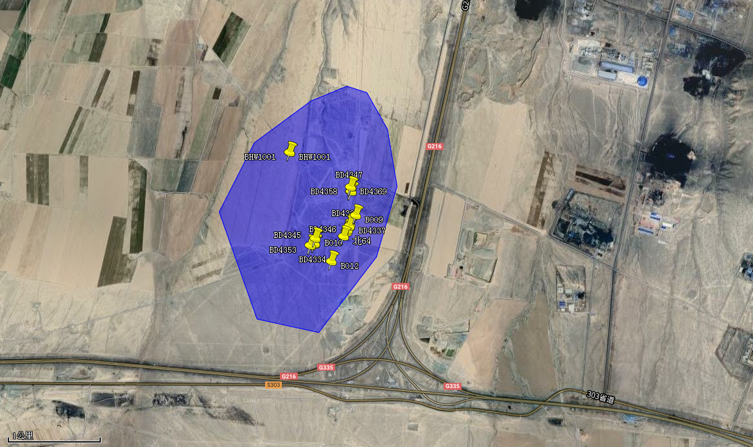
附图1 本项目与北10井区一张图位置关系示意图
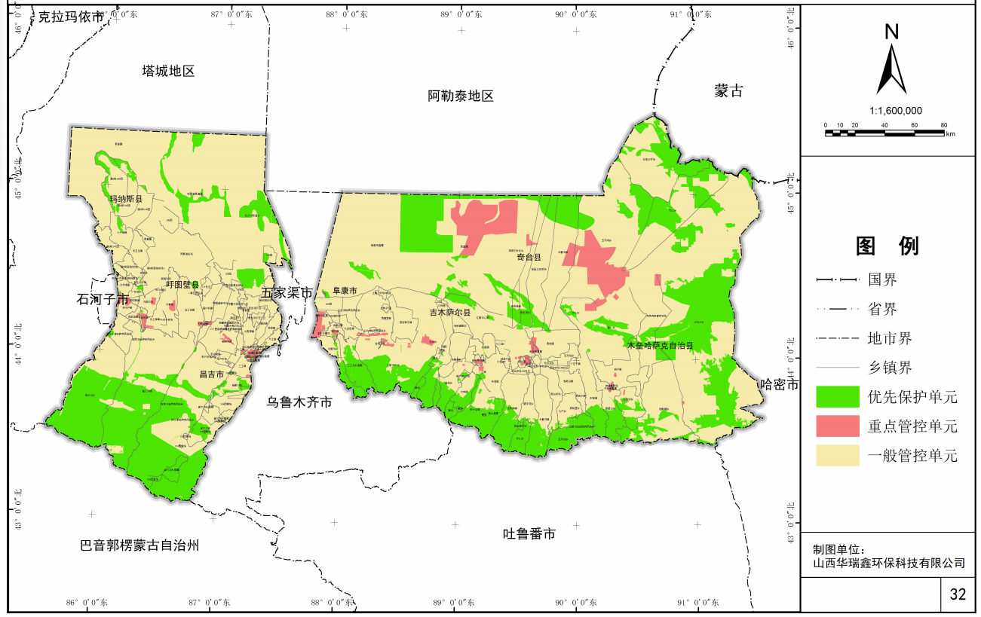
本项目区
附图2 本项目在昌吉回族自治州“三线一单”图位置关系示意图

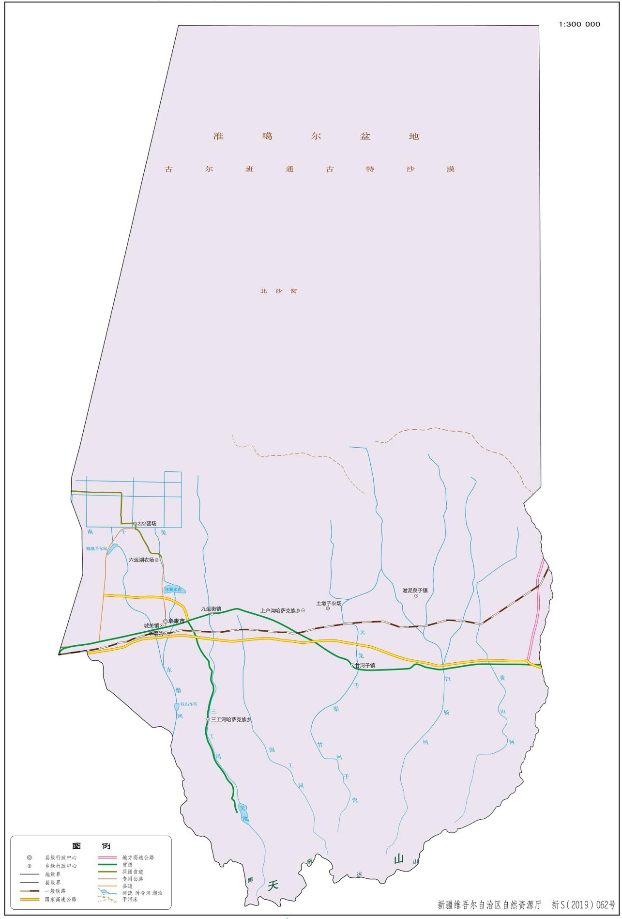
本项目地理位置

附图3 本项目地理位置示意图
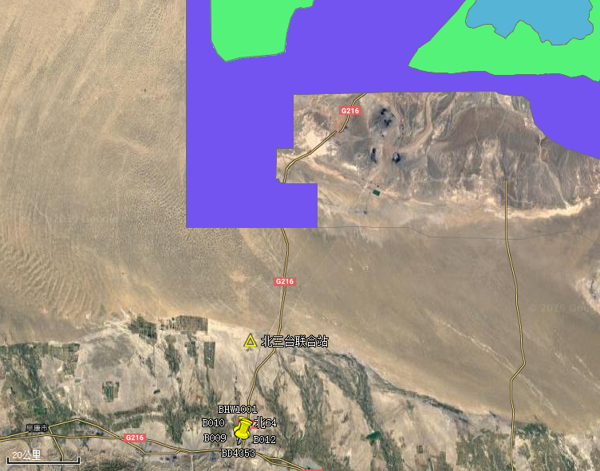
卡拉麦里有蹄类野生动物自然保护区
55km
58km
本项目工区
26km
附图4 本项目区域位置关系示意图
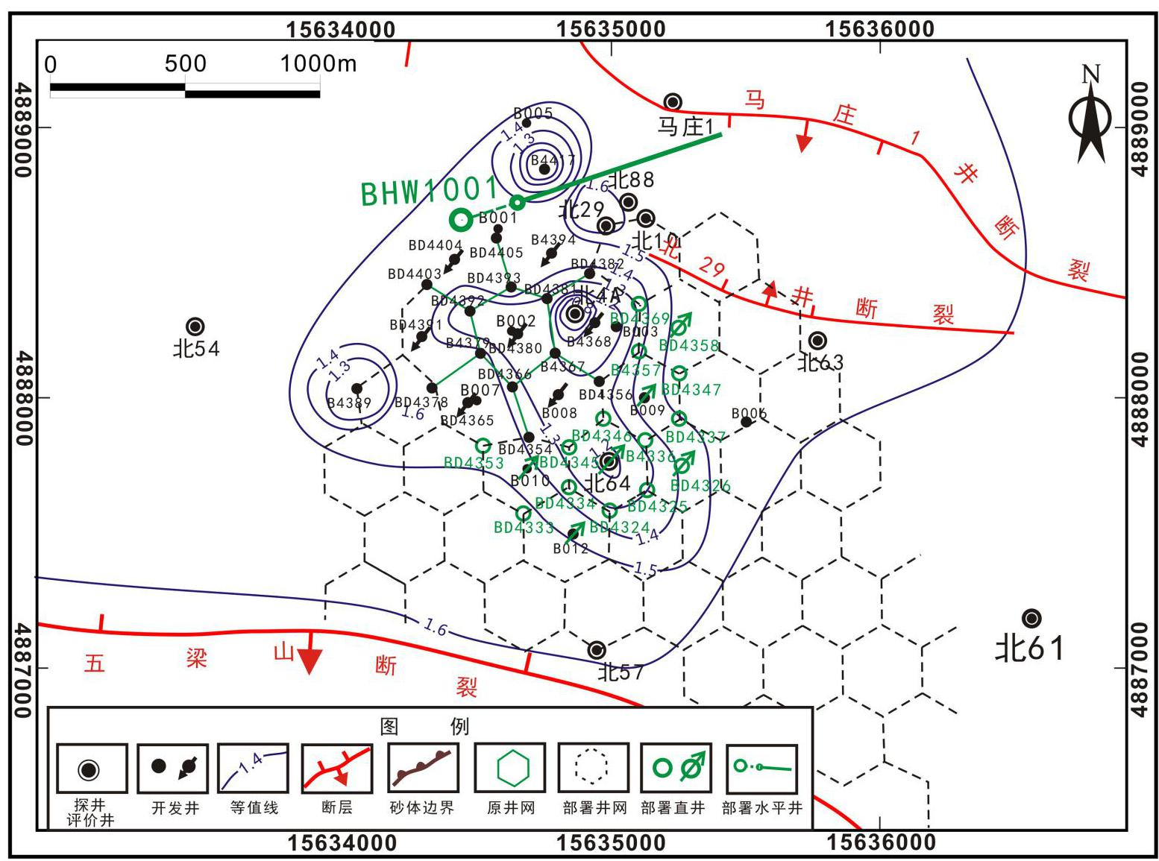
附图5 本项目井位部署示意图

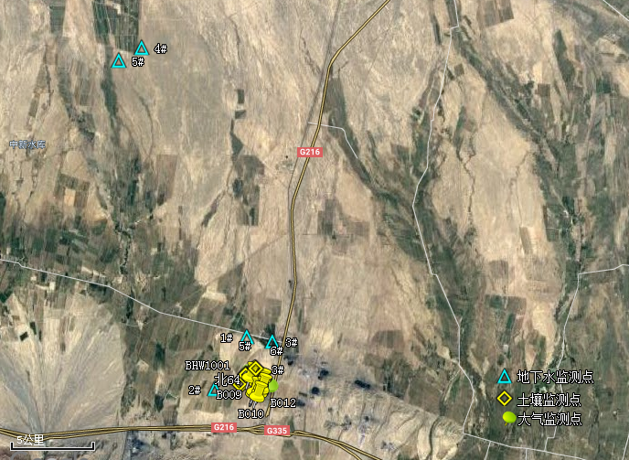
图例

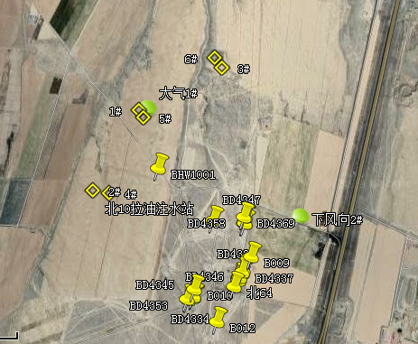
附图6 项目监测布点示意图

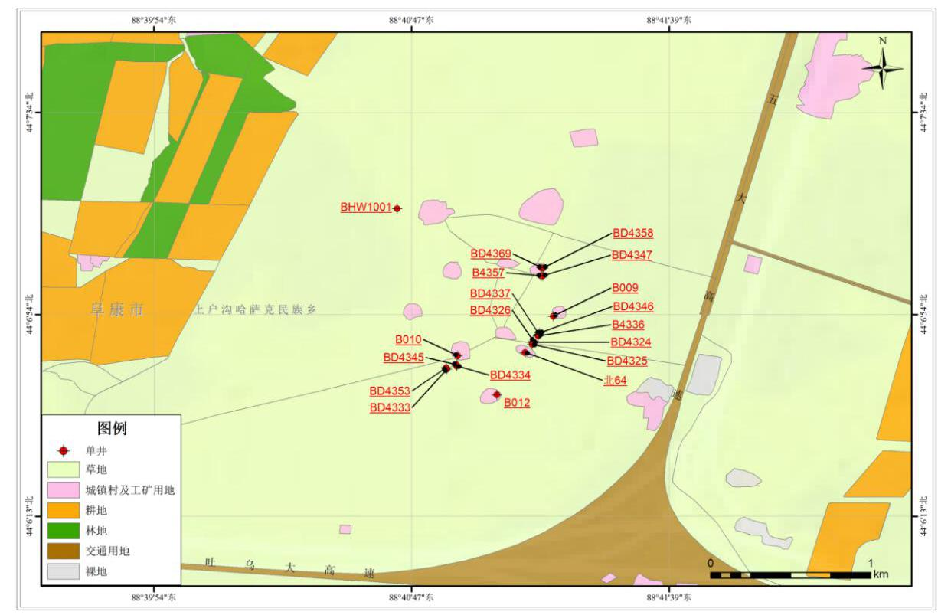
附图7 本项目区域土地利用类型示意图

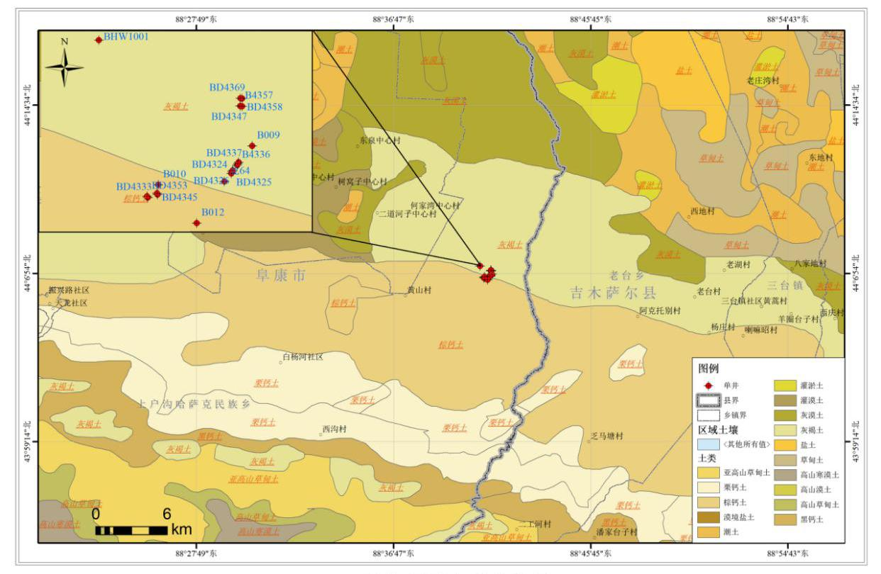
附图8 本项目区域土壤类型示意图
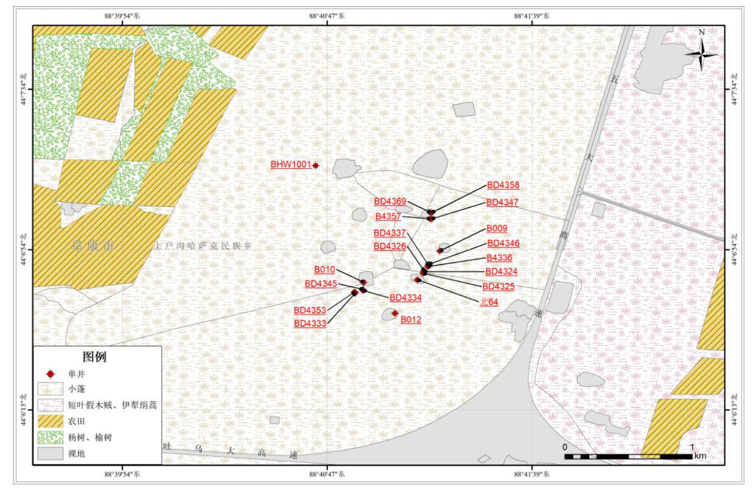
附图9 本项目区域植被类型分布示意图

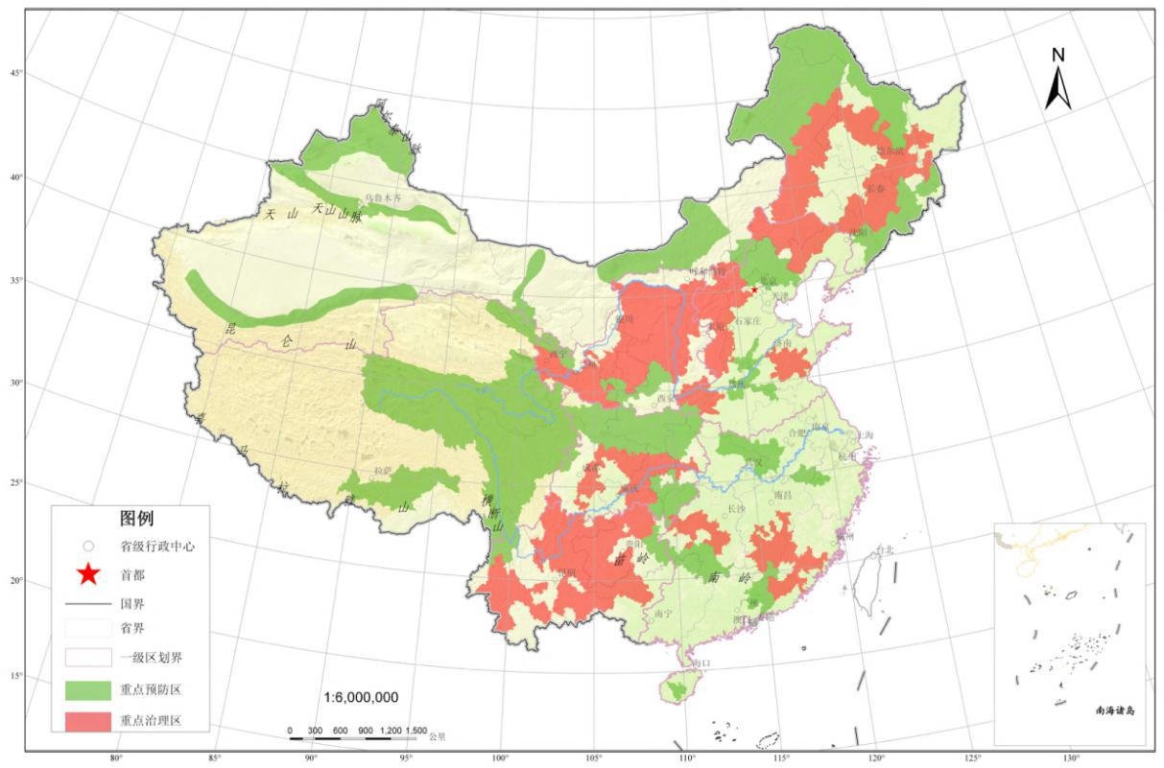
本项目区

附图10 项目与国家级水土流失重点预防和重点治理区复核划分图关系

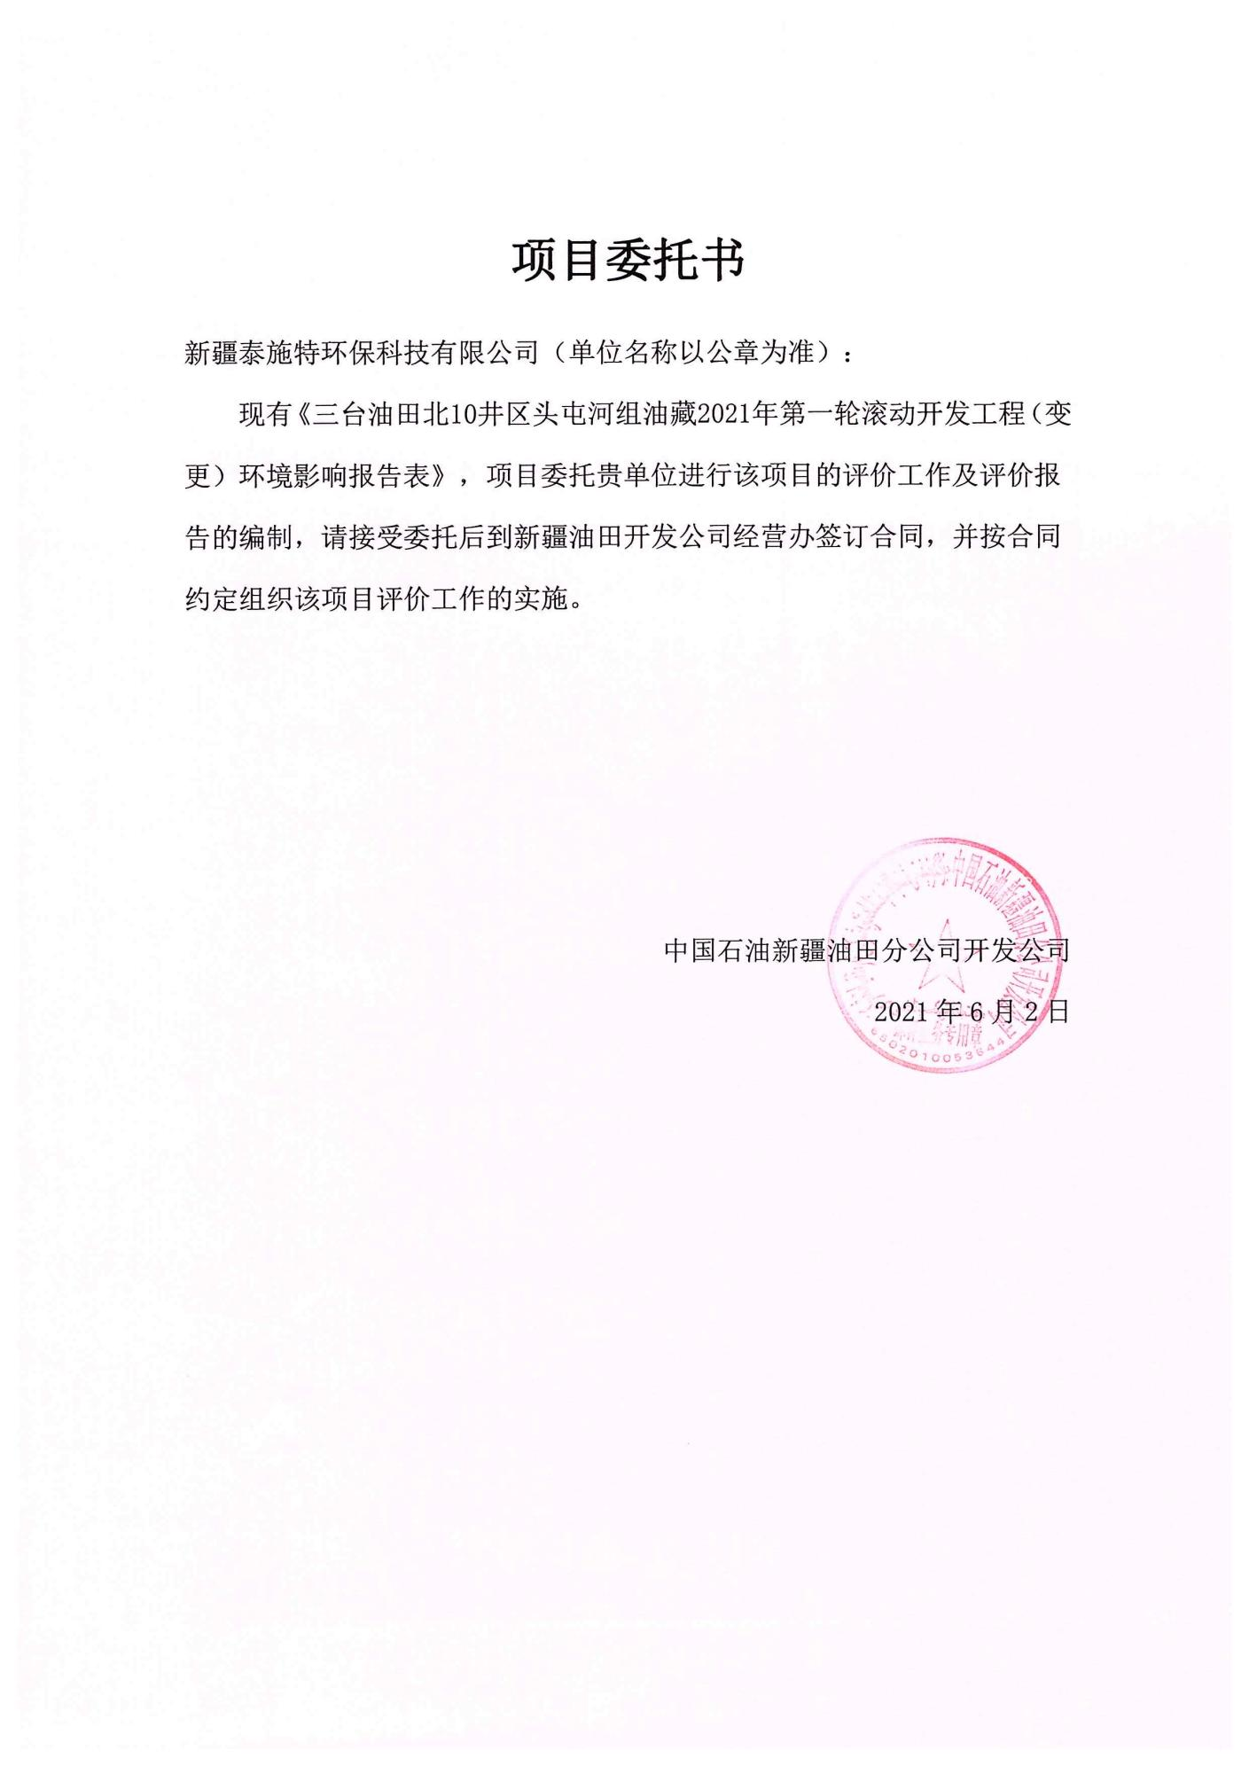

附件：建设单位承诺书
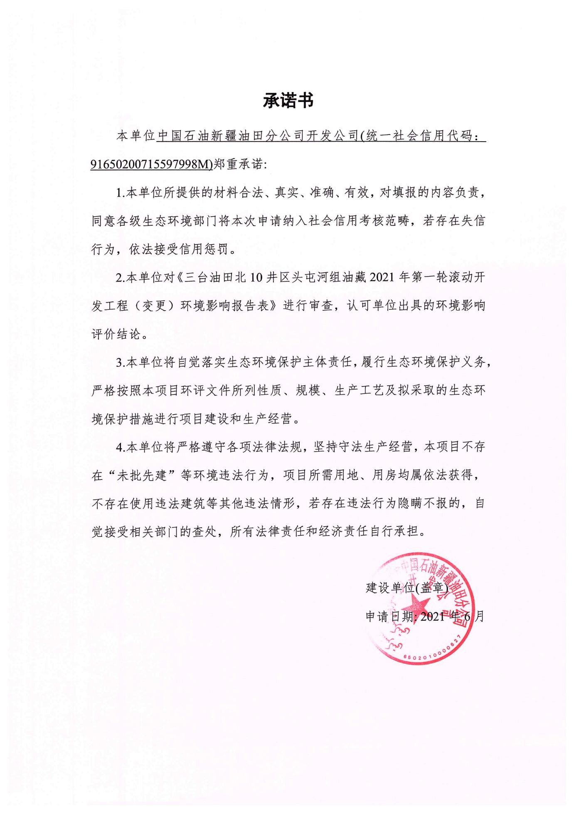

附件：建设项目环境影响报告（表）编制情况承诺书
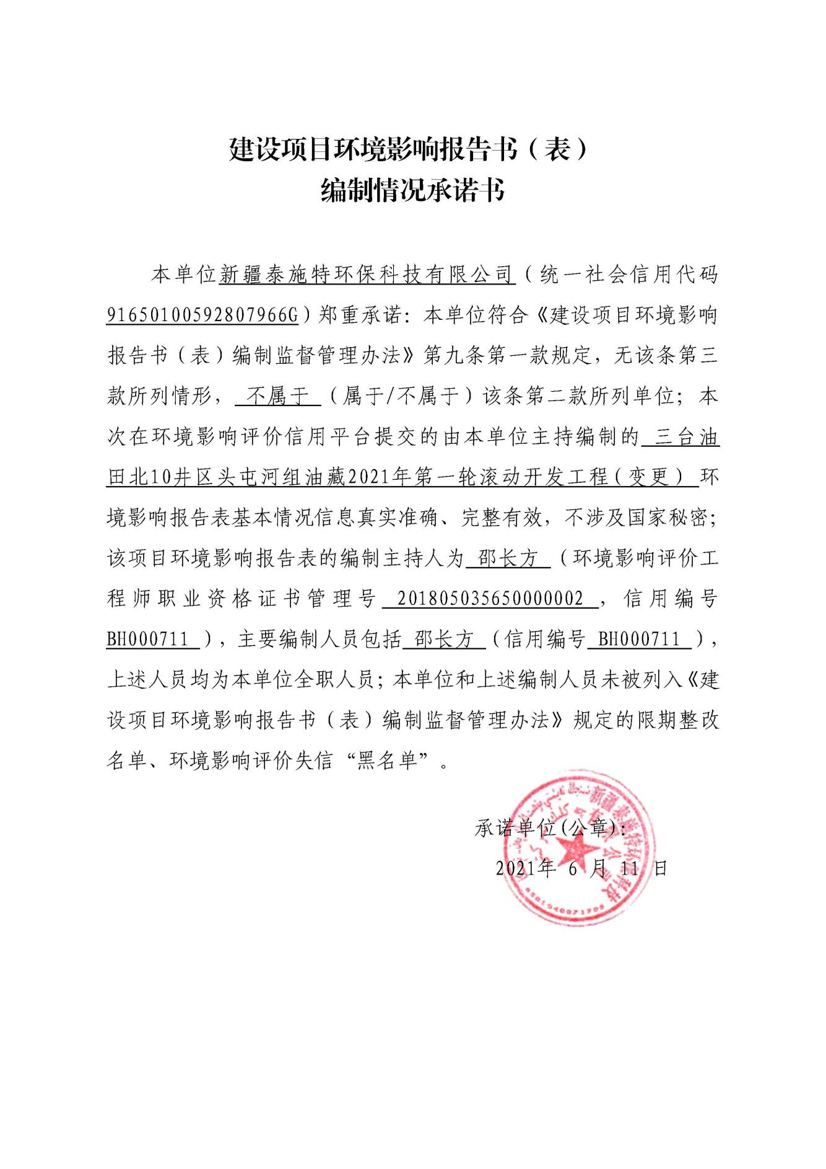

附件：本项目所在北10井区环评批复—对“关于新疆油田公司三台油田北10井区头屯河组油藏开发建设项目环境影响报告书的批复”[新环函（2016）1718号]
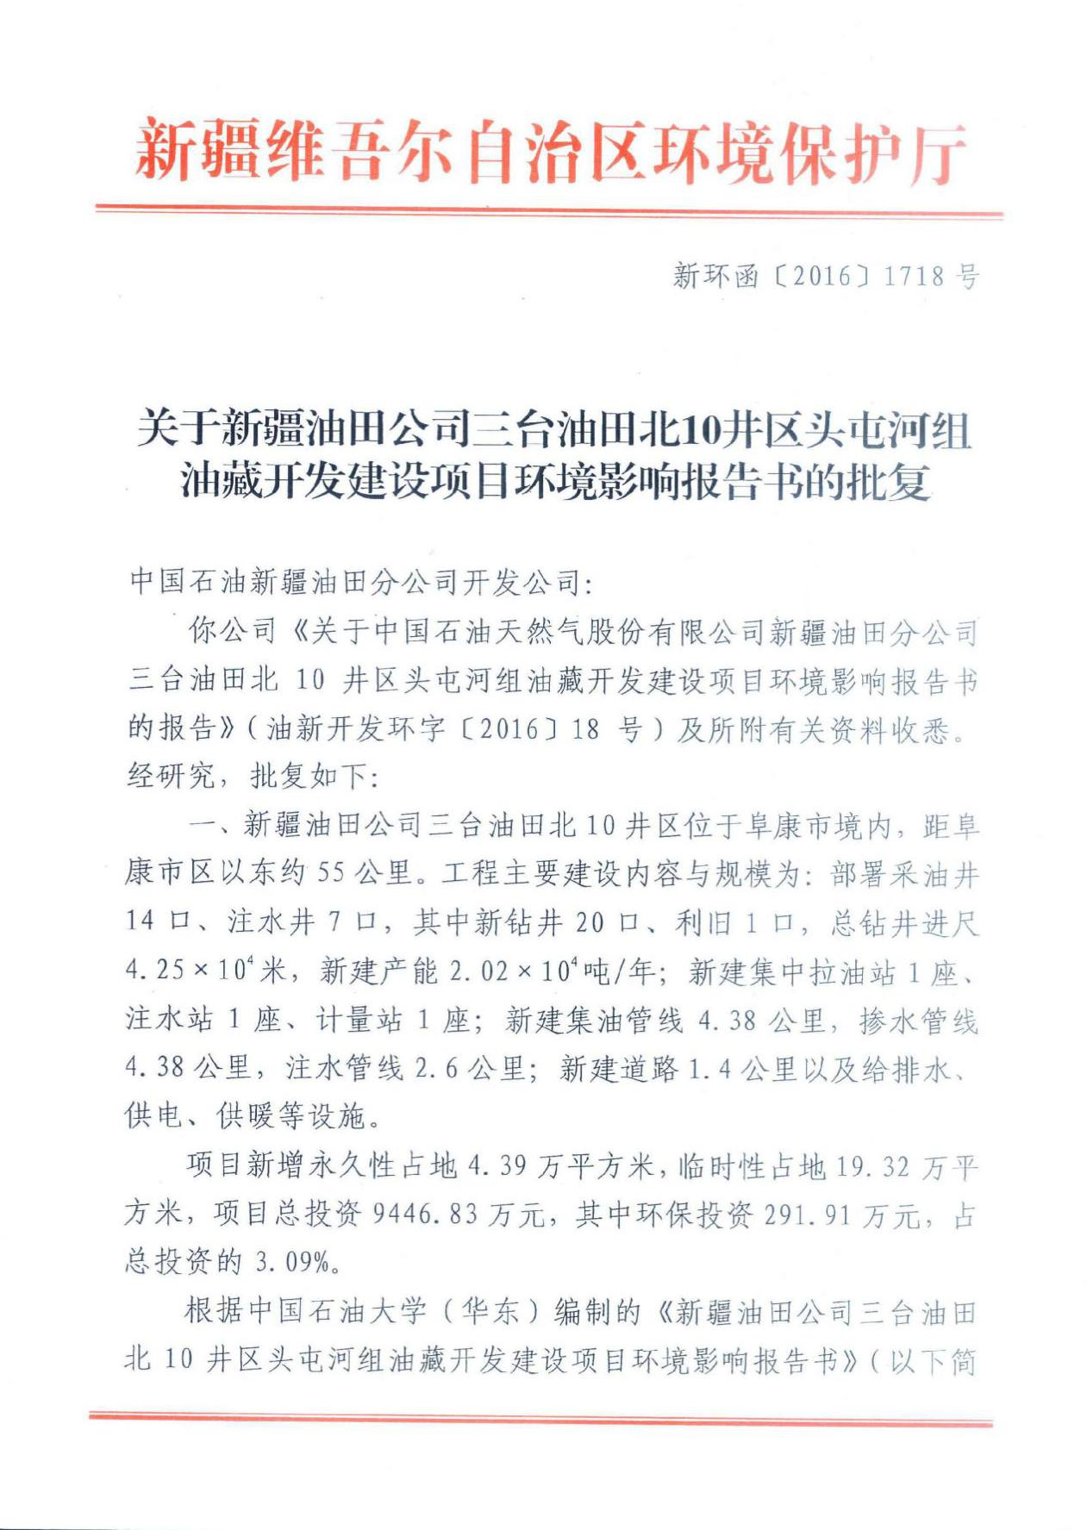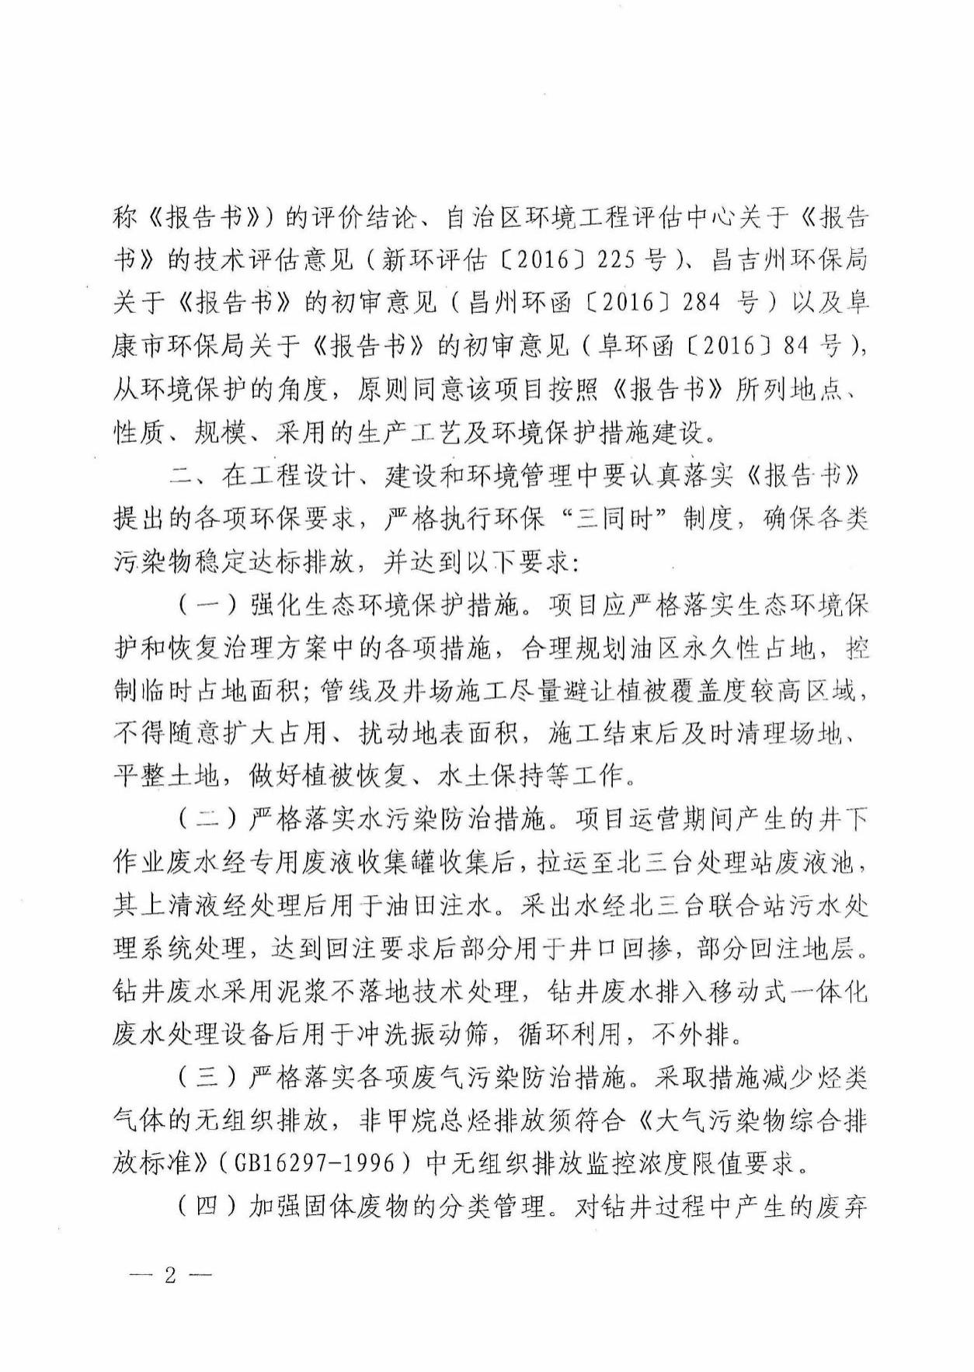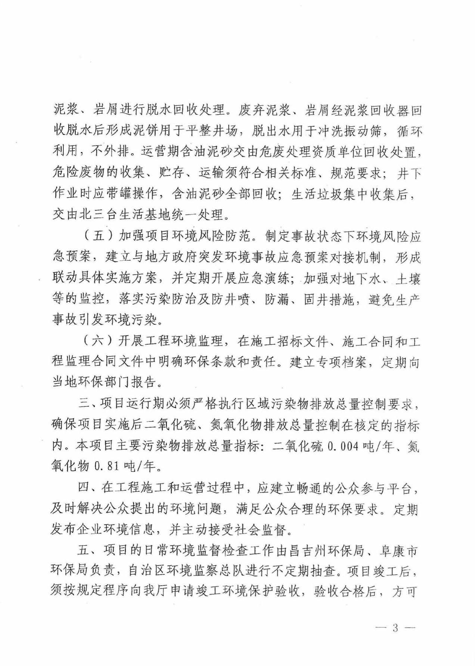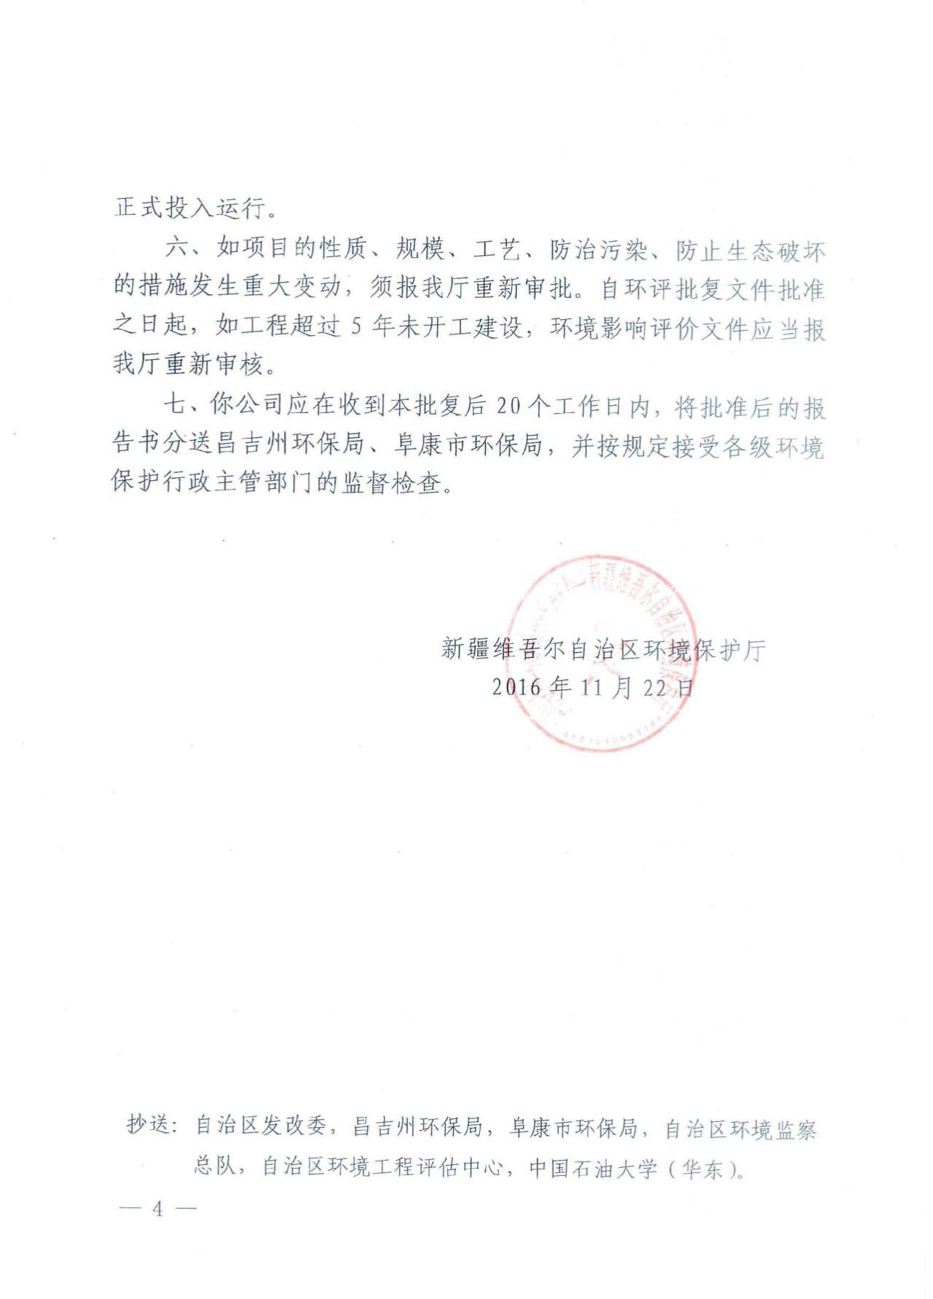

附件：《关于三台油田开发建设工程环境影响回顾性评价报告书的批复》（新环监函〔2007〕438号）
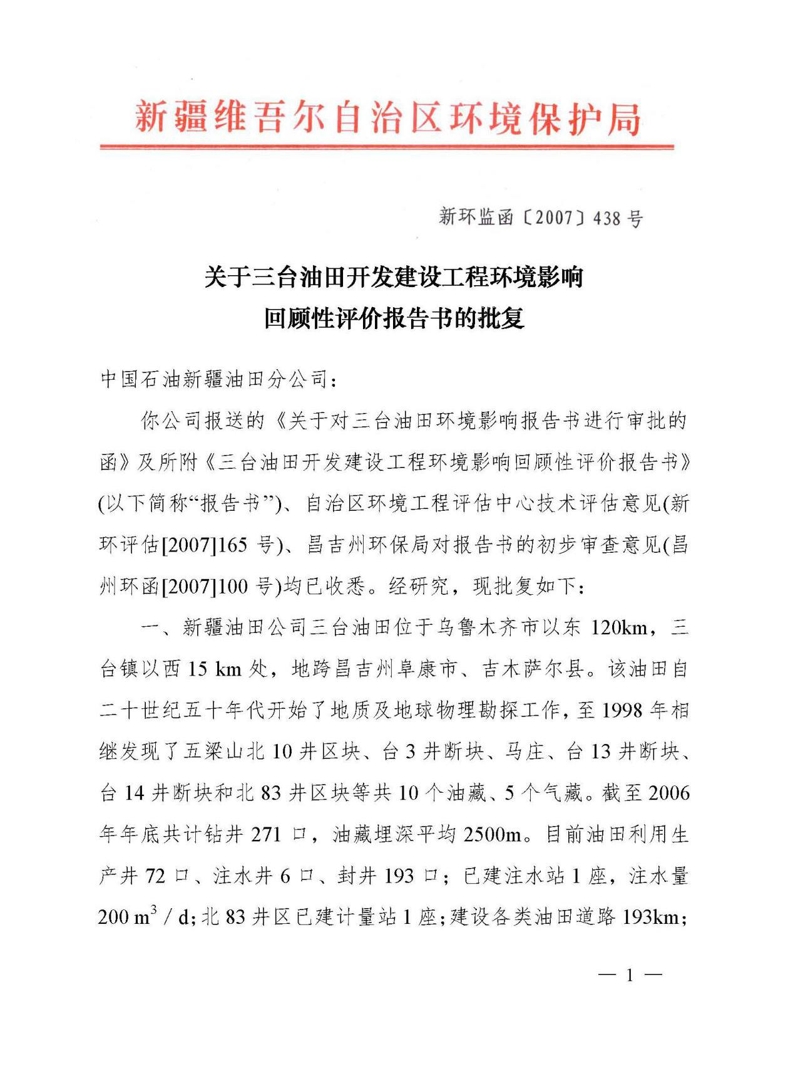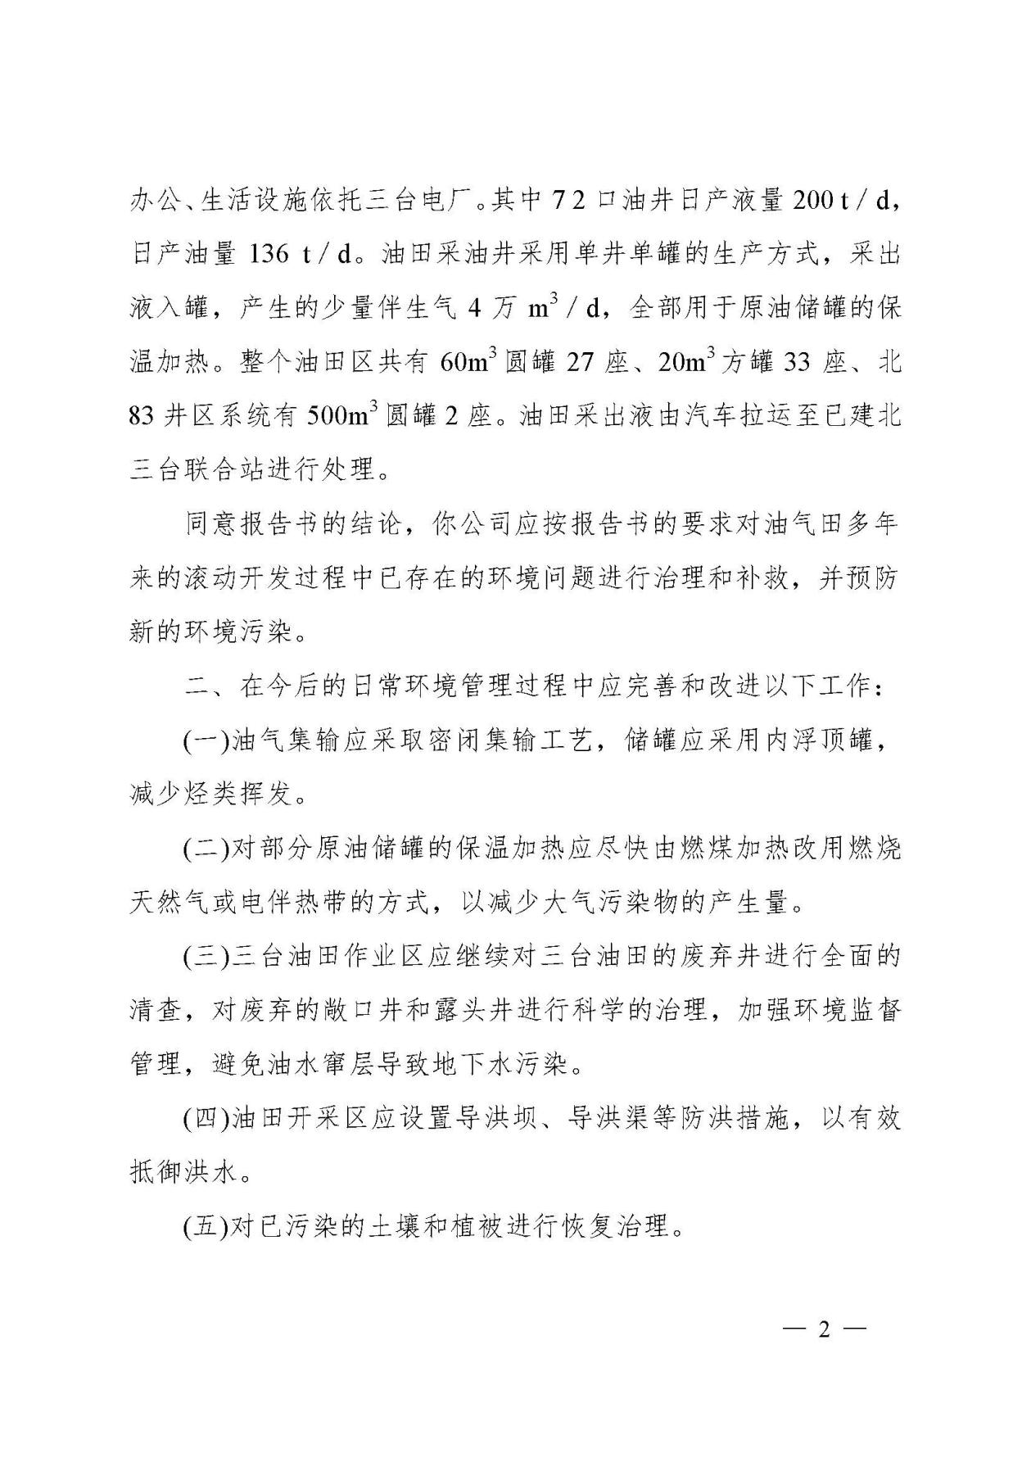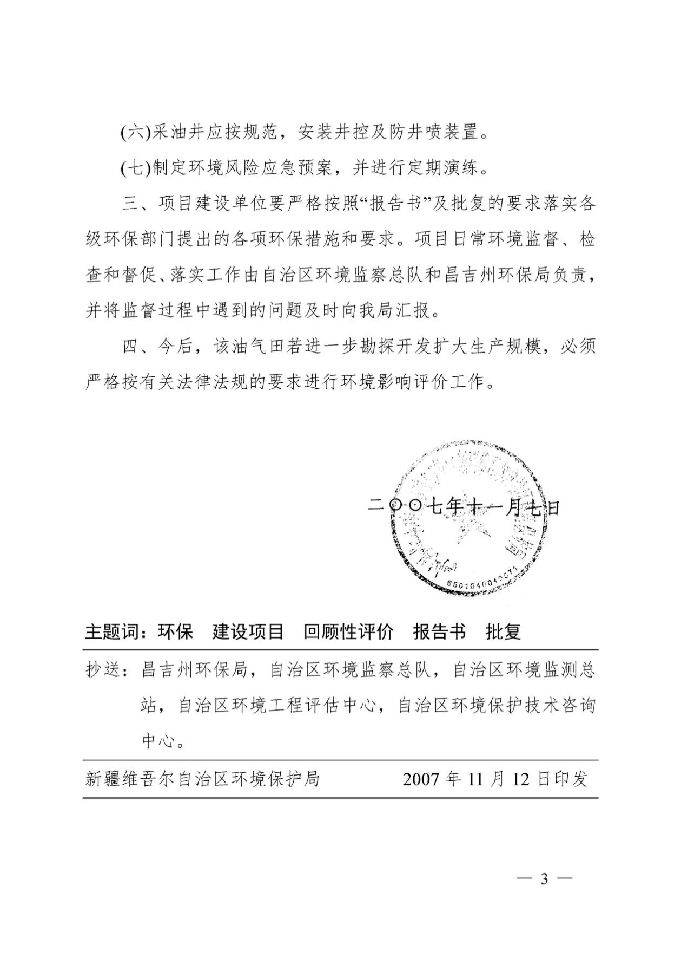

附件：北联站采出水处理系统杀菌工艺优化工程环评批复及验收意见

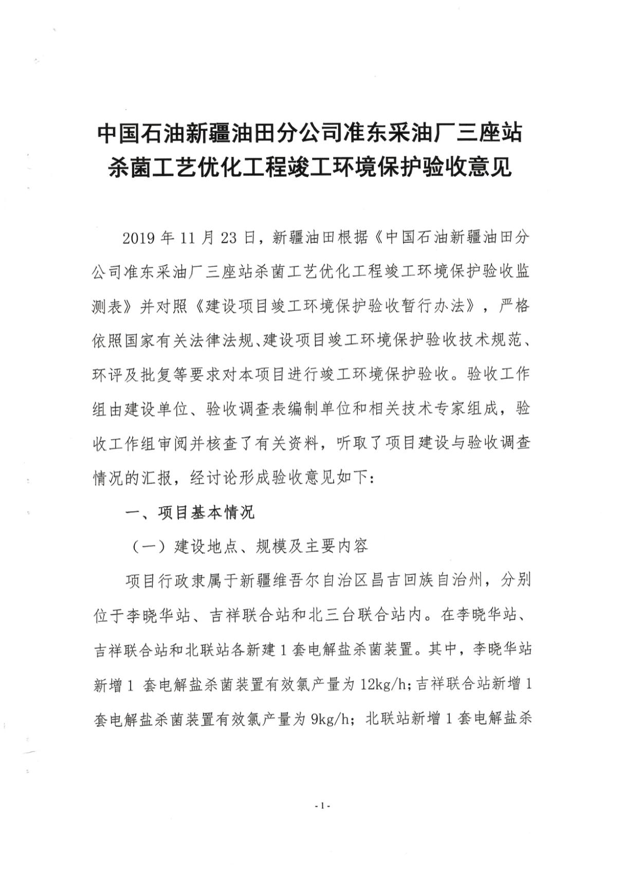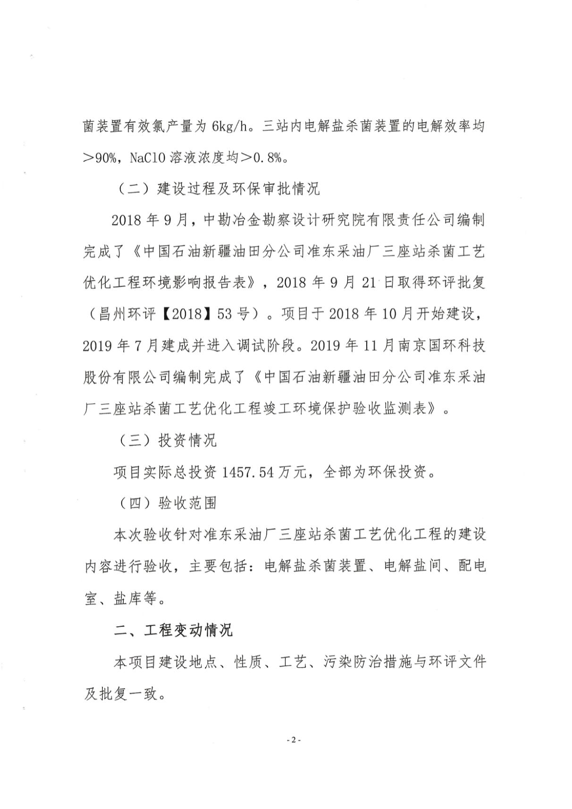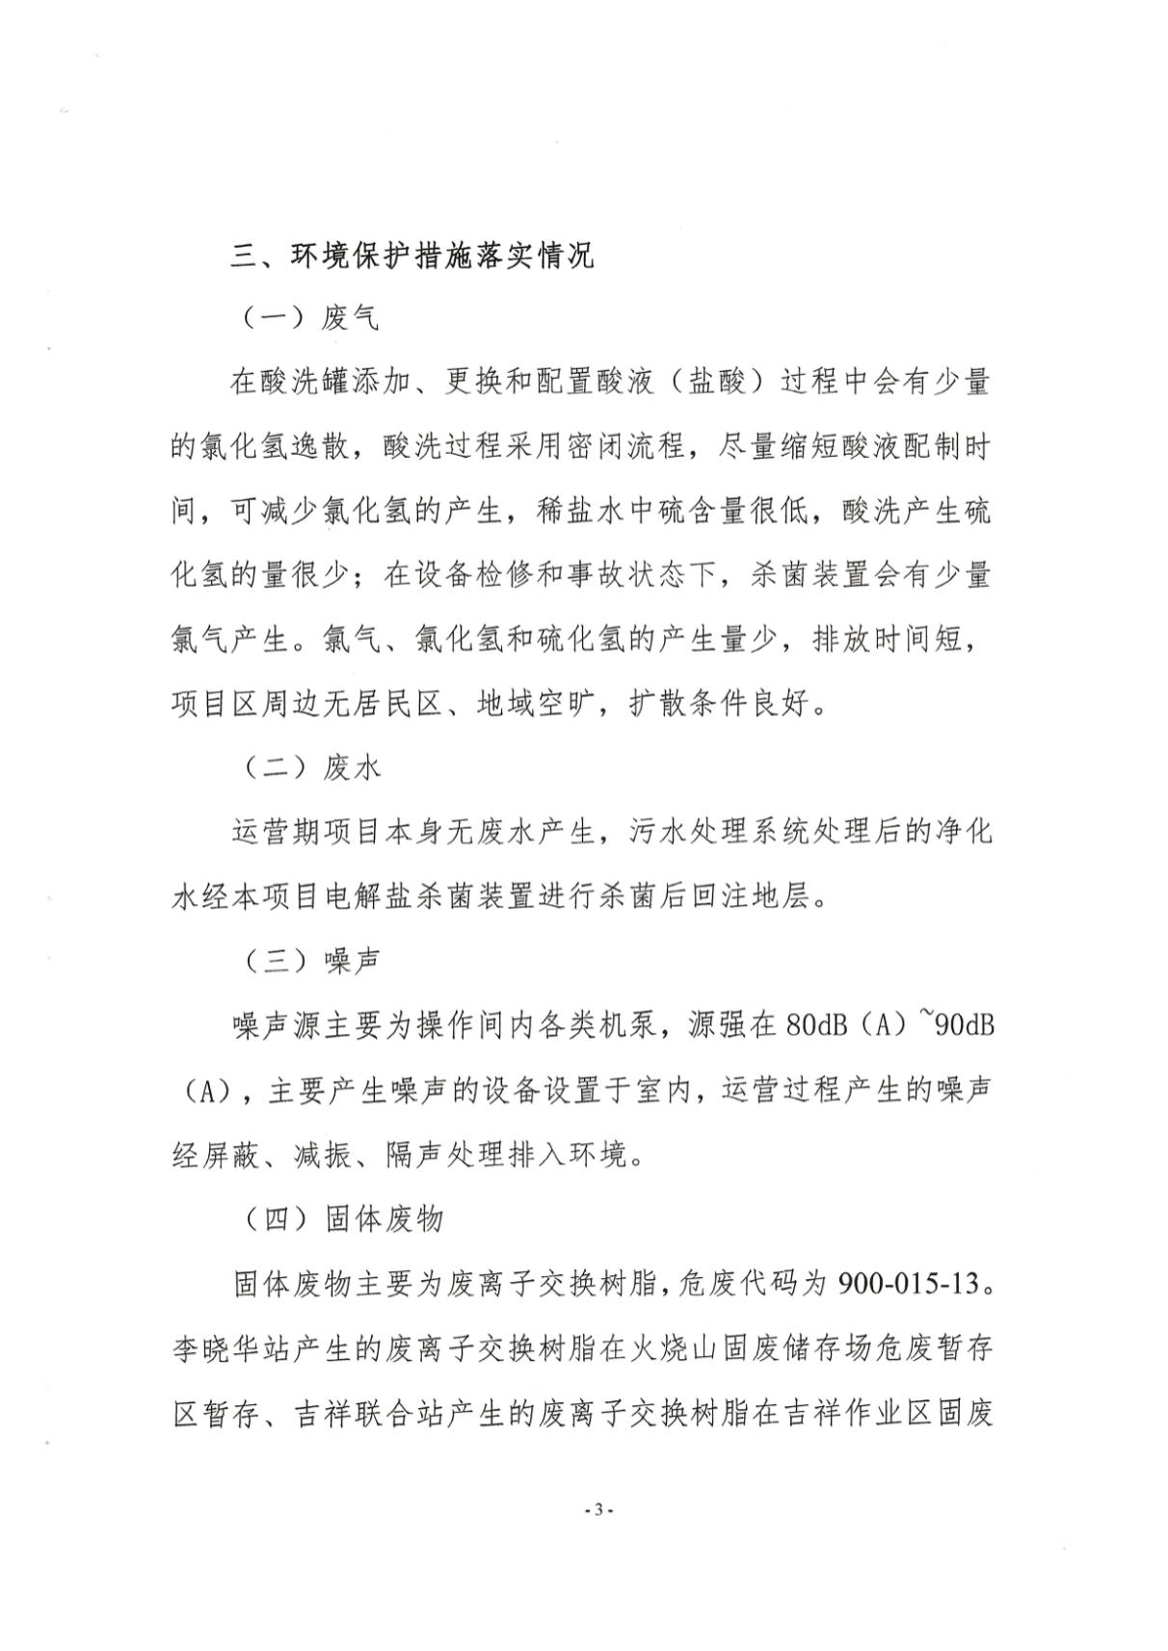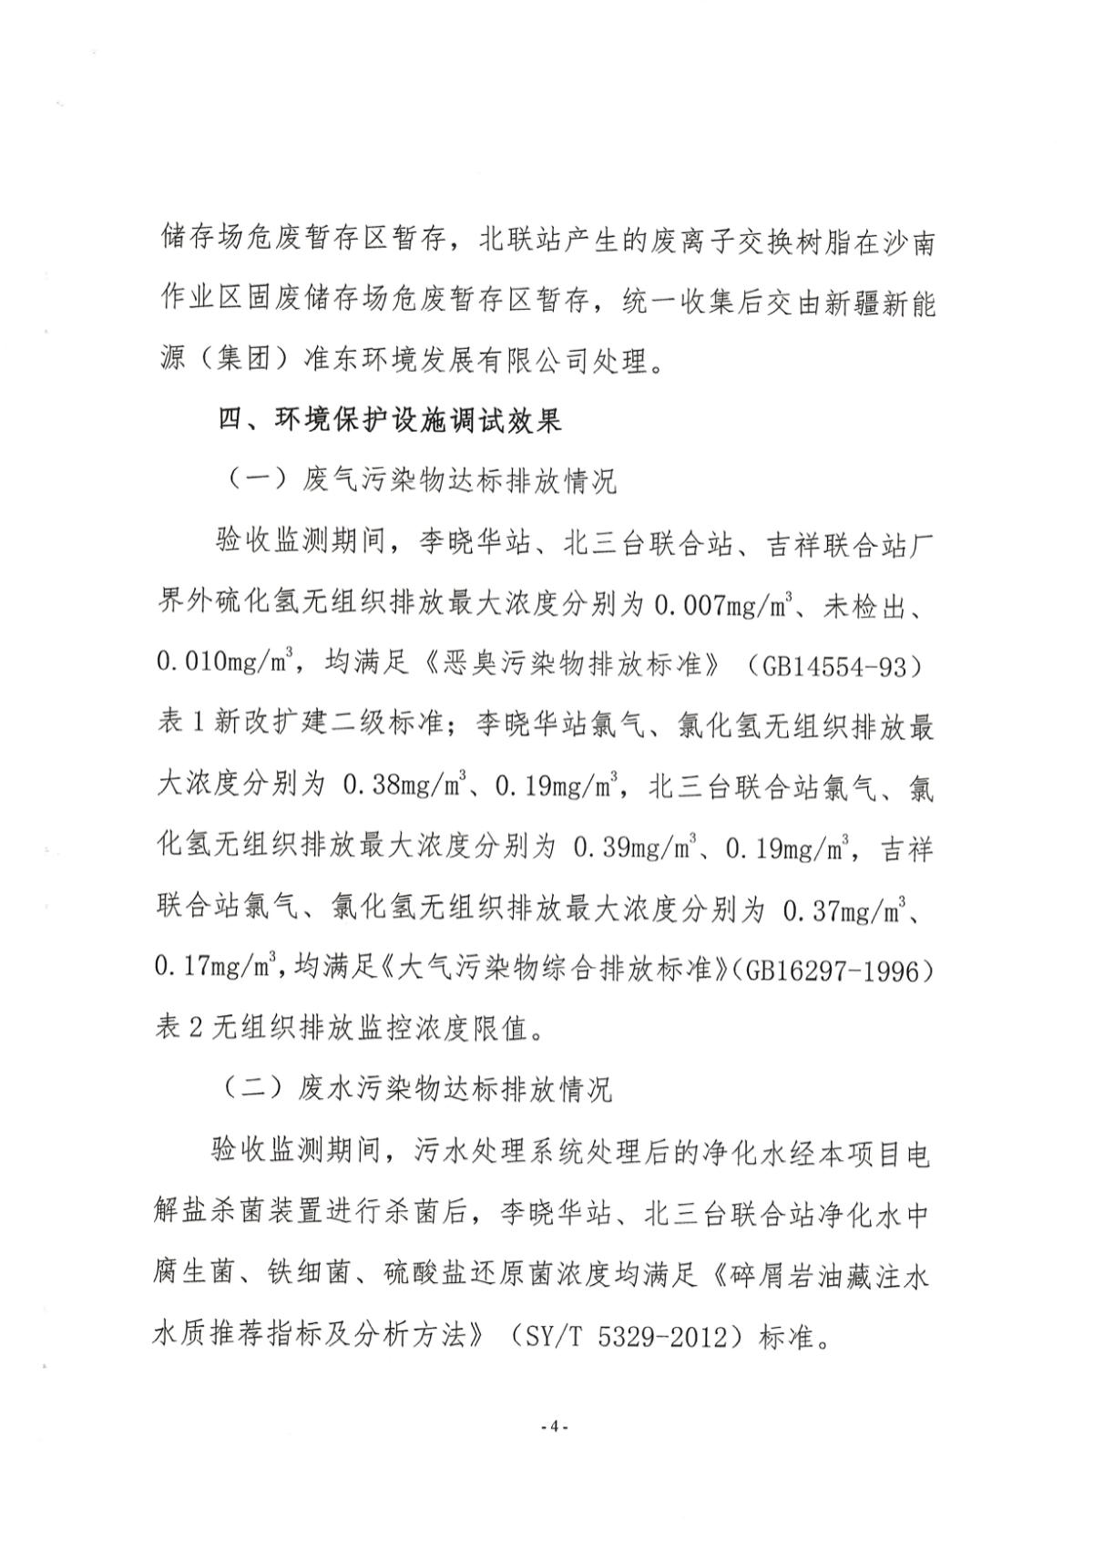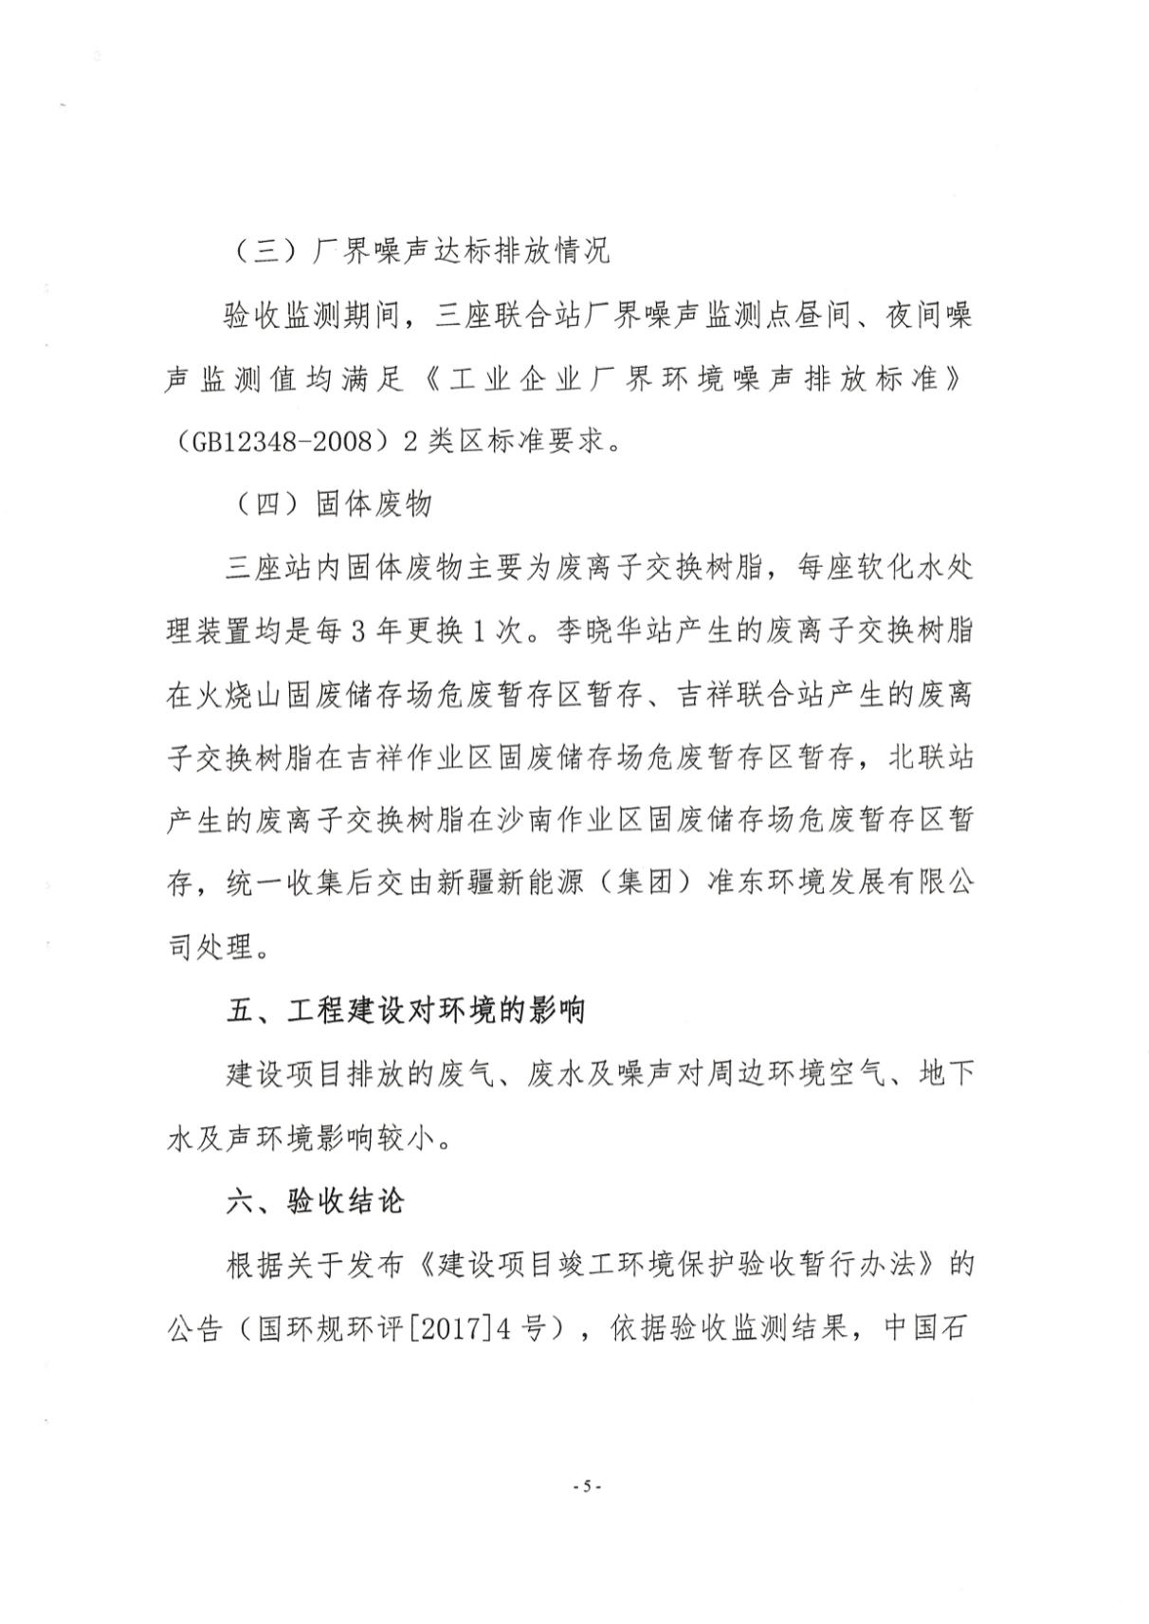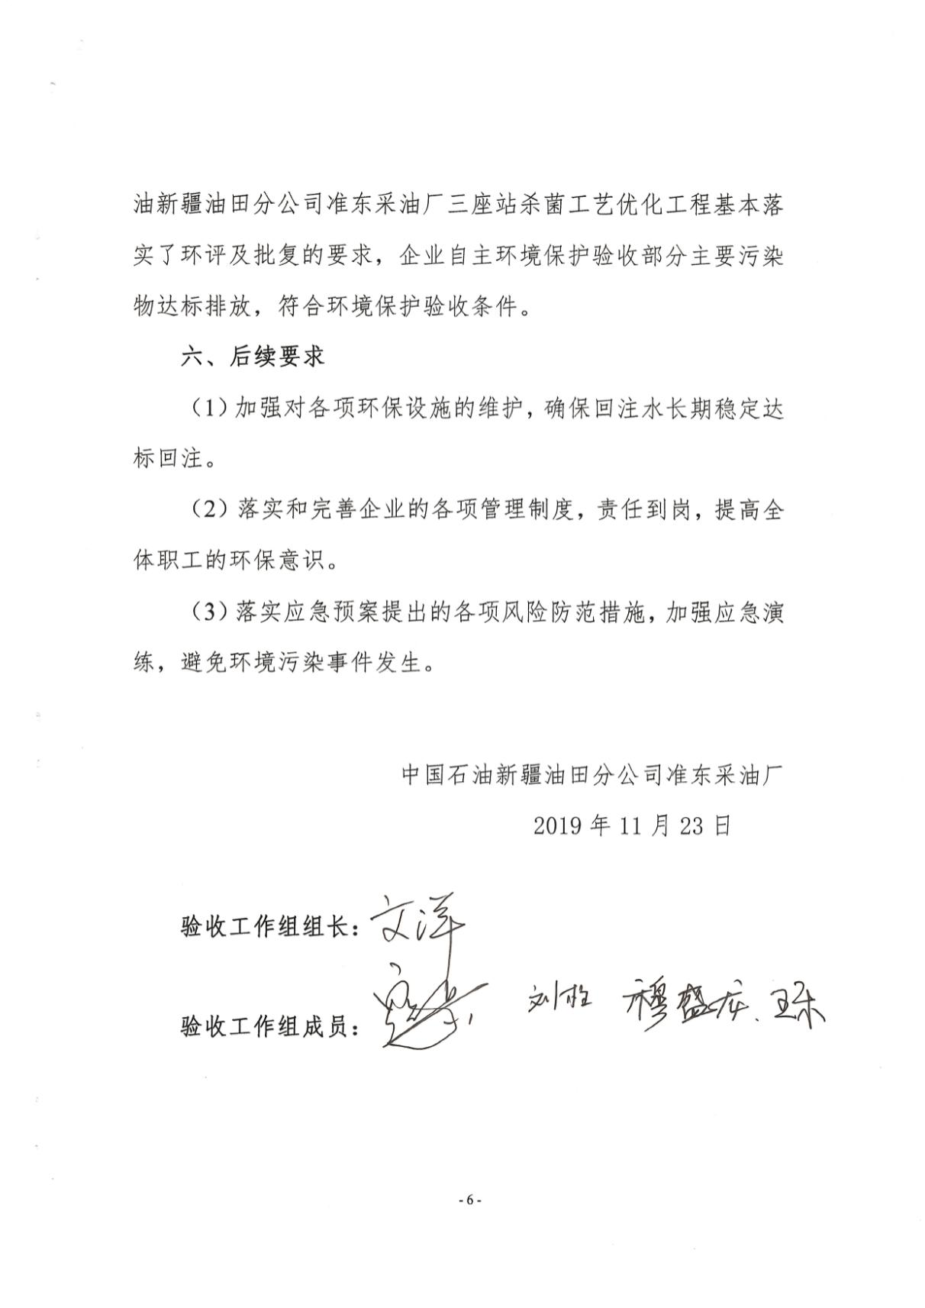

附件：吉木萨尔县生活垃圾处理工程环境影响报告书的批复
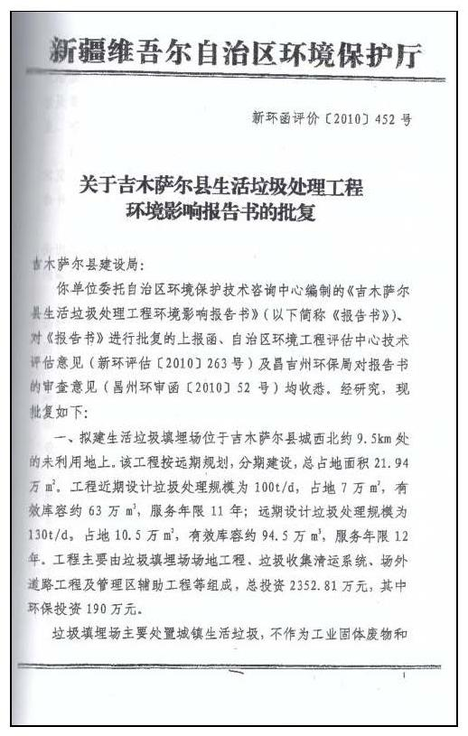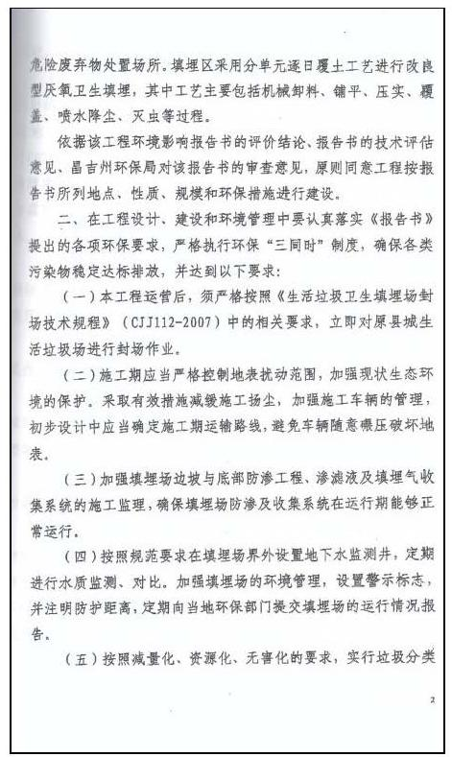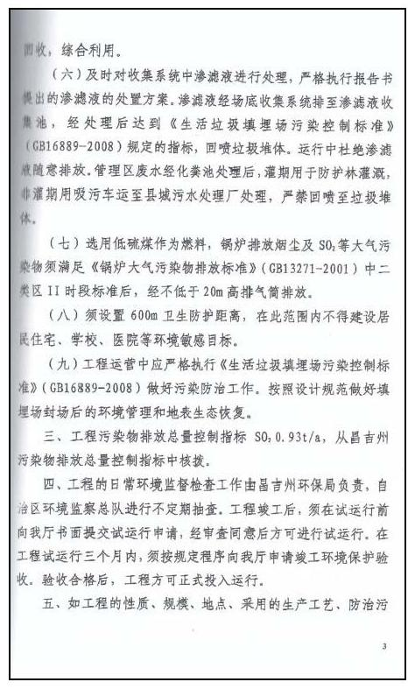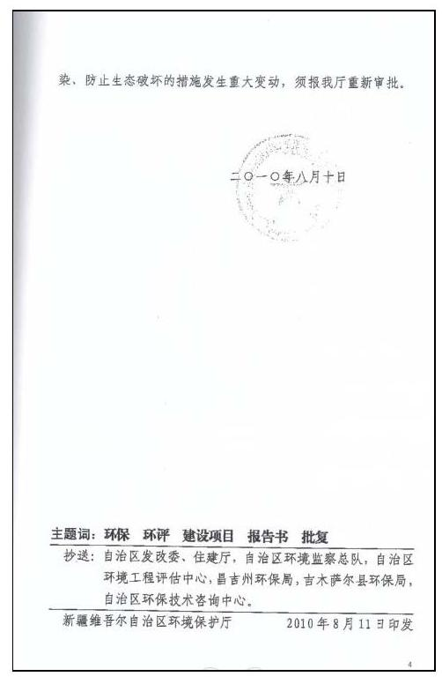
附件：钻井期生活污水、生活垃圾清运协议
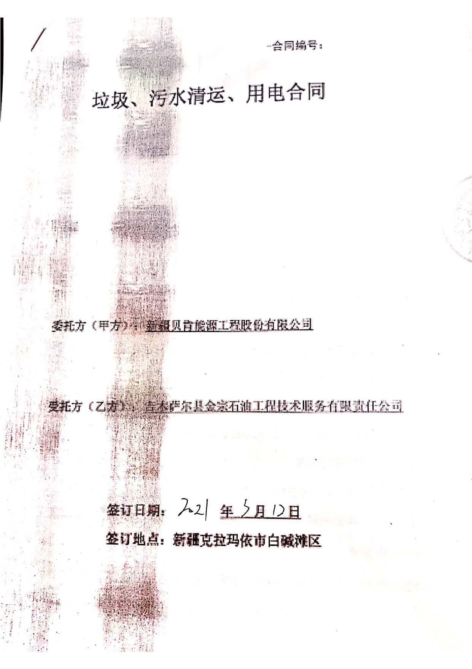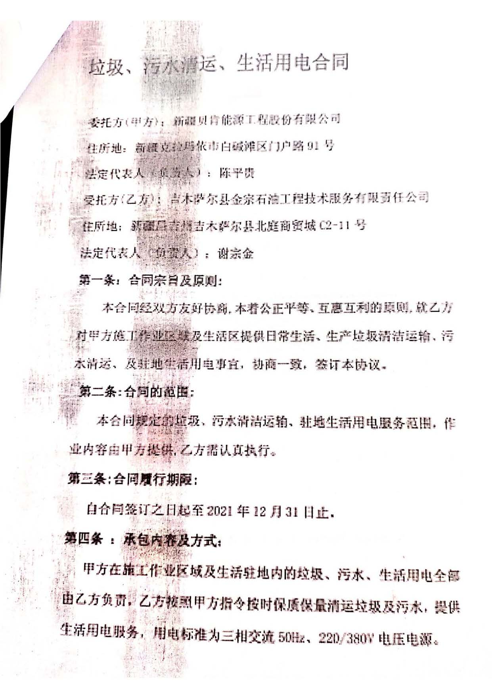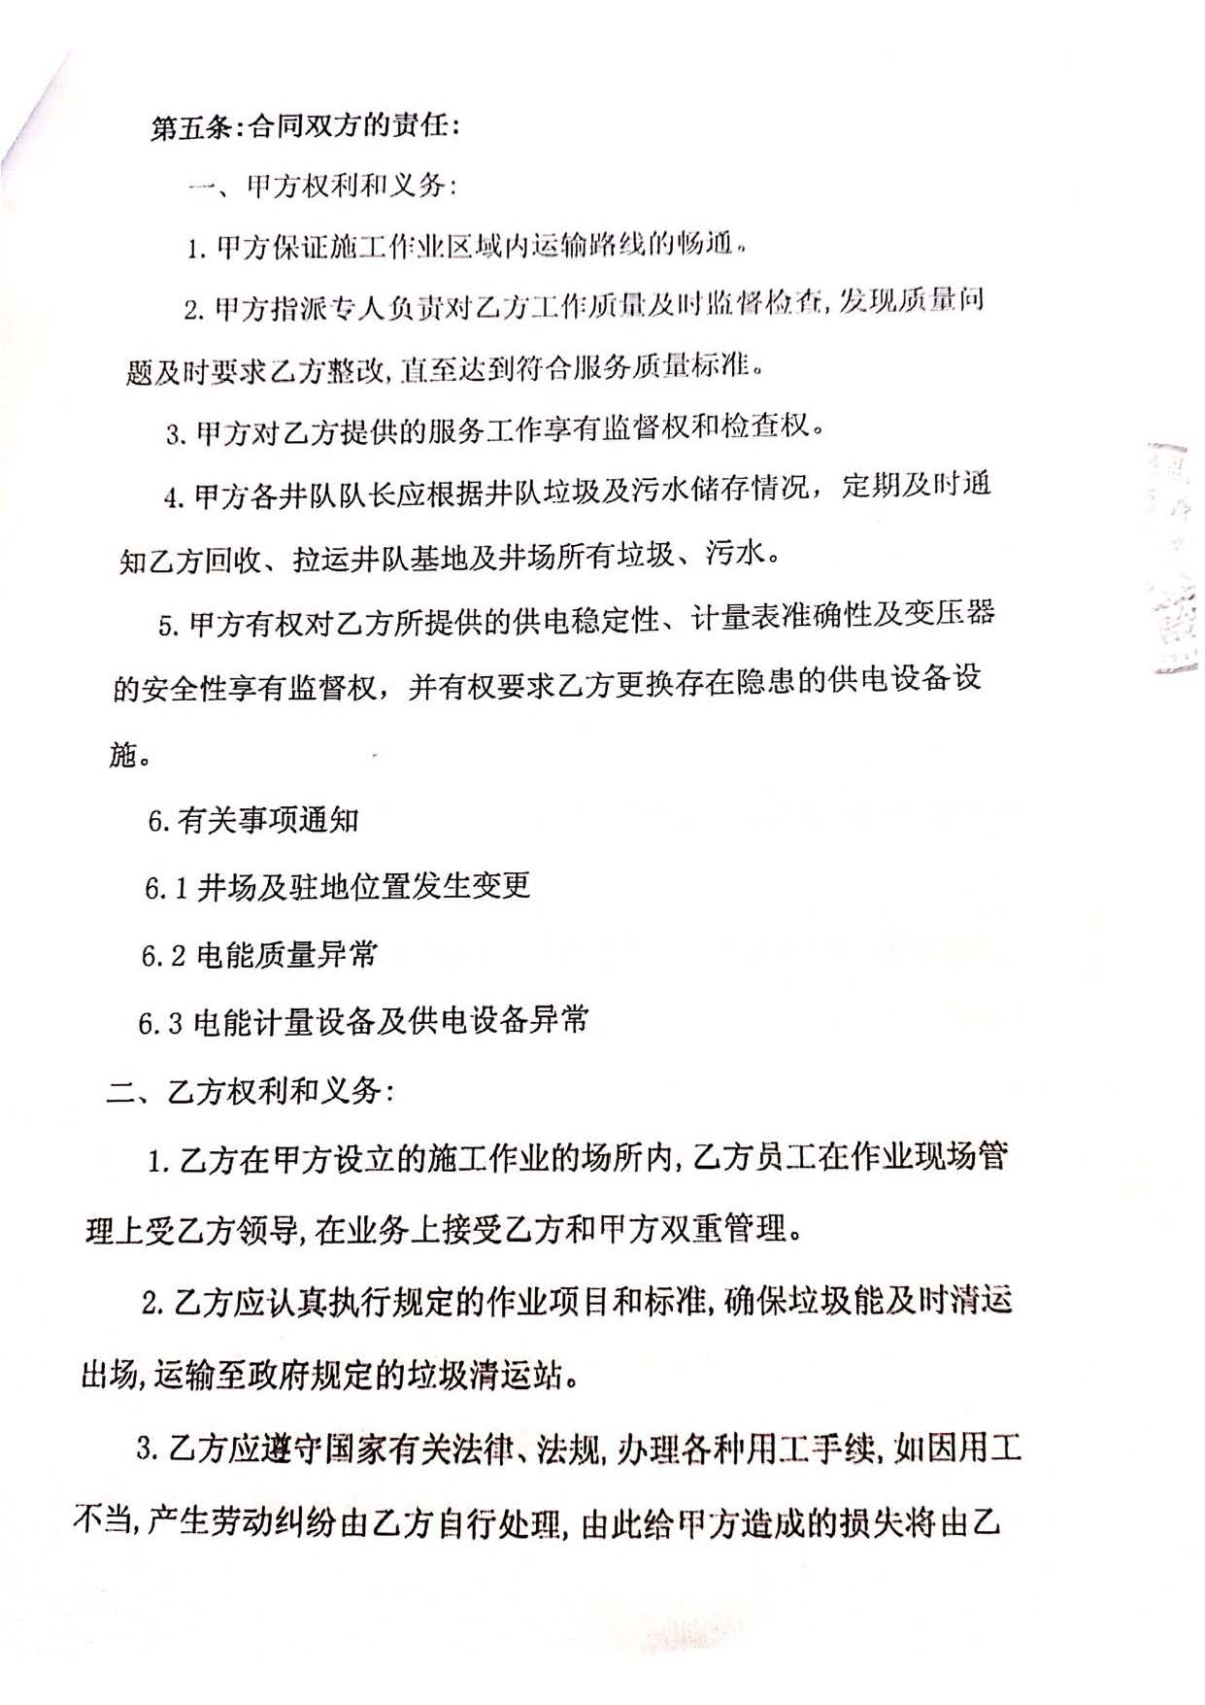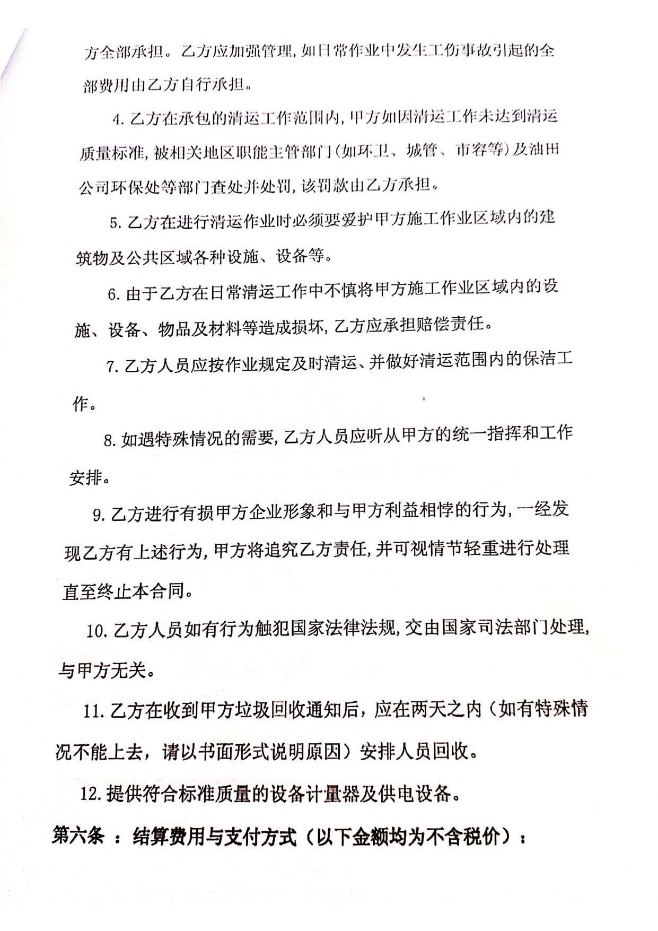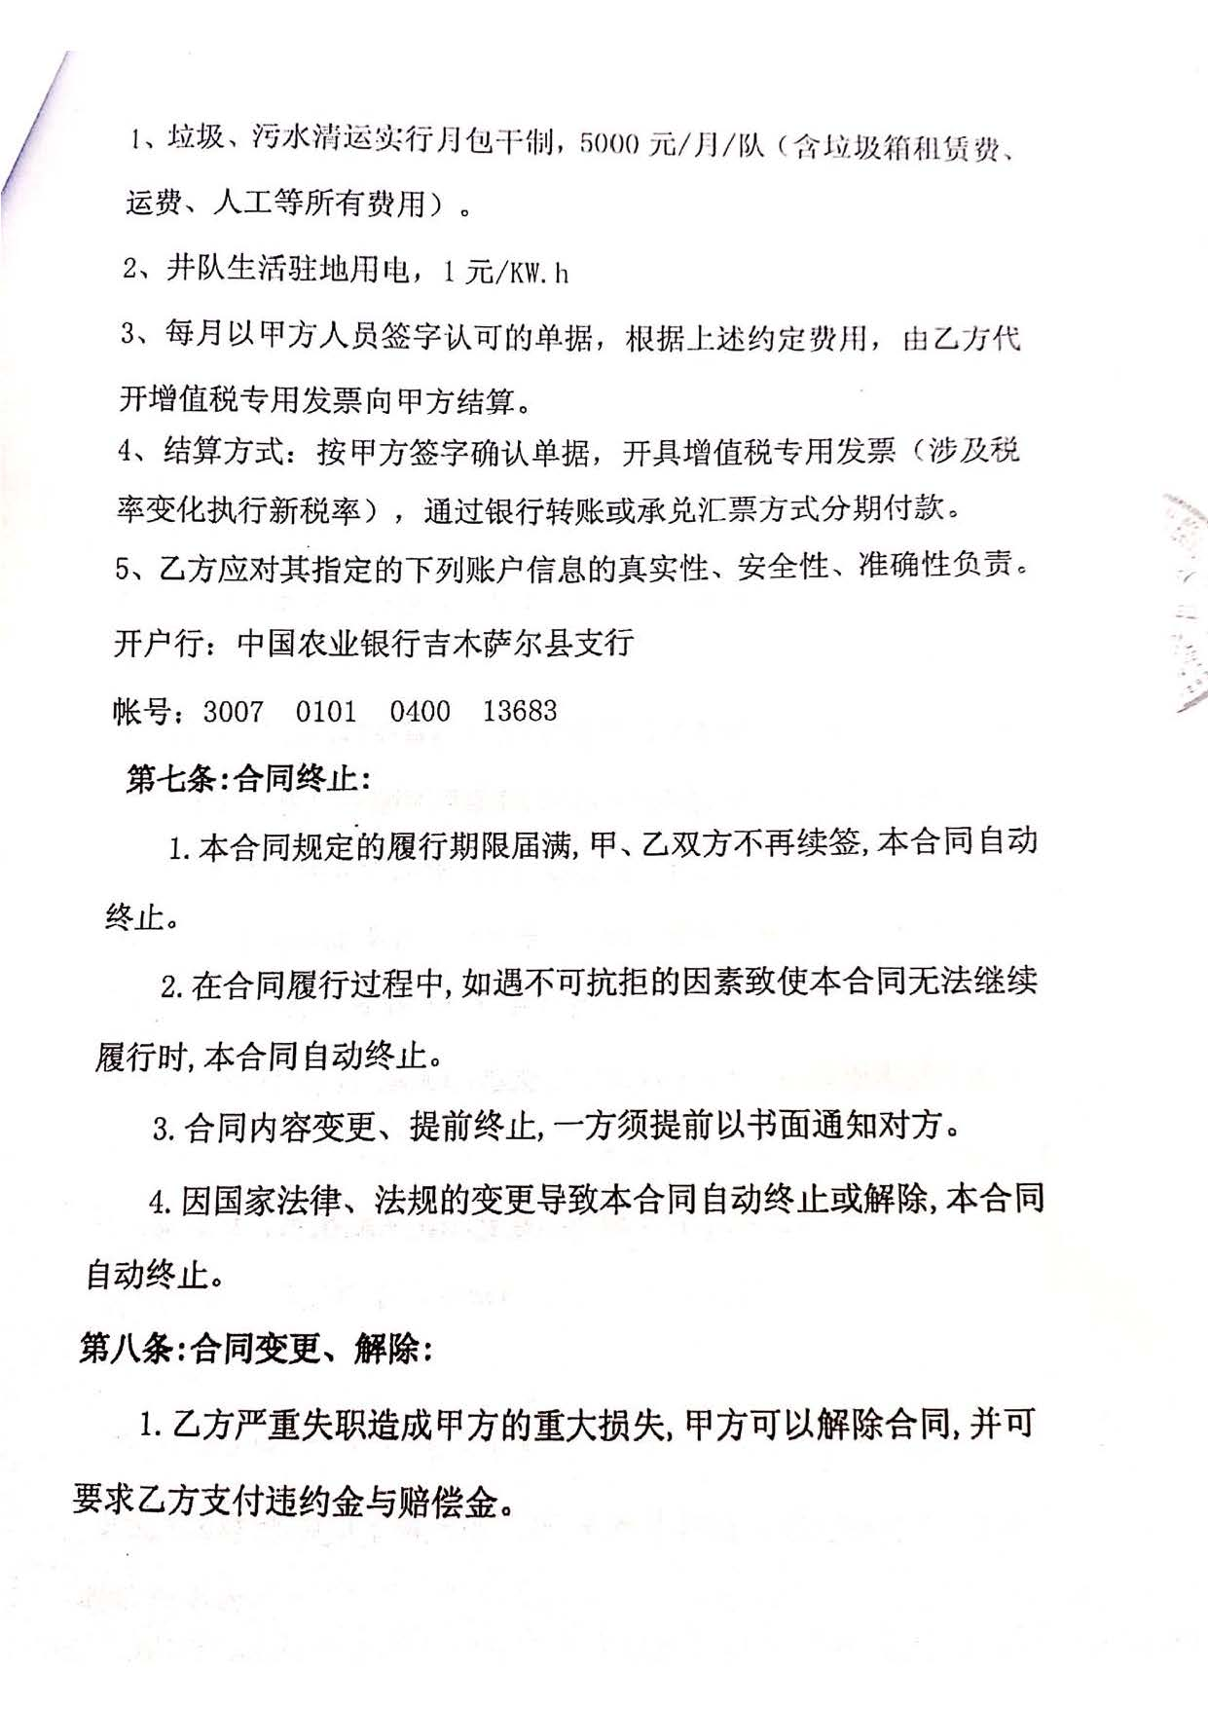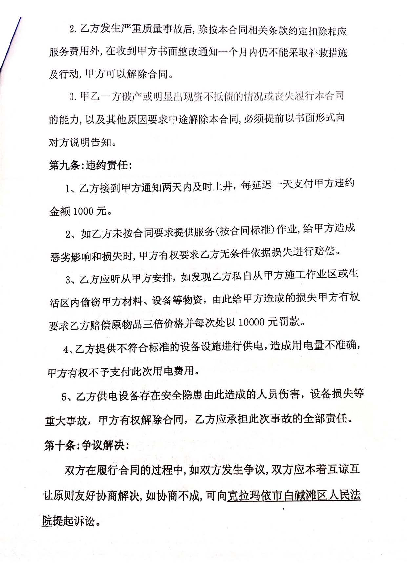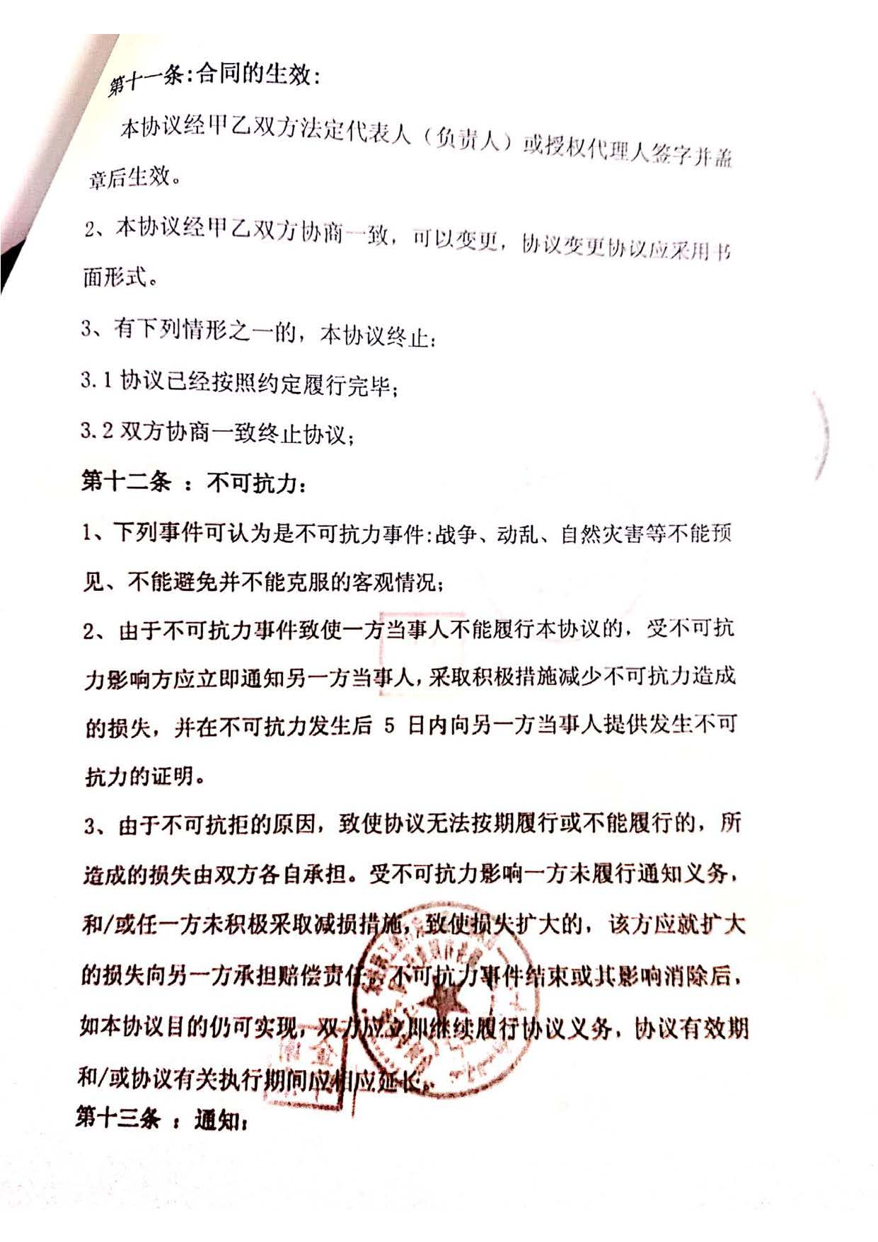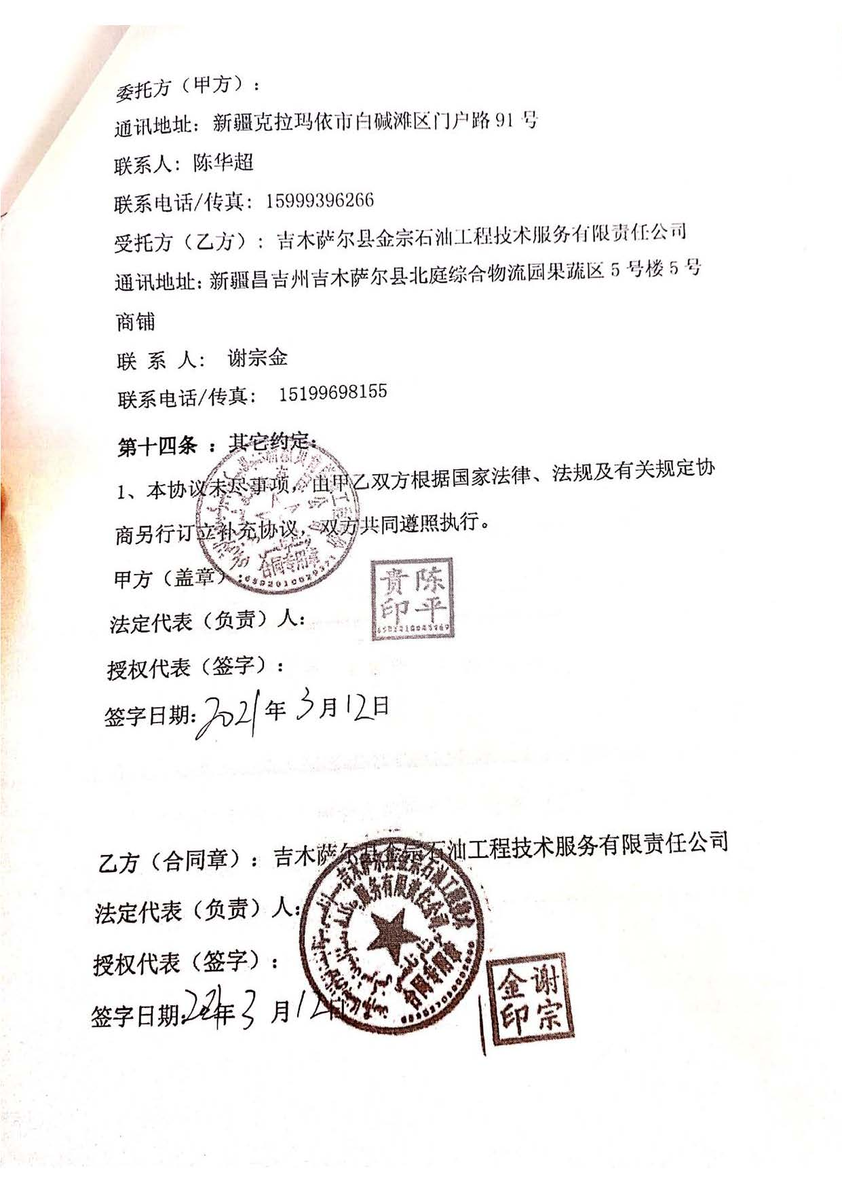

附件：本项目征地补偿协议（永久征地协议部分内容）
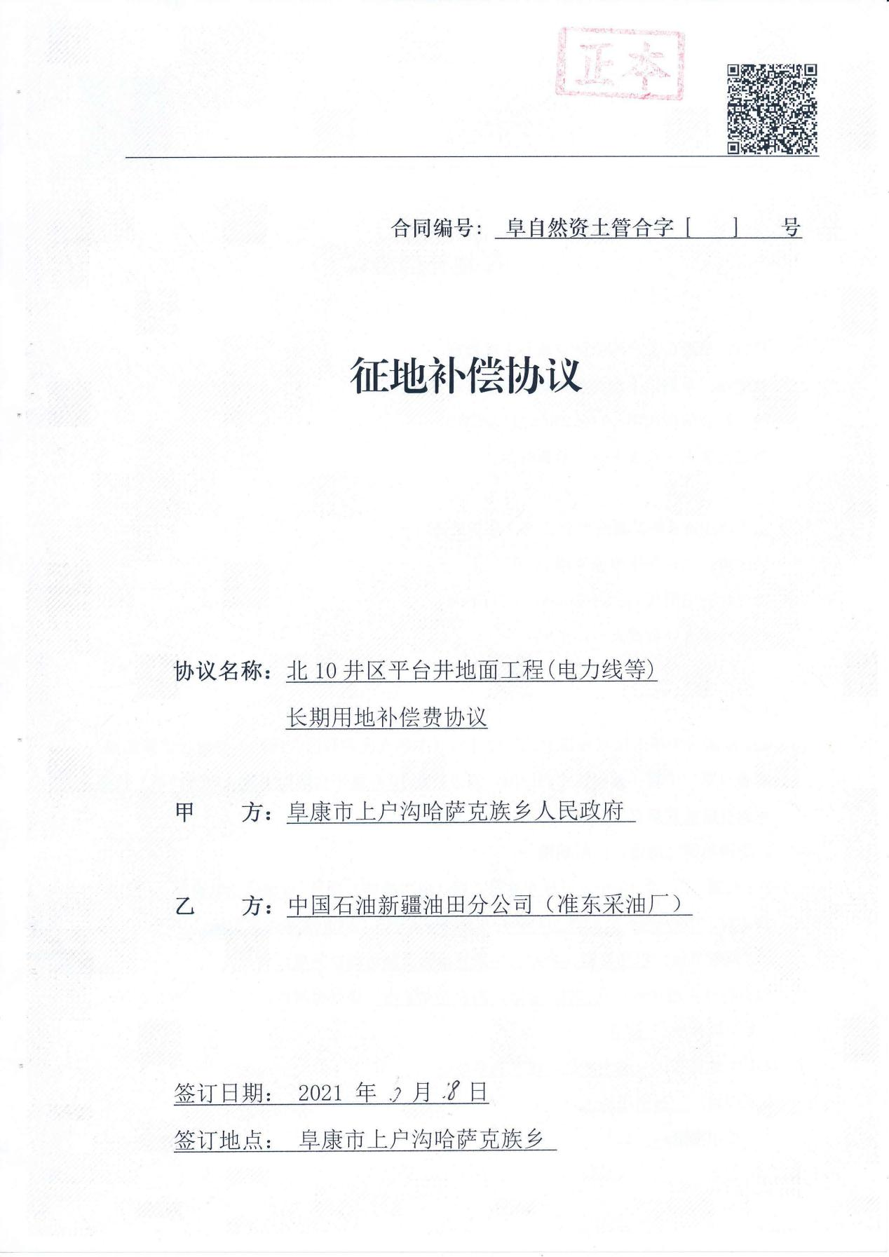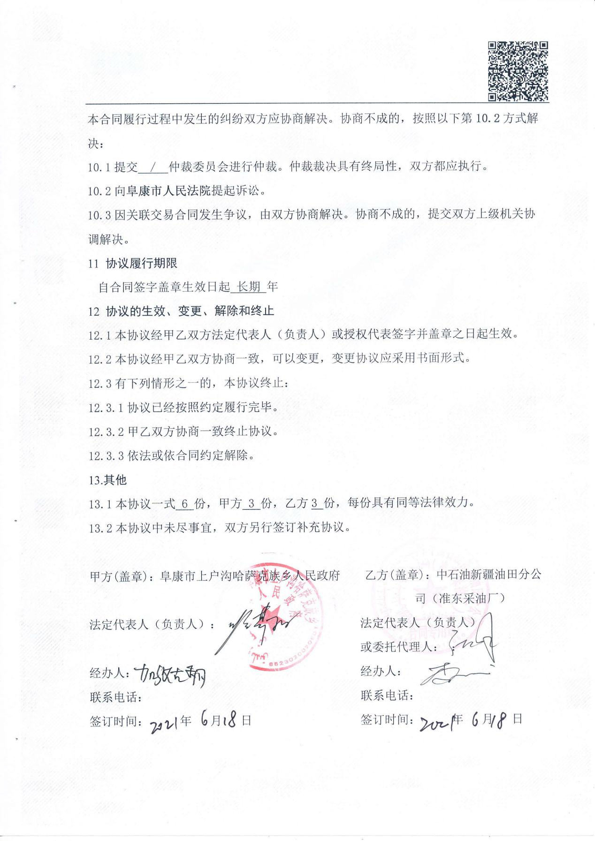

附件：本项目征地补偿协议（临时征地协议部分内容）
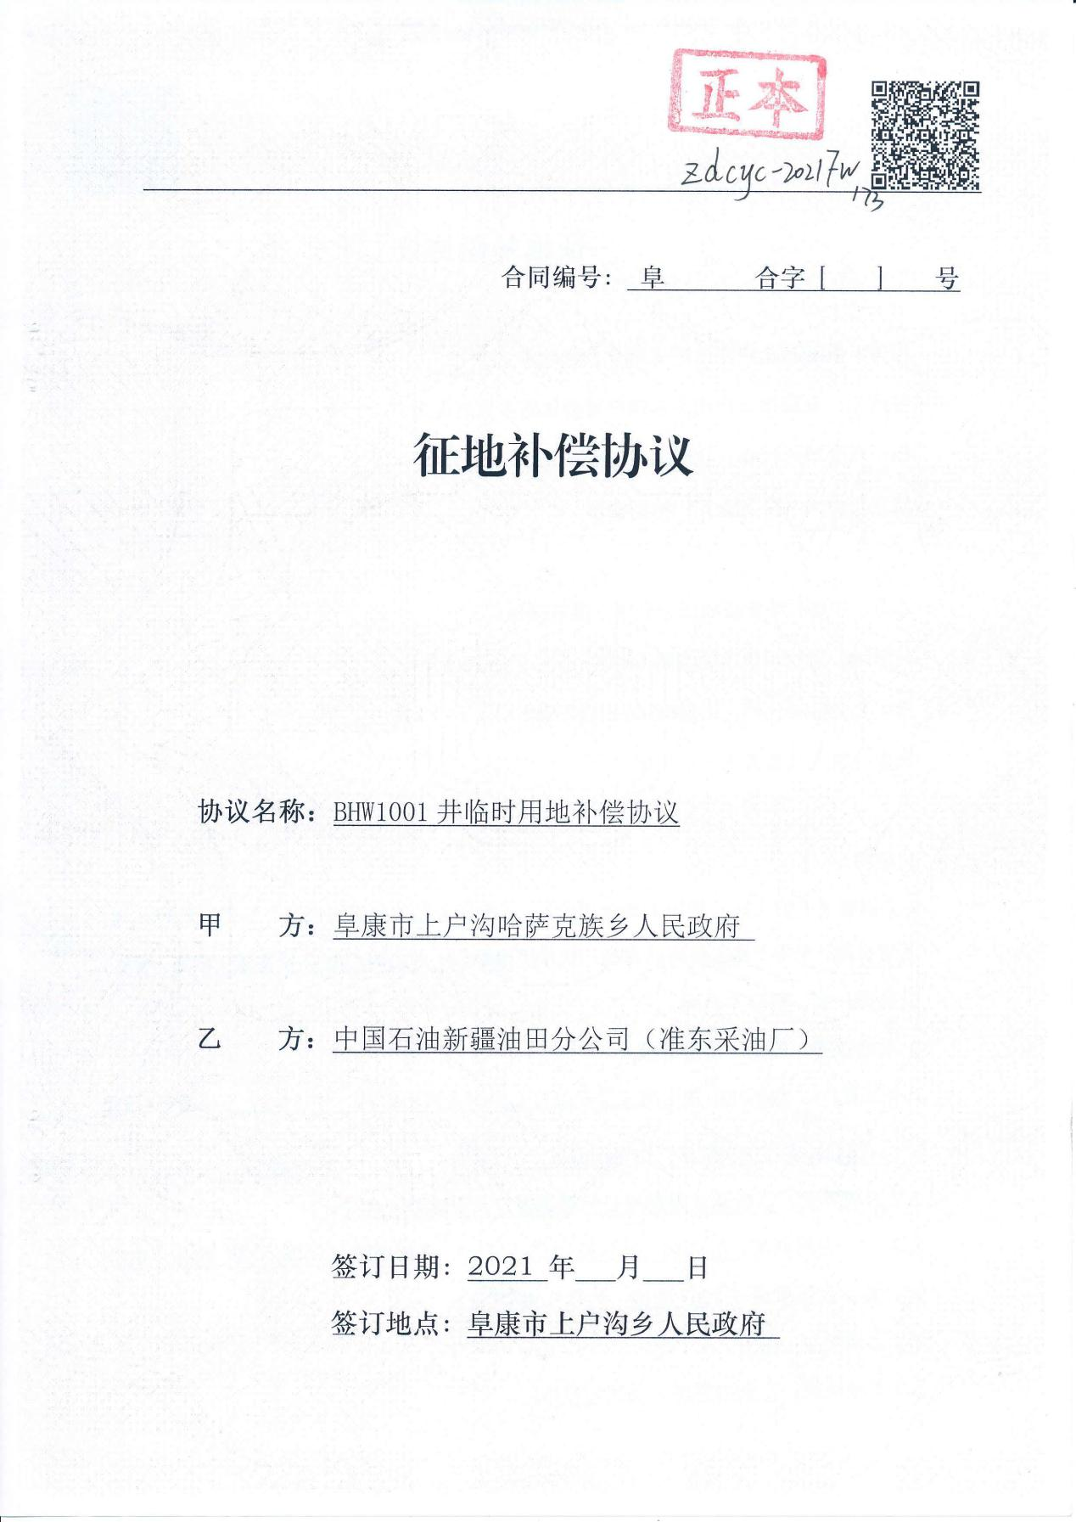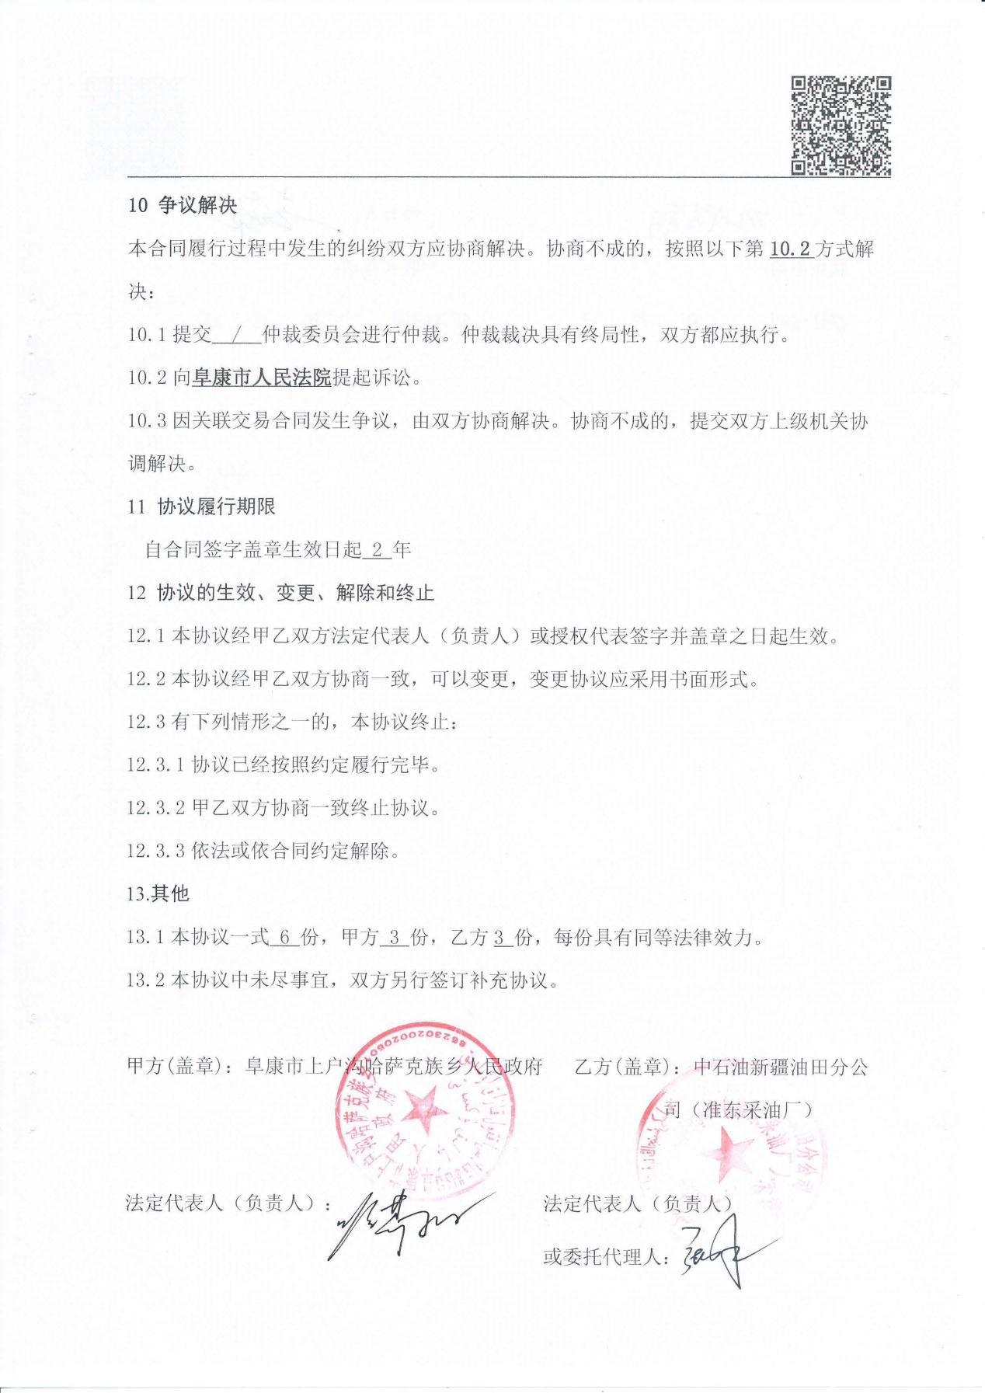

附件：监测报告
